

5

UNIVERSIDAD LAICA “ELOY ALFARO” DE MANABÍ
EXTENSIÓN EN EL CARMEN
CARRERA DE INGENIERÍA DE SOFTWARE
Creada Ley No. 10 – Registro Oficial 31 de noviembre 13 de 1985

PROYECTO INTEGRADOR
PREVIO A LA OBTENCIÓN DEL TÍTULO DE INGENIERO DE SOFTWARE
Sistema web con arquitecturas Frontend dinámicas para la planificación de producción del vivero Lastenia de Uleam El Carmen

Verduga Calderon Heyder Javier

AUTOR

Ing. Mendoza Villamar Rocío Alexandra

TUTOR

El Carmen, septiembre 2025
N Toría


PAGINA DE RESPETO

Certificación del director de trabajo de graduación

TRIBUNAL DE SUSTENTACIÓN

UNIVERSIDAD LAICA “ELOY ALFARO” DE MANABÍ
EXTENSIÓN EN EL CARMEN



DECLARACIÓN DE AUTORÍA
La responsabilidad del contenido de este Trabajo de titulación, cuyo tema es: Sistema web con arquitecturas Frontend dinámicas para la planificación de producción del vivero Lastenia de Uleam El Carmen, corresponde exclusivamente a: Verduga Calderon Heyder Javier CI. 1351573058 los derechos patrimoniales de la misma corresponden a la Universidad Laica “Eloy Alfaro” de Manabí.

_________________________
Verduga Calderon Heyder Javier
CI. 1351573058

DEDICATORIA
Como primer lugar dedico este trabajo a Dios, quien quien me ha prestado fuerza y claridad en este camino. Su guía en cada decisión y en cada paso han iluminado mis años de formación universitaria, me ha dado valentía para sobrepasar momentos difíciles y ha hecho mantener firme mi convicción.Sin su presencia constante, este logro no tendría el mismo peso, pues ha sido El que me ha recordado en cada etapa que con fe, esfuerzo y perseverancia todo es posible.
De manera muy especial, dirijo esta dedicatoria a mi madre, Vanessa Calderón, quien con su amor inquebrantable, sacrificio diario y apoyo incondicional ha sido el pilar más grande en mi vida. Ella ha estado presente en cada uno de mis procesos, alentándome con palabras de aliento, enseñándome con su ejemplo de lucha y dándome la motivación necesaria para no rendirme. A ella le debo gran parte de este logro, pues su esfuerzo silencioso y su entrega constante me han inspirado a convertirme en una mejor persona y profesional. Asimismo, extiendo mi gratitud a mi padre, Edwin Verduga, por sus consejos y acompañamiento en este trayecto, y a mi novia, Mishelle Moreira, cuya compañía, comprensión y cariño me han dado la fuerza adicional para continuar con firmeza en los momentos en los que más lo necesitaba.
También agradezco a mis docentes y a la Universidad Laica Eloy Alfaro de Manabí, extensión El Carmen, por brindarme las herramientas necesarias para mi formación académica y exigirme siempre lo mejor de mí. A mis colegas y amistades que me acompañaron en este proceso, gracias por compartir experiencias, apoyo y motivación. Este proyecto de titulación no representa únicamente un compromiso personal, sino también el reflejo del respaldo de todas aquellas personas que han creído en mí. Con humildad y profundo agradecimiento, lo presento como un tributo a la dedicación, la perseverancia y al amor de quienes forman parte de mi vida.

Verduga Calderon Heyder Javier

AGRADECIMIENTO
Expreso mi profundo agradecimiento a los docentes de la Carrera de Ingeniería en Software de la Universidad Laica Eloy Alfaro de Manabí (ULEAM), quienes con su dedicación y conocimiento experto guiaron mis pasos académicos a lo largo de esta carrera exigente. En particular, agradezco a los profesores que dirigieron el proceso de titulación grupal, ofreciendo orientaciones técnicas clave durante el desarrollo del Sistema de Gestión de Vivero de Cacao, y a aquellos que en asignaturas fundamentales como arquitectura de software y bases de datos sembraron las bases sólidas que hicieron posible este proyecto integrador. Su paciencia, retroalimentación constructiva y compromiso con la excelencia profesional han sido fundamentales para mi formación como ingeniero.
También extiendo mi gratitud sincera a mi familia, cuyo apoyo incondicional ha sido el pilar de mi perseverancia durante estos años universitarios. A mis padres y mi abuela materna, gracias por su comprensión ante las largas horas de estudio, su motivación constante y el sacrificio compartido que me permitió enfocarme en esta meta. Este logro no solo representa el cierre de mi etapa académica, sino un tributo a su fe en mí y al ejemplo de esfuerzo que siempre me han dado.

ÍNDICE GENERAL
5 I
1. PAGINA DE RESPETO II
2. Certificación del director de trabajo de graduación III
3. TRIBUNAL DE SUSTENTACIÓN IV
4. DECLARACIÓN DE AUTORÍA V
5. DEDICATORIA VI
6. AGRADECIMIENTO VII
7. ÍNDICE GENERAL VIII
8. ÍNDICE DE TABLAS X
9. ÍNDICE DE ILUSTRACIONES XI
10. ÍNDICE DE ANEXOS XII
11. RESUMEN XIII
12. ABSTRACT XIV
1. CAPÍTULO I 1
1.1 INTRODUCCIÓN 1
1.2 Presentación del tema 2
1.3 Ubicación y contextualización de la problemática 2
1.4 Planteamiento del problema 3
1.4.1 Problematización 3
1.4.2 Génesis del problema 4
1.4.3 Estado actual del problema 4
1.5 Diagrama causa – efecto del problema. 5
1.6 Objetivos 6
1.6.1 Objetivo general 6
1.6.2 Objetivos específicos 6
1.7 Justificación 6
1.8 Impactos esperados 7
1.8.1 Impacto tecnológico 7
1.8.2 Impacto social 8
1.8.3 Impacto ecológico 9
2 CAPÍTULO II: MARCO TEORICO DE LA INVESTIGACIÓN 10
2.1 Antecedentes históricos 10
2.2 Antecedentes de investigaciones relacionadas al tema presentado 11
2.3 Definiciones conceptuales 12
2.3.1 Sistema web con arquitectura frontend dinámica. 12
2.3.2 Planificación de producción. 18
2.4 Metodología Propuesta. 23
2.4.1 Metodologías Ágiles (Scrum): 23
2.5 Conclusiones. 25
3 Capítulo III: Marco Investigativo 27
3.1 Introducción. 27
3.2 Tipo de Investigación. 27
3.2.1 Investigación Exploratoria: 27
3.2.2 Investigación Descriptiva: 28
3.3 Método(s) de Investigación. 28
3.3.1 Método Cualitativo: 28
3.3.2 Método Cuantitativo 29
3.4 Fuentes de Información de Datos. 29
3.4.1 Fuentes Primarias. 29
3.4.2 Fuentes Secundarias. 30
3.5 Estrategia operacional para la recolección de datos. 31
3.5.1 Población 31
3.5.2 Segmentación. 32
3.5.3 Tamaño de la Muestra. 32
3.5.4 Análisis de las herramientas de recolección de datos a utilizar. 33
3.5.5 Plan de recolección de datos 36
3.6 Análisis y presentación de resultados 36
3.6.1 Tabulación y análisis de los datos 37
3.6.2 Presentación y descripción de los resultados obtenidos 42
3.6.3 Informe final de análisis de datos 43
4 Capítulo IV: Marco Propositivo 45
4.1 Introducción 45
4.2 Descripción de la propuesta 45
4.3 Determinación de recursos 47
4.3.1 Humanos: 47
4.3.2 Tecnológicos: 47
4.3.3 Económicos: 49
4.4 Desarrollo según metodología Scrum 50
4.4.1 Descripción del Producto 50
4.4.2 Historias de Usuario 53
4.4.3 Diseño del Sistema / Descripción Técnica 56
4.4.4 Descripción Técnica / Arquitectura del Sistema 1
4.4.5 Roles y Responsabilidades 4
4.4.6 Planificación del Sprint 5
4.4.7 Backlog del Producto 25
4.4.8 Interfaz de Usuario (UI) / Prototipos 30
4.4.9 Definición de Hecho (DoD) 31
4.4.10 Eventos Scrum 33
4.4.11 Proceso de Pruebas 36
13. Capitulo V: Evaluación de Resultados 39
42

ÍNDICE DE TABLAS

ÍNDICE DE ILUSTRACIONES

ÍNDICE DE ANEXOS

RESUMEN
El Vivero Lastenia, perteneciente a la Universidad Laica Eloy Alfaro de Manabí (ULEAM), Extensión El Carmen, gestionaba de forma manual y fragmentada la planificación de la producción de plántulas de cacao, lo que generaba retrasos, errores en el cálculo de cronogramas y una falta de trazabilidad sobre el estado real de los lotes en producción.
Ante esta problemática, el presente trabajo de titulación propone el desarrollo de ERP Lastenia, un sistema web con arquitectura frontend dinámica, desarrollado bajo la metodología ágil Scrum, cuyo módulo de Planificación y Seguimiento automatiza el cálculo del cronograma de las 5 fases técnicas del ciclo productivo del cacao (preparación, siembra, germinación, injertación, desarrollo y despacho) a partir de la fecha de inicio de cada lote.
El sistema fue construido con React y TailwindCSS en el frontend, bajo el patrón MVVM, y con Laravel y MySQL en el backend, siguiendo una arquitectura modular por capas (Controllers, Services, Repositories, Models). Entre sus funcionalidades principales se encuentran el registro de metas de producción y lotes con cálculo automático de capacidad, la visualización de los lotes en un mapa interactivo, la reprogramación manual de fases con recálculo en cascada, un dashboard de resumen operativo y el registro de despachos reales.
Las pruebas realizadas evidenciaron una reducción del tiempo de cálculo de cronogramas de 49 minutos a 3 segundos, y del tiempo de reprogramación de 20 minutos a 6 segundos en promedio, validando la eficiencia técnica de la solución frente al proceso manual previamente utilizado en el vivero.
Se concluye que el módulo desarrollado resuelve la discontinuidad estructural identificada en el diagnóstico inicial, sentando las bases para la futura incorporación de los módulos de autenticación, Inventario, Logística y Sincronización que completarán el ERP Lastenia como una plataforma integral de gestión del vivero.
Palabras clave: planificación de producción, arquitectura frontend dinámica, Scrum, MVVM, vivero de cacao.

ABSTRACT
Lastenia Nursery, which belongs to Universidad Laica Eloy Alfaro de Manabí (ULEAM), El Carmen Extension, managed the planning of cacao seedling production manually and in a fragmented way, causing delays, schedule calculation errors, and a lack of traceability regarding the real status of the lots in production.
In response to this problem, this degree work proposes the development of ERP Lastenia, a web system with a dynamic frontend architecture, built under the Scrum agile methodology, whose Planning and Tracking module automates the calculation of the schedule of the 5 technical phases of the cacao production cycle (preparation, sowing, germination, grafting, development, and dispatch) starting from each lot's start date.
The system was built with React and TailwindCSS on the frontend, under the MVVM pattern, and with Laravel and MySQL on the backend, following a modular layered architecture (Controllers, Services, Repositories, Models). Its main features include registering production goals and lots with automatic capacity calculation, visualizing lots on an interactive map, manually rescheduling phases with cascading recalculation, an operational summary dashboard, and recording actual dispatches.
The tests carried out showed a reduction in schedule calculation time from 49 minutes to 3 seconds, and in rescheduling time from 20 minutes to 6 seconds on average, validating the technical efficiency of the solution compared to the manual process previously used at the nursery.
It is concluded that the developed module resolves the structural discontinuity identified in the initial diagnosis, laying the groundwork for the future incorporation of the authentication, Inventory, Logistics, and Synchronization modules that will complete ERP Lastenia as a comprehensive nursery management platform.
Keywords: production planning, dynamic frontend architecture, Scrum, MVVM, cacao nursery.

CAPÍTULO I

INTRODUCCIÓN
Para la economía ecuatoriana, producir cacao es en un pilar fundamental, sobre todo en regiones costeras como Manabí, donde la Uleam extensión El Carmen mantiene el vivero de cacao en el campus Lastenia como punto de investigación y producción de plántulas. Sin embargo, los procesos manuales de gestión dentro del vivero generan deficiencias en la planificación de la producción, monitoreo, coordinación del personal en disponibilidad, lo que afecta directamente con la productividad y sostenibilidad administrativa. El siguiente proyecto de titulación propone desarrollar un Sistema de Gestión del Vivero de Cacao, un proyecto el cual esta compuestos por seis módulos interconectados que facilitan la administración de recursos los recursos del vivero.
El sistema aborda los desafíos específicos que enfrenta el vivero de la Uleam El Carmen con una solución tecnológica de última generación que permite operaciones de campo más eficientes, con escalabilidad y seguimiento en todo tiempo. Este sistema es una plataforma unificada por los módulos de todos los integrantes del grupo, garantizando esa consistencia técnica y funcional que se espera de un sistema de esta magnitud. Dicho sistema no sólo aborda las limitaciones locales, sino que también está alineado con la tendencia global de agricultura inteligente aplicada a los viveros.
En este documento se ha detallado el proceso de análisis, selección bibliográfica analítica y justificación con criterios suficientes, siguiendo metodologías académicas estandarizadas para asegurar la rigurosidad y fiabilidad de la información brindada. Los resultados validan la solución propuesta, teniendo en cuenta que se tiene que adaptar al contexto rural. Por esto, este proyecto sostiene un avance tecnológico, práctico y sostenible para el correcto desarrollo del vivero de cacao Lastenia.

Presentación del tema
Se presenta el tema “Sistema web con arquitecturas frontend dinámicas para la planificación de producción del vivero Lastenia de Uleam El Carmen”, por el cual se busca innovar y ayudar administrativamente a la producción y el fortalecimiento educativo dentro del vivero Lastenia de Uleam El Carmen. Se da esta propuesta ya que la organización y monitoreo manual de dicho vivero ha puesto en disminución la efectividad administrativa y la producción de plántulas. Con la implementación de este sistema, En este proyecto se integraron todas las etapas de producción, optimización de los recursos, facilitar el monitorear en todo tiempo y proporcionar herramientas para la tomar decisiones, poniendo como base una gestión moderna y competitiva.

Ubicación y contextualización de la problemática
El vivero esta ubicado en el campus Lastenia de la Uleam extensión El Carmen, en el cantón El Carmen dirección Av. Chone kilómetro 32, donde antes realizaba sus actividades el colegio Lastenia Vera. El sector es estratégico ya que allí es donde se dan esfuerzos académicos y de productividad para fomentar el desarrollo de los conocimientos agronómicos de la extensión. En este contexto se puede decir que la Universidad no solo cumple un rol formativo, sino también da pasos en innovación, vinculación en la sociedad y da su apoyo en lo que es la producción agrícola medio de proyectos que se enfocan en el mejoramiento de cultivos como es el del cacao. Con estas iniciativas se impulsa el crecimiento y esto aporta en la economía local, sumando a estudiantes universitarios, productores de cacao y especialistas en el área con tecnologías que se pueden aplicar en la agricultura.
En la actualidad, en el contexto donde el vivero lleva una gestión manual y fragmentada, existen limitaciones en el control, seguimiento y registro de actividades. Las tareas, desde cuando se preparan las fundas con tierra fértil y la respectiva siembra, hasta cuando se hace el monitoreo para la germinación y posterior entrega de las plántulas, carecen de un sistema que haga más fácil las actividades administrativas, optimizar los recursos y tomar decisiones operativas. Cuando hay altos picos de demanda se agrava la situación, es decir, que la velocidad y precisión administrativa tienen más relevancia a la hora de evitar perder recursos y e intentar no generar retrasos que signifiquen el retroceso de la producción.

Planteamiento del problema

Problematización
Como problemática en el vivero Lastenia nos podemos centrar que es una gestión basada en procesos manuales con registros que se encuentran dispersos y no centralizados como se esperaría de una administración de gran producción, esto hace más difícil que sea trazable y se pueda tener un monitoreo más efectivo en cuanto a producción de plántulas de cacao se trata. Dichas limitaciones son las que generan retrasos y también inconsistencias en la información recabada de cada lote en producción, impidiendo así que los responsables administrativos puedan anticiparse a imprevistos, como variaciones en la demanda de plántulas, problemas en la germinación de las mismas o cuando se necesiten urgentemente insumos que hagan falta. Como no se integran tecnologías que sirvan de apoyo hace que se limiten las opciones a la hora de tomar decisiones, esto obstaculiza evaluar métricas e indicadores de efectividad por ende también se dificulta la constante mejora.
Analizando por separado el problema, tenemos como primer punto el manejo manual de los registros el cual dado a su naturaleza humana puede propicia errores, así como compras de insumos poco o nada planificadas e incluso pérdida de materiales de trabajo. Esta situación produce, por ejemplo, que no se conozca si la producción se está llevando correctamente a cabo, lo que puede conducir a reestructuración en la planificación y a una administración que solo reaccione a los imprevistos en vez de predecirlos o evitarlos. Como segundo problema a discutir, a falta de un sistema de planificación se complica el control del avance de cada lote en producción, esto genera un desconocimiento sobre el estado real de los diferentes procesos en curso que se están llevando a cabo en el vivero, lo que da lugar a un poco agilidad administrativa que se transforma en una carga operativa que ocupa el tiempo que se puede estar trabajando y produciendo en el vivero.
Ya por último, la problemática también se adentra en la falta de registros centralizados las cuales tendrías que detallar cada etapa productiva. Esto obstaculiza al momento de identificar fallas, analizar patrones/tendencias que pasan en cada ciclo de producción y posteriormente proponer planes para la mejorar productiva. Sin un sistema que ayude en la automatización de estos procesos, no existe un flujo de información completo que pueda aportar en el desarrollo continuo del vivero para escalar su producción, responder a nuevas oportunidades de mejora y posicionamiento como referente agrícola y académico

Génesis del problema
Cuando se habla del origen del problema en el vivero Lastenia damos como punto de partida la falta de herramientas tecnológicas adecuadas para una gestión efectivas de los procesos que se estén manejando dentro del vivero. Como ya se ha mencionado, desde que el vivero entro en funcionamiento, la administración de los procesos del vivero se ha mantenido manualmente y con registros físicos, esta es una práctica común en muchos viveros de cacao dentro de la región incluso del país, debido a que existen limitaciones al acceso de estas herramientas digitales especializadas en área y sumado a esto por lo general se tiene un enfoque tradicional en la gestión agrícola. Esto se ha visto agravado porque se decide dar limitaciones a los recursos dados a la capacitación del personal y que se incorporen innovaciones tecnológicas, generando así que el flujo de información que pueda aportar los viveros sea incompleta e ineficiente.
Entrando en más detalles, el crecimiento de la demanda y que existan diversas actividades dentro del vivero que tienen que ser planificadas, monitoreadas y registradas han puesto en evidencia que hay una ineficiencia en los métodos manuales para afrontar este tipo de retos. La gestión principalmente fragmentada da lugar a que haya errores frecuentes en la preparación, al darle un seguimiento a los lotes y al controlar inventarios, lo que deriva en pérdidas rendimiento que afecta proporcionalmente en la calidad del producto final. De igual manera, la carencia de automatización de procesos administrativos dificulta el generar reportes que sean fiables, dar análisis históricos de ciclos anteriores y ejecutar acciones que puedan corregir falencias de la manera más oportuna. Como consecuencias tenemos que el vivero enfrenta limitantes claras que no permiten escalar sus procesos y consolidar desarrollo como referente académico y de en innovación agrícola como apoyo a la gran comunidad productora de cacao que existe en la región.

Estado actual del problema
El vivero, perteneciente a la Uleam extensión El Carmen, es un proyecto agrícola y de vinculación con la comunidad que es promovida por la misma universidad, teniendo como propósito la investigación y la formación práctica de los estudiantes de las áreas de agronomía de la extensión, así mismo también se busca contribuir al desarrollo a productores dentro de la región mediante entrega de plánulas calidad. En todo este tiempo ha sido un espacio de formación, investigación y experimentación, aunque su gestión productiva se ha visto envuelta en deficiencias debido a que se ha llevado siempre una organización empírica y manual lo que da paso a la falta un registro de actividades que se pueda monitorear y verificar digitalmente, y a la desorganización a la hora de impartir tareas e incluso insumos que se necesiten.
En la actualidad, en el vivero se pueden presentar deficiencias relacionadas con la planificación operativa y la organización de su producción. La ausencia de un sistema que automatice procesos de administración y planificación ha generado que se no se coordinen de manera oportuna las diferentes etapas como lo son la siembra, germinación, trasplante y entrega, ocasionando retrasos, carga de tareas y desconocimiento del estado real de los lotes que se están en producción en ese momento. Esto impide que se aproveche de manera más optimizada la capacidad de producción que puede ofrecer el vivero, disminuye la eficiencia y el rendimiento en la utilización de recursos, y por ende termina afectando la calidad de las plántulas producidas por despachar.

Diagrama causa – efecto del problema.

Objetivos

Objetivo general
Desarrollar un sistema web con arquitectura frontend dinámica para la planificación y gestión automatizada de la producción de plántulas de cacao en el vivero del Campus Lastenia de la Uleam extensión El Carmen, el cual se hará mediante la integración de un módulo encargado de registrar, monitorear y controlar de los procesos de gestión administrativa de vivero Lastenia en tiempo real.

Objetivos específicos
Realizar una recopilación bibliográfica sobre las teorías, las metodologías y los estudios que se han hecho previamente con relación a sistemas web y una planificación productiva en viveros, lo cual servirá como base teórica y técnica para desarrollar el proyecto.
Realizar un estudio de campo el cual se hará mediante entrevistas y encuestas a entidades administrativas y de autoridad en el vivero Lastenia para reconocer necesidades, conseguir requerimientos técnicos y funcionales para el diseño de las interfaces reactivas del sistema frontend que ayuden con la planificación y seguimiento de producción.
Implementar un módulo digital especializado para gestionar y planificar automatizadamente los flujos de trabajo, el control de los recursos y la visualización en todo tiempo de producción de las plántulas.
Validar la eficiencia del sistema que se ha propuesto por medio pruebas en situaciones reales y retroalimentación con los usuarios finales del sistema.

Justificación
El proyecto "Sistema web con arquitecturas frontend dinámicas para la planificación de producción del vivero Lastenia de Uleam extensión El Carmen" tiene como propósito lograr una significativa transformación y mejora de los procesos de gestión median la implementación del módulo automatizado. Este sistema busca que se facilite la administración, que esta sea eficiente, pueda optimizar tiempos de trabajo gestionando automáticamente las etapas productivas y ayudade a mejorar la precisión y acierto en la toma de decisiones. Dichos beneficios permitirán que se reduzcan errores que pueden ser provocados por un manejo manual y empírico, exista un mejor control del inventario y que se planifique de una manera más ajustada a las necesidades reales presentes en el vivero, lo que significa, menos carga administrativa y más tiempo enfocados productividad y calidad de las plántulas producidas.
Además, el sistema se proyecta a ser parte del crecimiento institucional de la Uleam, el cual será favorecido por la implementación de soluciones innovadoras y tecnológicas en ámbitos académicos y productivos. Esta implementación promueve una mejora continua y asegura un aprendizaje más práctico en estudiantes y docentes profesionales en el área, dando facilidad al análisis de resultados a través de reportes y monitoreo interactivo. Y mediante esta forma, el vivero
Como ultima punto, se espera también que se encuentren desarrollos sostenibles en la producción de cacao en la región, al fomentar esta mejora en eficiencia y control de los tiempos en un vivero. Este desarrollo, en la forma de afrontar la gestión productiva del vivero, implicará un impacto positivo en el ámbito de producción de cacao, con beneficios socioeconómicos para la comunidad cacaotera que se asienta en la región. El proyecto se justifica por su aporte que brinda en la innovación tecnológica, la educación y el desarrollo agronómico.

Impactos esperados

Impacto tecnológico
De acuerdo con Alvarado (2025), “la implementación de sistemas web en la gestión agrícola de pequeños productores de cacao representa un avance técnico significativo que reduce el tiempo de registro de actividades en un 74,5% y disminuye un 72% los errores en inventarios, validando su utilidad para optimizar procesos productivos” (p. 3). Aquí se puede evidenciar que la adopción de plataformas digitales en el mundo agrícola no solo trata de modernización las operaciones administrativas, sino también, incita a una gestión más eficiente y confiable. Las arquitecturas frontend dinámicas brindan una interfaz adaptable, amigable e interactiva que ayuda a la experiencia del usuario en estos entornos rurales y productivos, de este modo se promoverá una transición hacia la digitalización sustentable de una forma óptima.
El impacto tecnológico del proyecto se refleja incorporar un sistema con arquitecturas frontend dinámicas para que se optimice la gestión y control de la producción en viveros de cacao. Esta mejora tecnológica ayuda en el procesamiento y almacenamiento de la información que se pueda recolectar de resultados productivos del vivero, permitiendo hacer actualizaciones de la planificación en tiempo real y minimizar márgenes de error en producción. Además, que gracias a que potencia la toma de decisiones dejando que el usuario visualice interactivamente los datos, ayudando a la autonomía del productor en el manejo y gestión del vivero. En consecuencia, esto impulsa a que se promuevan soluciones eficientes y sostenibles con herramientas tecnológicas en procesos productivos agrícola.

Impacto social
Según Salcedo Mena (2024), “la implementación de un aplicativo web con inteligencia de negocios para el control de producción y gestión de ventas de plantas de cacao permitió al personal de la finca mejorar la organización de sus tareas, reducir pérdidas de información y facilitar el acceso colaborativo a los registros desde distintas áreas” (p. 4). Este resultado muestra que las tecnologías digitales no solo benefician a nivel de administración, sino que también fortalecen lazos sociales que hay dentro de las comunidades dedicadas a la agricultura, al facilitar la coordinación de los flujos de trabajo y la participación en los mismo, donde entre los trabajadores encargados de la producción se tiene que manejar una colaboración y comunicación más fluida y efectiva.
Siguiendo esta línea argumental, el proyecto ha propuesto buscar un impacto positivo en el ámbito social, este impacto se hará mediante la inclusión de la tecnología viveros de cacao, brindando acceso a herramientas digitales intuitivas y accesibles. Este sistema con arquitectura frontend dinámica contribuye al fortalecimiento de capacidades locales, así promoviendo la que se capacite tecnológicamente al personal y se fomente un sentido de pertenencia a cerca del modelo productivo moderno y colaborativo. La transformación digital es un incentivo a que se mejoren las condiciones laborares, creando orden al coordinar actividades con otros trabajadores generando así una igualdad de condiciones reflejada en estadísticas.

Impacto ecológico
Villarreal López (2023) sostiene que “el diseño de un modelo de digitalización agrícola en la producción de cacao contribuye a mitigar el impacto ambiental mediante el uso eficiente de recursos, la reducción de desperdicios y el monitoreo digital del estado de los cultivos” (p. 6). Según esta afirmación se puede resaltar la capacidad de los sistemas web para acoplarse e con estrategias agrícolas sostenibles, donde usar la tecnología no es solo por mejorar la producción eficazmente, sino que también se adentra un enfoque ecológico que está orientado preservar ecosistemas.
El impacto ecológico que tiene este sistema se basa en las buenas prácticas medioambientales que tiene para este tiene para ofrecer, los cuales se aplican mediante el control digital de procesos dentro de los viveros de cacao. Al implementar este sistema web se permitirá registrar y analizar datos sobre el estado de las plántulas sembradas, detectar desperdicios y sobre todo procurar el uso correcto de recursos naturales, optimizando el uso de estos no solo para una gestión eficiente, si no también, para preservar estos recursos naturales.

CAPÍTULO II: MARCO TEORICO DE LA INVESTIGACIÓN

Antecedentes históricos
La evolución de los sistemas web han marcado un hito en cuanto a desarrollo de apps interactivas y eficientes se trata, también apoyando en el crecimiento de sectores como la agricultura y la gestión productiva. En un inicio, el desarrollo web se basaba especialmente en el renderizado del lado del servidor, donde las interacciones que el usuario usuarios hacían en la web implicaban que se recargue completamente la página, añadido a esto, había una experiencia limitada en cuanto a velocidad y dinamismo. Gracias al avance de técnicas de desarrollo web como AJAX y la aparición de nuevas tecnologías como frameworks modernos (React, Angular, Vue.js), se consolidó el paradigma de aplicaciones de una sola página (SPA), al permitir que directamente desde el navegador se pueda manipular elementos visuales dinámicamente haciendo una interacción fluida y atractiva para el usuario.
Según Rojas et al. (2020), una arquitectura frontend dinámica es la que facilita el análisis y visualización de datos en el área de agrícola, ya que optimiza la correcta toma de decisiones y permite el acceso a información primordial en tiempo real. Luzuriaga (2023) resalta que integrando arquitecturas web modernas en la agroindustria permite que los usuarios puedan interactuar con sistemas inteligentes, procesar volúmenes de datos considerables y sobre todo visualizar resultados de la producción por medio de interfaces frontend avanzadas, esto incrementa la precisión y la eficacia en cuanto a gestión agrícola se trata.
Es importante aplicar estos sistemas web desarrollados con arquitecturas frontend dinámicas por su gran capacidad para transformar la experiencia visual y operativa de los usuarios, al centralizar el control y mejorar la trazabilidad de los procedimientos operativos. El desarrollo frontend moderno tiene más enfoque en crear interfaces visuales que sean interactivas, adaptables y responsivas, que no tan solo faciliten navegar y usar una aplicación web, sino que también se lleve una gestión más ágil y que sea más precisa para obtener y dar información. Cuando se incorpora paneles de control, gráficos interactivos y visualización de procesos en tiempo real, que son propios de un desarrollo web fontend dinámico, ayuda a que el monitoreo y gestión de producción sean eficientes.

Antecedentes de investigaciones relacionadas al tema presentado
"Aplicativo web para la gestión y control de producción de un vivero de cacao" – Universidad Agraria del Ecuador
El proyecto desarrollado por Torres Chillogalli María Angélica, se focaliza en la creación de un sistema web que optimiza, registra, controla y gestiona la producción en un vivero de cacao. Dicho sistema permite que se organice la información de factores de la producción, también gestión económica como activos y gastos. Añadido a esto, incorpora herramientas visuales como son los gráficos de barras y semáforos cromáticos que visualmente da una evaluación del rendimiento y ventas. Esta solución tecnológica facilita la toma de decisiones y mejora la eficiencia administrativa del vivero.
La implementación del aplicativo web es un avance significativo en camino a la digitalización de procesos agrícolas, superando las limitaciones que traen los registros manuales y centralizando la información que nos relevante para la producción. El sistema de Torres Chillogalli usa visualización cromática, es decir, que ofrece una referencia clara sobre el estado productivo según colores que representen buen estado, advertencias y peligro según los datos indiquen que se presente alguno de estos estados, lo que contribuye a que la gestión sea más informada y por ende más estratégica. Como señala la autora. "Expandirse, dejando a un lado la recolección de datos de forma manual, adentrándose al mundo computacional, dando uso de algún sistema de información, que fortalezca la toma de decisiones a futuro" (Torres Chillogalli, 2023).
"Desarrollar sistema web para la gestión administrativa de plantas de cacao en el Vivero Díaz en Zhucay" – Universidad Agraria del Ecuador
Mendoza Fernández Marco Vinicio aborda una problemática clave que es la falta de una herramienta tecnológica que ayude con la gestión y el seguimiento de plantas en el Vivero Díaz en Zhucay. El sistema web que desarrolló permite el registro de gastos, identificar la cantidad de plantas que se han producido y gestionar ventas, utilizando PHP y MySQL como tecnologías base.
En este proyecto se puede evidencias cómo la digitalización mediante un sistema web transforma la gestión administrativa y productiva, y hace que el acceso a información precisa y actualizada se mucho más fácil. Automatizar procesos y que se usen de tecnologías libres ayudan a que esta solución digital sea sostenible y escalable. Como se menciona Mendoza en su tesis, "la propuesta permitió analizar la situación actual del negocio y mediante técnicas como entrevista y observación se logró recolectar la información necesaria para conocer las necesidades y requerimientos de la organización" (Mendoza Fernández, 2022).
"Sistema web de gestión de las actividades de producción en el cultivo de cacao para la finca cacaotera Álvarez El Triunfo" – Escuela Superior Politécnica del Litoral
El proyecto de Villa López Bryan José plantea una solución tecnológica para la gestión de las actividades productivas que se realizan en una finca cacaotera. Este sistema web permite planificar, registrar y monitorear todas etapa que se llevan a cabo en un proceso productivo, desde que se siembra hasta que se cosecha el cacao, el utiliza en su proyecto herramientas como PHP, JavaScript, HTML y MySQL. El proyecto de Villa resalta que es importante la retroalimentación continua con usuarios reales para así asegurar una correcta funcionalidad y que estos usuarios tengan un sentido de pertenencia con programa.
La experiencia que se obtuvo de este proyecto muestra que al implementar sistemas web en la producción cacao no solo mejora la organización y el control, sino que también ayuda con la participación de los usuarios en el perfeccionamiento de la herramienta, como indica el autor del proyecto, "manteniendo retroalimentación continua con la propietaria para el cumplimiento de sus requerimientos" (Villa López, 2023), Esto nos garantiza que el programa nos responda a situaciones reales en el entorno productivo agrícola.

Definiciones conceptuales

Sistema web con arquitectura frontend dinámica.
Según Khamit et al. (2023), el uso de estas arquitectura da paso al manejo eficiente del estado de los datos, por ende, brinda respuestas inmediatas a las acciones que hace el operador. Esta particularidad resultó fundamental ayudar en este proyecto, al implementar el patrón MVVM, lo cual logró que el sistema del Vivero Lastenia refleje instantáneamente actualizaciones producción y cronogramas, cambiando de una gestión estática a un entorno digital que es reactivo y eficiente.

Historia y evolución de la programación web.
Al analizar la trayectoria que pasaron las tecnologías que se usa hoy en día para el desarrollo web, Taherdoost (2022) argumenta que la evolución de los sitios web ha pasado desde simples repositores de información estáticas a transformarse en consolidados ecosistemas inteligentes. Este autor explica que, en un comienzo la Web 1.0 se centraba en la lectura estática, pero al pasar del tiempo con la inclusión de las versiones posteriores (Web 2.0 y 3.0) se dio paso a incluir interactividad e incluso en estos últimos años Inteligencia Artificial, permitiendo así que las aplicaciones modernas no solo se limiten a mostrar información, sino que también puedas acoplarse el contexto del usuario les brinda y que faciliten la comunicación bidireccional fluida entre usuario y máquina.
Desde otro punto de vista. la complejidad que se maneja actualmente en el desarrollo web ha crecido exponencialmente junto con estas nuevas capacidades y tecnologías. En un análisis reciente sobre las tendencias tecnológicas, se da por hecho que este cambio que se da hacia las arquitecturas descentralizadas y aplicaciones progresivas (PWA) se responde a que es necesario mayor seguridad y disponibilidad. El investigador señala que actualmente las nuevas tecnologías disminuyen las limitaciones que conlleva centralizar los datos en desarrollos tradicional, dando ayuda a la lógica de procesamiento que es cada vez más hacia el lado del cliente es decir el frontend o también hacia la computación de borde (Almudhaf, 2022).

Arquitectura cliente-servidor en sistemas web.
En cuanto al rendimiento arquitecturas, Khan y Kumar (2023) afirman que "la arquitectura RESTful se ha convertido en el estándar de facto para la comunicación cliente-servidor debido a su ligereza y escalabilidad en comparación con SOAP" (p. 215). Se da por hecho que es importante utilizar servicios web que no sobre consuman el ancho de bando, y así permitir que las peticiones HTTP haga gestión de operaciones complejas de en segundo plano de manera asincrónica sin tener que bloquear la interfaz del usuario.
En 2021, Chatterjee realizó un estudio donde se comprar modelos arquitectónicos del desarrollo web, destacando la vital importancia de la separación entre el frontend y el backend, lo cual es importante para la mantenibilidad de cualquier aplicación. El autor mantiene que, tener por separado la lógica de presentación (cliente/frontend) de la lógica de negocio (servidor/backend), los desarrolladores pueden trabajar paralelamente y actualizar tecnologías a su gusto y necesidad sin romper la funcionalidad de ninguno de los dos lados, esto es muy importante para aquellos sistemas que requieren actualizaciones de forma constante en sus módulos dedicados a la planificación.

HTML5, CSS3 y JavaScript en el desarrollo web moderno.
Como base fundamental dentro del mundo del desarrollo web, es necesario comprender como actualmente los estándares que se manejan hoy en día mejoran el dinamismo e interactividad de una app web. Rahman et al. (2022) describe este impacto de la siguiente manera: “HTML5 y CSS3 no son solo herramientas de formato, sino que actúan como la columna vertebral semántica y visual de las aplicaciones modernas. La integración de APIs nativas en HTML5, combinada con las capacidades de animación de CSS3, reduce la dependencia de plugins externos y mejora significativamente los tiempos de carga en dispositivos móviles.” (p. 45)
Si se habla del lenguaje de programación da la vida a todo proyecto web, Hasyim (2023) dictamina que JavaScript (específicamente ECMAScript 6 y superiores) es el motor de la interactividad actual. El estudio hecho por Hasyim indica que las características modernas de JS, han permitido que este lenguaje madure desde simples scripts que solo se eencargan de validad hasta convertirse en una gran herramienta robusta que es capaz de gestionar estados complejos de razonamiento lógico de un negocio directamente en el navegador del usuario.

Introducción a frameworks y librerías frontend reactivas.
Para determinar el éxito de un proyecto es necesario elegir adecuadamente la librería a utilizar. Autores como Emmanni (2023) a motivo de análisis han comparado Angular, React y Vue, y dicha investigación concluye en que, si bien Angular es el que da una solución más completa, React destaca bastante gracias a su flexibilidad y que tiene el uso del Virtual DOM, este último optimiza el renderizado de los nodos necesarios de la interfaz al actualizar, resultando así en una experiencia de usuario con muchas más fluides cuando se trata de sistemas que manejan grandes números de datos.
Se puede complementar lo antes dicho, afirmando que el rendimiento en escenarios donde la demanda de datos es alta, es clave para una mejor experiencia del usuario. El resultado de las investigaciones realizadas sobre frameworks reactivos modernos sugieren qué al implementar algoritmos de reconciliación eficientes, se minimiza la manipulación directa del DOM, que es una operación que es costosa en términos de cómputo. Dado a esto se ha demostrado que esta obtención técnica si reduce significativamente la latencia cada que el usuario interactúa con el sistema, permitiendo así tiempos de respuesta que son inferiores a los 100ms, este resultado se da incluso en aplicaciones complejas (Raikwar et al., 2021).

Modelos de arquitectura MVVM y SPA (Single Page Application).
Según Hidayat y Mahardhika (2022), la arquitectura SPA (Single Page Application) le da una nueva definición a la navegación web al "cargar una única página HTML y actualizar dinámicamente el contenido según la interacción del usuario sin recargas completas" (p. 12). Este enfoque da por transformar la percepción que tiene el usuario sobre la aplicación web ya que lo asemeja a una aplicación de escritorio nativa, lo cual es esencialmente ideal para crear entornos de trabajo donde primordialmente se espera un continuo uso del sistema web.
El patrón Modelo-Vista-Modelo de Vista (MVVM) tiene un rol muy crucial en el desarrollo. Popa y Albeanu (2021) dan a entender que el MVVM es lo que facilita una vinculación de datos bidireccional (two-way data binding), esto significa que, cualquier cambio que se realice en la interfaz gráfica actualiza de forma automática los datos subyacentes y viceversa. Se destaca que este mecanismo sincroniza la vista con el modelo y gracias a esto se elimina esa necesidad de utilizar código repetitivo, reduciendo que se den errores humanos cuando se manipulen los datos.

Componentización y reutilización de vistas con frameworks modernos
En la actualidad, la ingeniería de software aboga que se desarrollen apps basados en la construcción modular. El desarrollo basado en componentes encapsula la estructura y el cómo se comportan los elementos individuales (tales como botones, formularios o tablas) trabajadas independientemente. Esta estrategia no solo se usa para acerar el desarrollo inicial, sino que también garantiza una consistencia visual en toda la aplicación, porque es más seguro y rápido reutilizar un componente ya probado que reescribir el mismo código para cada vista (Rossi & Gordillo, 2023).
Correspondiente a la escalabilidad, Zhang (2022) introduce el concepto de que la componentización es un primer paso para utilizar arquitecturas más complejas tales como los micro-frontends. El autor sostiene que, si separamos una interfaz en componentes funcionales, va a facilita futuros mantenimientos; si un solo módulo de planificación falla o necesita que se dé una actualización, puede ser corregido o modificado de forma aislada al resto del ecosistema de la web, asegurándonos que el servicio siga estando disponible.

Principios de diseño de interfaces reactivas y usabilidad.
Cuando se adapta principios de usabilidad clásicas a la web moderna, Kumar (2023) da como sugerencia que las interfaces realizadas con técnicas reactivas deben proporcionar una retroalimentación inmediata al usuario. Este estudio nos indica que, dado a que dichas aplicaciones web dinámicas realizan procesos en segundo plano, es importante que se de información visual al usuario sobre el estado del proceso en el que este el sistema (cargando, guardando, error) para mitigar que al usuario le surja incertidumbre y así mismo anulando la frustración de un operario del sistema.
Al hablar de la adaptabilidad, es necesario que el sistema sea accesible desde diversos dispositivos. Tal como dice Fernandez et al. (2022), "el diseño web responsivo ya no es opcional; las interfaces deben refluir su contenido matemáticamente para adaptarse a viewports móviles y de escritorio sin perder funcionalidad". El investigador da énfasis que se deben usar media queries y unidades de medidas relativas (como rem o %), así con esto aseguramos que la información que brindamos al usuario sobre la planificación y gestión sean legibles desde una PC en oficina como en un dispositivo móvil en el campo de trabajo.

Accesibilidad y compatibilidad de interfaces web.
Trusty (2023) realizó una evaluación crítica de las herramientas de accesibilidad web, y este argumenta que se debe cumplir con las Pautas de Accesibilidad para el Contenido Web (WCAG 2.1) ya que las mismas son de total beneficio para todos los usuarios, y no solo de aquellos con discapacidades específicas. Como resultado de esta evaluación, el autor explica que un código semánticamente correcto y un contraste de colores adecuado ayudan a la legibilidad en general, además de que son éticamente necesarios para un sistema institucional.
Para garantizar que sea compatible, es necesario que se valide el frontend en diversos entornos y escenarios. En estudios recientes se demuestra que utilizar atributos ARIA (Accessible Rich Internet Applications) es vital cuando se da uso de componentes dinámicos de JavaScript, el cual no tiene una semántica HTML nativa. La investigación finaliza diciendo que al darle prioridad de integrar validaciones de accesibilidad en un desarrollo web reduce el coste de remediar la falta de estos y así se puede asegura que la aplicación sea funcional mediante teclado y lectores de pantalla (Acosta & Luján-Mora, 2021).

Gestión automatizada del flujo de trabajo y recursos.
Patel y Sharma (2024) proponen que los sistemas en la actualidad no solo procurar el registro de datos, sino focalizarse gestionar el flujo de trabajo mediante algoritmos automatizados. Según su investigación, cuando se imprementa una lógica que cambie de forma automática el estado de una tarea (por ejemplo, de "pendiente" a "terminado") teniendo como punto de partida los imputs del usuario, se reduce significativamente carga administrativa lo cual minimiza los errores de en equipos de trabajo que necesitan coordinación operativa.
Para la gestión de recursos, Johnson (2022) señala que es importante la integración continua. El autor menciona que: “La automatización del despliegue y la gestión de dependencias en el frontend permite que las nuevas características lleguen a producción sin interrupciones. Utilizar pipelines de CI/CD asegura que el flujo de trabajo de desarrollo esté alineado con las necesidades operativas del negocio en tiempo real.”

Pruebas automatizadas y aseguramiento de calidad (QA).
En palabras de Gill et al. (2022), la evolución de las pruebas de software en entornos web, se diferencian entre pruebas unitarias y pruebas de extremo a extremo (E2E). Los autores explican que, cuando se desarrollan arquitecturas complejas, las pruebas unitarias son las validan la lógica de cada componente trabajado por aislado, a diferencia de las pruebas E2E las cuales simulan el comportamiento que haría un usuario real utilizando el sistema. Con esto podemos asegurar que todos los módulos que se integren a sistema funcionen armónicamente antes de que la aplicación se valla a desplegar.
En investigaciones actuales se destaca el uso de herramientas de testing como Cypress o Selenium para que así se automatice el proceso de validación de interfaces dinámicas. Según la investigación se puede ahorrar hasta un 40% del tiempo de desarrollo en las etapas finales del proyecto automatizando pruebas de regresión, permitiendo que los desarrolladores se concentren en la mejora y actualización en lugar hacer verificaciones manuales repetitivas (Pocatin et al., 2021).

Planificación de producción.
Según Supsomboon y Vichit (2022), no solo hay que coordinar materias primas cuando se habla de planificar, sino que, se recomienda utiliza modelos de predicción para minimizar el desperdicio y así optimizar los cronogramas de producción y entrega. Usando como contexto un vivero, el concepto implica que se debe controlar rigurosamente etapas biológicas en la producción de plántulas, así se aseguran que las fases del ciclo productivo se alinean con la demanda y la capacidad operativa que se espera.

Evolución de la gestión productiva en viveros agrícolas.
Perea et al. (2023) indica una gestión tradicional en viveros, que se basa en la intuición y registros en papel, ha demostrado ser ineficiente frente gran demanda. Este autor sostiene que hay que implementar la "Agricultura 4.0" en las etapas tempranas de producción para así permitir que se estandaricen la calidad de las plantas, por consiguiente se consigue reducir las tasas de mortalidad antes se gestionaban de forma empírica.
Siguiendo con esta visión, hay estudios recientes que demuestran que digitalizar procedimientos no es solo una mejora técnica, sino también una necesidad económica. Tullo et al., 2022, ha hecho observaciones en viveros que logran alcanzar un 30% de optimización de recursos hídricos y fertilizantes usando herramientas de gestión digitalizadas, una notable mejora en comparación con viveros que llevan una gestión tradicional.

Importancia de los sistemas web en la producción de plántulas de cacao
Hablando de la intervención tecnológica que se ha hecho en el sector agrícola, Bunn et al. (2021) afirman que "las plataformas digitales integradas son esenciales para cerrar la brecha entre la gestión agronómica y la planificación comercial en la cadena de valor del cacao". Siguiendo el hilo narrativo se entiende que un sistema web no solo es para contar plantas, mucho más que eso, un sistema web sirve para coordinar los tiempos de producción dentro del vivero según los ciclos y demandas de los agricultores.
Muñoz-Huerta et al. (2022) discuten cómo los sistemas web progresivos han sido partícipes en el camino hacia la adopción de tecnologías de monitoreo en trabajos rurales como las productoras de cacao. Su investigación señala que, utilizando dispositivos móviles básicos, encargados y trabajadores de un vivero pueden registrar incidencias y tasas de crecimiento en tiempo real, superando así las barreras de infraestructura y logística de la tecnología que se ve limitada en los sectores rurales y de campo que es donde se trabaja.

Modelos digitales de cronogramas y gestión de etapas productivas.
Cuando se habla de la modelización de estos procesos de gestión, Santo et al. (2023) explica que: “Los modelos digitales de cronogramas permiten simular el ciclo fenológico de la planta bajo diferentes escenarios. Al segmentar el proceso productivo en etapas discretas (siembra, injertación, rustificación), los sistemas informáticos pueden predecir cuellos de botella y ajustar automáticamente las fechas de entrega estimadas basándose en las tasas de crecimiento reales observadas.”
Según el contexto de una administración optimizada, Li y Wang (2024) proponen que se den algoritmos de programación dinámica para la gestión de tareas agrícola, ya que al implementar de cronogramas automatizados que consideren que exista mano de obra disponible y que hallan los recursos materiales necesario para las actividades de campo, reduce significativamente la existencia de tiempo muerto. El sistema web que proponen en su investigación hace un cálculo de las tareas diarias que se aproximan en base a las actividades más críticas las cuales priorizan atención para la supervivencia de las plántulas.

Programación y registro de actividades productivas
Las investigaciones actuales se centran llevar a cabo un registro digital de actividades (como fertilización, poda o deshierbe) sirve para crea una memoria histórica del cultivo. Mediante sistemas que permiten la entrada de datos in situ, se mengua el error humano que se asocia a la transcripción posterior, garantizando que la integridad de la información sea fidedigna para futuras auditorías agronómicas (Klerkx et al., 2021).
Si se necesita que este registro sea efectivo, la interfaz debe ser intuitiva, García-Sánchez et al. (2022) señala que "la usabilidad de los módulos de registro determina la calidad de los datos recolectados; interfaces complejas conducen al abandono de la herramienta por parte del personal de campo". Dado a esto, se propone diseños basados en formularios simplificados y que la selección de opciones haya sido predefinida y así agilizar la obtención de datos sobre las labores diarias que se han hecho en el vivero, todo esto sin interrumpir el flujo de trabajo físico de campo.

Inventarios automatizados de insumos y materiales en viveros.
Díaz y Pérez (2023) se dieron a la tarea de investigar sobre la aplicación de sistemas de gestión de inventarios (IMS) en entornos agroindustriales, concluyendo en que el control de insumos representa uno de los mayores costos operativos, ya que la mediante automatización de alertas cuando existe un stock mínimo evita que hallan paradas críticas en la producción por falta de insumos. Su estudio señala que, la falta inesperada de algún recurso de vital importancia en una producción agrícola puede comprometer miles de unidades de plantas vivas, dicho esto, sistema debe predecir el consumo que se hará basándose en la planificación de siembra en curso.
Según Velázquez et al. (2022), para calcular con mayor precisión el costo unitario por plántulas se debe vincular el sistema de inventarios con ordenes de producción, verificando el valor de los recursos utilizados en el número de plantas en producción. El autor argumenta que en un sistemas modernos es necesario que descuente automáticamente los insumos utilizados en el momento en que se registra una actividad, esto proporciona una vista en tiempo real de los activos disponibles del vivero.

Trazabilidad y seguimiento de recursos en tiempo real
Marrero et al. (2023) definen la importancia de del seguimiento como: “La implementación de sistemas de trazabilidad digital desde la etapa de vivero garantiza la transparencia de la cadena de suministro. Permitir que el usuario final conozca el origen genético de la plántula, los tratamientos químicos recibidos y el tiempo de permanencia en vivero, agrega un valor sustancial al producto y asegura el cumplimiento de las normativas fitosanitarias internacionales”, Dicho esto, se señala que hoy por hoy una exigencia que tienen los mercados internacionales que exista la trazabilidad, especialmente para el cacao.
Mediante la tecnología, esto se logra gracias a identificadores únicos como uso de códigos QR o etiquetas RFID que se asignan a lotes de producción, así permitiendo que se monitoree el ciclo y estado de las plantas que se están produciendo dentro del vivero en tiempo real. Según estudios recientes que validan que estas tecnologías integradas a una plataforma web, se reducen drásticamente descoordinación en producción y errores en el despacho, un problema que se hace común (Abad et al., 2021).

Registro y análisis de indicadores productivos clave.
Soto y Ramírez (2024), bajo la primicia “lo que no se mide, no se puede mejorar”, establecen que los indicadores clave de rendimiento (KPIs) deben ser mucho más que simples indicadores de tasa de germinación, muerte y despacho. Ellos proponen métricas más avanzadas como utilizar el "Índice de Calidad de Dickson" y también la "Eficiencia de Uso de Espacio", las cuales a favor de la eficiencia deben ser calculadas de forma automática el sistema de gestión. Según los datos obtenidos mediante las métricas antes mencionas, los profesionales del área agrícola puedes certificar el rendimiento del vivero o incluso si existe deficiencias en algún proceso o actividad.
En base a consolidados datos históricos se puede analizar tendencias, de acuerdo con Chen et al. (2022), el almacenamiento estructurado de datos de la producción va a facilita la que se aplique un correcto análisis para identificar donde existe rendimiento bajo y en qué condiciones pasa eso. El sistema debe al ser capaz de procesar de registrar todos los procesos ofrecerá comparativas entre diferentes ciclos de producción, esto ayuda a estandarizar los procesos que mediante tendencias se han visto que han dado mejores resultados.

Paneles interactivos y reportes automatizados para la toma de decisiones.
. Vargas et al. (2023) destaca que "los dashboards interactivos en sistemas agrícolas reducen la carga cognitiva del administrador al presentar alertas visuales sobre estados críticos". Entendiendo esto evitamos tener que descifrar la información que se necesita en tablas extensas, en cambien, se utilizaría un panel de control que esté diseñado en bases UX/UI utilizando gráficos y semáforos de colores que indiquen un métrica de prioridad o estado crítico en algún proceso.
Además de la visualización en tiempo real, la generación de informes formales es necesaria para la gestión administrativa. La literatura técnica sugiere que los sistemas web deben incluir motores de reporte que automaticen la creación de balances semanales de producción y mermas. Esta funcionalidad permite a los gestores del vivero dedicar su tiempo al análisis estratégico en lugar de a la recopilación manual de datos dispersos en hojas de cálculo (Nair & Kumar, 2021).

Tecnologías emergentes para la automatización y monitoreo en viveros de cacao.
Al-Ali et al. (2022) describen sistemas en situaciones donde imprevistos (ejemplo: climáticos) lleva a que se automatice una replanificación de actividades. Hacer que el sistema automatice procesos correctivos permite que el software no solo registre datos, sino que actúe sobre ellos.
Siguiendo con otras tecnologías emergente es el uso de análisis según imágenes. Basado en las investigaciones de Zhang y Wu (2023), es posible contar automáticamente el número de plantas germinadas utilizando cámaras y algoritmos de procesamiento de imágenes integrados en la web. Aunque esta tecnología es bastante avanzada, tiene una integración progresiva en plataformas web modulares, esto representa el futuro del control de calidad el cual es no invasivo en la producción de plántulas.

Estrategias sostenibles y certificación ambiental en la producción de plántulas de cacao.
Dado el contexto global, Orozco et al. (2023) enfatizan: “Las nuevas regulaciones de la Unión Europea sobre productos libres de deforestación exigen que los productores de cacao demuestren prácticas sostenibles desde el origen. Los sistemas de información deben incorporar módulos que registren el uso de agua, la no utilización de agroquímicos prohibidos y la gestión de residuos plásticos en el vivero para facilitar la obtención de certificaciones verdes.” Dicho esto entendemos que el software debe apoyar la sostenibilidad.
Según estudios se dice que puede reducir desperdicios de insumos y transporte innecesario de plántulas mediante la optimización y la buena organización mediante una gestión digital. Un sistema web que organice la producción eficientemente ayudaría a que se minimicen el descarte de plantas por sobreproducción o envejecimiento en bolsa, promoviendo una agricultura más responsable y ecológica (López & Smith, 2022).

Metodología Propuesta.

Metodologías Ágiles (Scrum):
Sarker et al. (2021) describe la relevancia que tiene implementar una metodología Scrum de la siguiente manera: “Scrum permite la gestión de proyectos de software a través de iteraciones cortas llamadas Sprints, fomentando la inspección y adaptación continua. Este método empírico asegura que el producto final evolucione según la retroalimentación directa del usuario, mitigando riesgos de desviación de requerimientos y optimizando la entrega de valor funcional.” (p. 450) La metodología Scrum se fundamenta en el control de procesos empíricos, donde las decisiones se basan en la observación y la experiencia real durante el desarrollo.
Para este proyecto se adoptó el marco de trabajo Scrum para el correcto desarrollo del sistema, organizando en ciclos iterativos de dos semanas. Durante el tiempo de cada Sprint, se priorizaron las funcionalidades del módulo de planificación, modulo el cual fue validado mediante pruebas de usuario. Este enfoque permitió que se realicen ajustes en la interfaz dinámica basándose en la experiencia que tuvo el personal del Vivero Lastenia usando la plataforma web, garantizando así que la herramienta fuera realmente práctica y eficiente. Según desarrollo de esta metodología y el correcto uso de la misma se adaptaron las siguientes fases:

Sprint Planning (Planificación del Sprint).
Según Bener (2023), esta es la fase inicial donde todo el equipo define el trabajo se realizará durante el ciclo y analizaran el cómo se logrará. En este evento, todos los elementos que participaran en el proyecto, desde el Producto Owner hasta los desarrolladores, colaboran para hacer la planificación más acertada para optimizar el tiempo y logran un desarrollo en óptimas condiciones, asegurando así que el equipo tenga claro, según una visión realista de sus capacidades, metas a largo y corto plazo.
Para el proyecto se realizaron sesiones donde se planificación las actividades de cada dos semanas, en este caso se priorizaron funcionalidades del módulo de planificación. En dichas reuniones, se segmentó de manera lógica el desarrollo de la estructura frontend según la lógica y el algoritmo necesario para la planificación y gestión de lotes del vivero,

Daily Scrum (Reunión Diaria).
Marnewick y Wyngaard (2024) señalan que este proceso es el que fomenta la transparencia y que permiten los ajustes rápidos en el plan de lo que se lleva del sprint, optimizando la colaboración y el flujo de trabajo continuo mediante es un evento de inspección y adaptación de máximo 15 minutos diseñado para que los desarrolladores sincronicen actividades y detecten posibles impedimentos.
En el desarrollo del proyecto se hicieron reuniones breves para monitorear el progreso que se va haciendo en base a la codificación. Dichas sesiones realizadas son las que permitieron identificar a tiempo dificultades técnicas en diferentes componentes del módulo, así se garantizó que el flujo de trabajo no se detuviera para que cumplieran los plazos establecidos.

Sprint Review (Revisión del Sprint).
El Sprint Review tiene como objetivo inspeccionar el resultado del sprint y determinar adaptaciones futuras. Durante esta fase, el equipo presenta los incrementos terminados a los interesados para recibir retroalimentación directa, lo cual es fundamental para validar que el software desarrollado cumple con las expectativas del usuario final y los objetivos del negocio (Verma, 2022).
Al finalizar cada ciclo, se presentaron los avances funcionales a los encargados del Vivero Lastenia. Esto permitió validar si la visualización del cronograma en el frontend era intuitiva para los técnicos, integrando ajustes visuales inmediatos basados en sus sugerencias antes de pasar a la siguiente fase.

Sprint Retrospective (Retrospectiva del Sprint).
De acuerdo con Sarker et al. (2024), la retrospectiva es el evento final donde el equipo reflexiona sobre su desempeño, herramientas y relaciones humanas. El enfoque principal es la mejora continua (Kaizen), identificando qué procesos funcionaron bien y cuáles deben mejorarse para aumentar la calidad y eficiencia en los próximos sprints de desarrollo.
Tras cada entrega, se analizaron los cuellos de botella experimentados durante el desarrollo del sistema. Se identificó la necesidad de mejorar la documentación del código en el módulo de inventarios, lo que resultó en una mayor velocidad de respuesta y una mejor organización técnica en las etapas finales del proyecto.

Conclusiones.
El análisis del marco teórico ha permitido comprender la importancia de adoptar tecnologías digitales, sistemas web dinámicos y metodologías modernas para la optimización de la planificación de producción en viveros de cacao. Así como los sistemas frontend modernos facilitan el desarrollo de interfaces interactivas, los sistemas digitales para la gestión productiva en viveros proporcionan el seguimiento, control y automatización necesarios para incrementar la eficiencia y sostenibilidad.
Las referencias revisadas evidencian que la digitalización de procesos, el monitoreo en tiempo real y la automatización optimizan recursos, reducen errores y mejoran la calidad del producto, contribuyendo a la competitividad y sostenibilidad del sector cacaotero (Torres Chillogalli, 2022; Avilés Montalván, 2025; Lojano Angamarca y Méndez Vásquez, 2023). Además, la implementación de metodologías ágiles en el desarrollo tecnológico garantiza la adaptabilidad y mejora continua, engarzando con las necesidades dinámicas de los viveros.
Por tanto, la propuesta tecnológica basada en sistemas web con frontend dinámico y gestión digital de la planificación se sustenta en un marco conceptual sólido que integra innovación tecnológica, optimización productiva y sostenibilidad ambiental, alineándose de manera integral con las mejores prácticas y tendencias internacionales en el sector.

Capítulo III: Marco Investigativo

Introducción.
Este capítulo establece el enfoque, la estructura y los procedimientos que guiarán la presente investigación y el desarrollo del Sistema Web con Arquitecturas Frontend Dinámicas para la planificación de producción del Vivero Lastenia. La naturaleza del trabajo requiere una integración de métodos, combinando la investigación de campo para el levantamiento de requerimientos funcionales del vivero, con la aplicación de metodologías de ingeniería de software para el diseño, codificación, prueba y despliegue del sistema propuesto. El objetivo principal es garantizar que la solución tecnológica no solo sea robusta y moderna, sino que también responva de manera efectiva a las necesidades operativas específicas del manejo de plántulas de cacao.

Tipo de Investigación.
La presente investigación se clasifica en tres tipos principales, los cuales garantizan la rigurosidad tanto en la fundamentación teórica como en la aplicación práctica de la solución:

Investigación Exploratoria:
De acuerdo con Sánchez-Arrieta et al. (2022), la investigación bibliográfica constituye una fase fundamental del método científico que se basa en la búsqueda, recopilación y análisis crítico de información alojada en documentos impresos o digitales. Los autores sostienen que este tipo de estudio permite al investigador fundamentar teóricamente su trabajo, identificando el estado del arte y los marcos conceptuales previamente validados por la comunidad académica, lo cual es indispensable para evitar la duplicidad de esfuerzos y garantizar la validez de las soluciones propuestas.
En el presente proyecto, se aplicó la investigación bibliográfica para fundamentar la selección de la arquitectura frontend dinámica y el patrón de diseño MVVM. Se realizó una revisión exhaustiva de repositorios académicos y documentación técnica de frameworks modernos para comprender las mejores prácticas en el desarrollo de aplicaciones reactivas. Asimismo, se consultaron fuentes especializadas sobre la gestión de la producción agrícola, lo que permitió estructurar las bases teóricas necesarias para el diseño de los algoritmos de planificación del sistema web.

Investigación Descriptiva:
La investigación de campo se define como el proceso de recolección de datos primarios obtenidos directamente de la realidad donde ocurren los hechos, sin manipular las variables de estudio. Este enfoque permite al investigador interactuar con los sujetos en su entorno natural para capturar requerimientos y problemáticas reales, proporcionando un conocimiento profundo del contexto que no puede ser replicado únicamente mediante fuentes secundarias (Espinoza-Freire, 2021).
Se llevó a cabo una investigación de campo mediante visitas directas a las instalaciones del Vivero Lastenia para observar de primera mano el flujo de producción de las plántulas de cacao. Durante estas visitas, se interactuó con el personal técnico para identificar los cuellos de botella en la planificación manual y la gestión de inventarios. La recolección de datos in situ fue determinante para ajustar los requisitos funcionales del software a las condiciones físicas y operativas del vivero, asegurando que la interfaz dinámica respondiera fielmente a las necesidades diarias de los usuarios.

Método(s) de Investigación.
Para alcanzar los objetivos planteados, la investigación se apoyó en métodos teóricos y empíricos:

Método Cualitativo:
De acuerdo con Busetto et al. (2020), el método cualitativo se orienta a comprender los fenómenos desde la perspectiva de los participantes, centrándose en el análisis de significados, experiencias y descripciones detalladas de los procesos. Los autores destacan que este método es fundamental en investigaciones que buscan explorar la complejidad de las interacciones humanas y organizacionales, permitiendo recolectar datos no numéricos que revelan las necesidades profundas y los desafíos operativos que enfrentan los usuarios en su entorno natural.
Se aplicó este método para identificar los requerimientos funcionales y las expectativas de experiencia de usuario (UX) en el Vivero Lastenia. A través de la interacción directa con el administrador y los técnicos, se recolectó información cualitativa sobre las dificultades percibidas en el manejo de las plántulas de cacao y las preferencias estéticas para el frontend dinámico. Estos datos fueron cruciales para transformar las narrativas del personal en historias de usuario precisas, asegurando que el software no solo fuera funcional, sino también intuitivo y adaptado a la realidad del trabajo agrícola.

Método Cuantitativo
El método cuantitativo se define como un proceso sistemático y objetivo que utiliza la recolección de datos numéricos y el análisis estadístico para identificar patrones, probar teorías y medir la magnitud de los fenómenos estudiados. Este enfoque garantiza la precisión en la cuantificación de variables, permitiendo al investigador obtener resultados generalizables y verificables mediante la medición rigurosa de indicadores de rendimiento, tiempos de proceso y volúmenes de producción dentro de un marco estructurado (Rahi, 2021).
Se utilizó este método para analizar las cifras críticas de la producción del vivero, incluyendo la cantidad exacta de insumos necesarios por lote, los porcentajes históricos de merma y los tiempos promedio de germinación e injertación. Los datos cuantitativos obtenidos permitieron definir la estructura de la base de datos y programar la lógica matemática de los algoritmos de planificación. Gracias a este enfoque numérico, el sistema web logró automatizar el cálculo de stock y generar reportes estadísticos que brindaron al administrador una visión objetiva de la capacidad productiva real del establecimiento.

Fuentes de Información de Datos.
Para la recolección de información relevante, se emplearon dos categorías de fuentes:

Fuentes Primarias.
De acuerdo con Ogunmola (2023), las fuentes primarias representan la evidencia original o los datos recolectados de primera mano directamente de la realidad bajo estudio, sin haber sido sometidos a interpretaciones o procesamientos previos por terceros. El autor sostiene que el uso de estas fuentes es indispensable en la investigación aplicada, ya que garantizan la autenticidad y actualidad de la información, permitiendo al investigador obtener una visión directa del fenómeno, lo cual es crítico para la resolución de problemas específicos en entornos operativos reales.
En esta investigación, las fuentes primarias constituyeron el pilar fundamental para el levantamiento de requerimientos del sistema. Se utilizaron las entrevistas semi-estructuradas realizadas al administrador y técnicos del Vivero Lastenia, así como la observación directa de los procesos de injertación y control de inventarios. Estos datos "en bruto" permitieron capturar las necesidades exactas de los usuarios y las reglas de negocio reales de la producción de cacao, asegurando que la arquitectura del software se alineara perfectamente con las operaciones diarias del establecimiento.

Fuentes Secundarias.
Las fuentes secundarias se definen como el conjunto de información que ya ha sido recolectada, procesada, analizada y publicada por otros investigadores o instituciones con propósitos distintos al estudio actual. Este tipo de fuentes, que incluyen artículos científicos, libros técnicos y registros históricos, proporcionan el soporte documental y el marco comparativo necesario para validar los hallazgos de campo y fundamentar las decisiones tecnológicas basándose en soluciones previamente probadas y documentadas por la comunidad científica (Mohajan, 2022).
Para el desarrollo del sistema, se consultaron diversas fuentes secundarias que brindaron el sustento técnico y metodológico. Se utilizaron artículos científicos indexados para fundamentar el uso de arquitecturas frontend dinámicas y el patrón MVVM, además de manuales técnicos y documentación oficial de código abierto de los frameworks seleccionados. Asimismo, se analizaron las bitácoras y registros históricos de producción del vivero, lo que permitió comprender las tendencias de rendimiento y merma antes de proceder a la automatización de los cronogramas en la plataforma web.

Estrategia operacional para la recolección de datos.
La recolección de datos representa la fase operativa de la investigación donde se obtiene la información necesaria para probar la hipótesis o resolver el problema planteado. Torres et al. (2021) señalan que este proceso debe ser rigurosamente planificado para garantizar que la información recolectada sea verificable y responda a los niveles de profundidad requeridos por el estudio. Los autores destacan que la validez científica de una investigación depende directamente de la selección de instrumentos que minimicen el sesgo y capturen fielmente la realidad del fenómeno estudiado.
En este proyecto, se ejecutó un plan de recolección de datos orientado a capturar la lógica del negocio del Vivero Lastenia. Se procedió a recolectar información sobre los tiempos de germinación, métodos de injertación y flujos de inventario mediante el contacto directo con los responsables del área. Este proceso permitió obtener los datos empíricos necesarios para alimentar la base de datos del sistema y asegurar que los cronogramas automatizados se ajustaran a las condiciones biológicas reales de las plántulas de cacao.

Población
La población de una investigación comprende el universo total de unidades de análisis que comparten características sociodemográficas y técnicas vinculadas al objeto de estudio. Según Majid (2022), delimitar la población es el primer paso crítico para garantizar que los datos recolectados posean validez externa, pues constituye el conjunto de todos los individuos que podrían verse afectados o beneficiados por los resultados de la investigación. En proyectos tecnológicos, esta base poblacional debe incluir a todos los actores que interactúan, directa o indirectamente, con los procesos que el software pretende optimizar.
Para el desarrollo de esta investigación, se consideró como población a todos los 110 profesores que integran la Universidad Laica Eloy Alfaro de Manabí Extensión El Carmen. Esta delimitación permitió establecer un marco global de estudio, reconociendo a los profesores como el centro generador de datos primarios. A partir de este grupo humano, se planificó la recolección de información mediante la aplicación de encuestas y entrevistas, garantizando que el sustento del sistema web tuviera una base académica y operativa vinculada directamente con el entorno institucional donde se origina el proyecto.

Segmentación.
Sarka et al. (2024) definen la segmentación como el proceso de dividir a la población en subgrupos homogéneos con el fin de aplicar técnicas de investigación diferenciadas. Este autor sostiene que: “Una segmentación estratégica permite al investigador filtrar la población basándose en criterios de experiencia técnica y capacidad de toma de decisiones. En la ingeniería de requisitos, segmentar es vital para separar a los usuarios operativos de los estratégicos, asegurando que la información obtenida sea pertinente para el diseño de la arquitectura del sistema.” (p. 215)
Una vez definida la población general, se procedió a realizar una segmentación estratégica para filtrar a los sujetos que guardan una relación técnica con el objeto de estudio. Se seleccionó exclusivamente a los 19 profesores de las carreras de agropecuaria y agronegocios, áreas de conocimiento que intervienen de forma directa en las labores del vivero. Esta segmentación de 19 profesores está conformada por agrónomos expertos en el área y planificación del vivero Lastenia. Este proceso de segmentación fue crucial para asegurar que la información recolectada proviniera de personal con experiencia en la producción de cacao, descartando perfiles ajenos a la dinámica agrícola y centrando el análisis en quienes interactúan con los procesos de planificación y control que el software busca automatizar.

Tamaño de la Muestra.
El tamaño de la muestra determina la parte representativa de la población segmentada que será efectivamente estudiada. En estudios donde el universo es pequeño, Kalu (2021).
El muestreo se determinó mediante un criterio intencional por conveniencia, seleccionando los 19 profesores dentro de los cuales uno es el coordinador del vivero, Ing. Pedro Nivela, tamaño proporcional y definido en la segmentación. Se decidió trabajar con este grupo selecto debido a que poseen el conocimiento técnico necesario para validar la problemática y definir los requerimientos de la arquitectura dinámica. A estos expertos se les aplicaron los instrumentos de investigación, obteniendo así los datos cualitativos y cuantitativos que fundamentan la lógica de negocio y la viabilidad del sistema propuesto.

Análisis de las herramientas de recolección de datos a utilizar.

Entrevista Semi-estructurada.
De acuerdo con Alase (2021), la entrevista semi-estructurada se presenta como un método de recolección de datos flexible que permite al investigador profundizar en las experiencias y necesidades de los participantes a través de un diálogo guiado pero abierto. El autor sostiene que este tipo de fuente primaria es idóneo en el desarrollo de sistemas de información, ya que facilita la captura de requerimientos funcionales que no son evidentes a simple vista, permitiendo que el entrevistado aporte detalles sobre los problemas operativos reales que enfrenta en su jornada laboral.
Para la obtención de los requerimientos del sistema, se realizaron entrevistas dirigidas a los 18 profesores, mediante este proceso, se identificaron los puntos críticos en la planificación de la producción de cacao, como la dificultad para predecir las fechas de injertación y la falta de un registro centralizado de mermas. Los datos recolectados permitieron definir las funcionalidades prioritarias que debían implementarse en la arquitectura dinámica del frontend para satisfacer las expectativas de los usuarios finales.

Encuesta.
De acuerdo con Rahi (2021), la encuesta es una técnica de recolección de datos que utiliza cuestionarios estructurados con el fin de obtener mediciones cuantitativas sobre las opiniones, actitudes o características de un grupo específico. El autor subraya que la principal ventaja de este instrumento radica en su capacidad para estandarizar las respuestas, lo que facilita el análisis estadístico y la identificación de patrones significativos dentro de la muestra estudiada. En el desarrollo de software, las encuestas son fundamentales para validar la magnitud de un problema operativo y justificar la viabilidad de una solución tecnológica desde una perspectiva objetiva y medible.
En esta investigación, la encuesta se aplicó únicamente a el Ing. Pedro Nivela coordinador del Vivero Lastenia. Los datos recolectados permitieron cuantificar que se considera crítica la falta de alertas automáticas y la dificultad de reprogramar tareas, lo que sirvió como sustento estadístico para priorizar el desarrollo del módulo de organización y planificación dentro del sistema web.

Estructura de lo(s) instrumento(s) de recolección de datos aplicados.
C Con el propósito de obtener una visión integral de las necesidades del Vivero Lastenia, se diseñaron dos instrumentos complementarios que permiten abordar la problemática desde distintas dimensiones técnicas y operativas. Estos recursos han sido organizados de manera lógica para garantizar que la información recolectada sirva como base sólida para el desarrollo de la arquitectura dinámica y la lógica de programación del sistema web.
A. Guía de Entrevista Semi-estructurada
Este instrumento fue diseñado para una exploración profunda y cualitativa de los procesos biológicos y administrativos. Consta de 10 preguntas abiertas dirigidas al personal directivo y técnico, específicamente al Ing. Pedro Nivela. Su estructura se divide en tres ejes estratégicos:
Lógica de Planificación (P1-P5): Indaga sobre los hitos obligatorios del ciclo del cacao, tiempos técnicos entre fases y la gestión de la reprogramación ante imprevistos climáticos, datos esenciales para la construcción del algoritmo de planificación automática.
Gestión Operativa y Seguimiento (P6-P7): Explora la asignación de tareas y criterios de prioridad para definir los flujos de trabajo en el sistema.
Requerimientos de Interfaz y UX (P8-P10): Se enfoca en identificar la información crítica que el usuario necesita visualizar "de un solo vistazo" y las condiciones del entorno físico de uso (revisión en campo bajo el sol), lo que justifica el diseño de dashboards interactivos y una arquitectura responsiva.

B. Formato de Encuesta Estructurada
La encuesta se estructuró como un instrumento de medición cuantitativa compuesto por 14 ítems, dirigido a un grupo selecto de 17 expertos y docentes vinculados al área agropecuaria. El diseño técnico del cuestionario incluye:
Escalas de Medición: Se utilizaron preguntas cerradas con escala de Likert (para medir precisión y complejidad), opciones dicotómicas (para validar necesidades de automatización) y rangos numéricos de tiempo y porcentaje.
Dimensiones Críticas:
Eficiencia Operativa (Ítems 1, 3, 11, 12): Cuantifica el tiempo invertido en cálculos manuales (que puede superar los 60 minutos) y la frecuencia de retrasos, estableciendo la línea base para medir la optimización del sistema.
Riesgo y Factibilidad (Ítems 2, 5, 9, 13, 14): Mide la probabilidad de error humano y la pérdida de plántulas (estimada entre el 6% y más del 10%) por falta de seguimiento oportuno.
Adopción Tecnológica (Ítems 7, 8, 10): Valida la urgencia de una herramienta moderna y la disposición de los usuarios hacia interfaces dinámicas.
Validación de Arquitectura (Ítem 8 de la versión final): Identifica temores técnicos como la falta de conectividad, lo que sustenta técnicamente la incorporación de un Nodo Móvil nativo (Capacitor + SQLite) con capacidades de sincronización offline dentro de la arquitectura general del ERP Lastenia.

Plan de recolección de datos
Fecha | Actividad | Personal | Tipo de Instrumento
28/01/2026 | Aplicar Encuesta a licenciados-ingenieros que tienen relación con el Vivero Lastenia | Profesores | Encuesta
28/01/2026 | Aplicar Entrevista a dirigentes y encargados del Vivero Lastenia | Dirigente viviero Lastenia; Ing. Pedro Nivela | Entrevista

Análisis y presentación de resultados
En esta sección se detallan los hallazgos obtenidos mediante la aplicación de los instrumentos de investigación a los docentes e ingenieros vinculados al Vivero Lastenia. El análisis se centra en validar la necesidad de una herramienta digital que sustituya la planificación manual por un sistema de interfaces dinámicas capaz de gestionar cronogramas en tiempo real

Tabulación y análisis de los datos
Tabulación y resultados de la Encuesta:
Pregunta | Gráfico | Interpretación
Pregunta 1: ¿Cuánto tiempo le toma calcular manualmente las fechas de un ciclo productivo completo? | 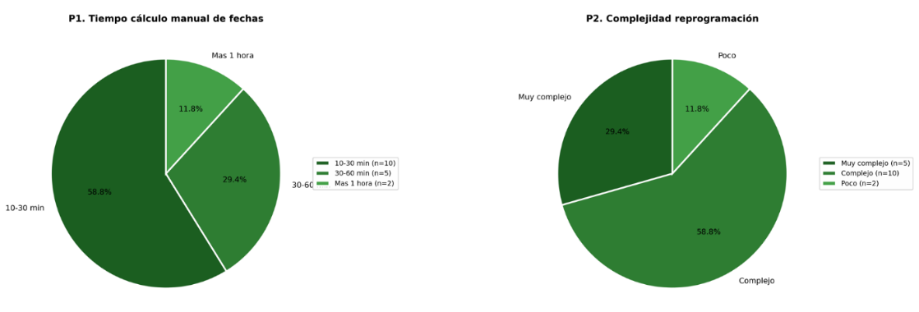 | La mayoría de los docentes invierte entre 10 y 30 minutos, y un grupo significativo más de una hora. Para mi tesis, esto demuestra que el cálculo manual es un cuello de botella operativo que justifica la automatización mediante algoritmos en el frontend para optimizar tiempo
Pregunta 2: ¿Cómo califica la complejidad de reprogramar actividades ante imprevistos? | 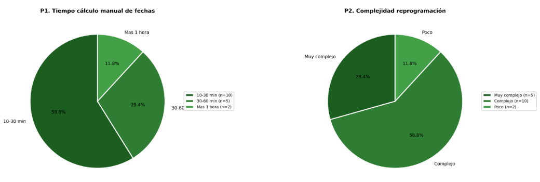 | La mayoría lo clasifica como complejo o muy complejo. Este resultado fundamenta la necesidad de una arquitectura dinámica que permita reajustar cronogramas con pocos clics, eliminando la rigidez de los métodos actuales
Pregunta 3: ¿Con qué frecuencia detecta actividades fuera de fecha óptima por errores de cálculo? | 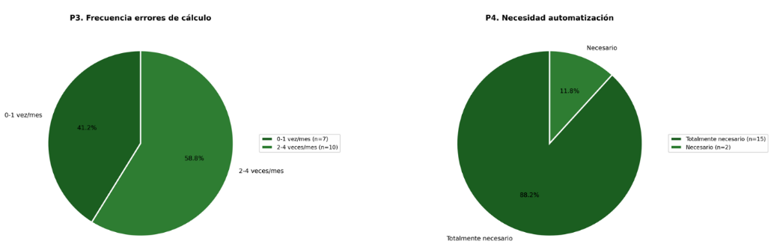 | Más de la mitad experimenta errores recurrentes. Esto valida mi propuesta de centralizar la lógica de planificación en un sistema web para garantizar la precisión técnica y evitar mermas por desfases
Pregunta 4: ¿Considera necesario automatizar el cálculo de fechas y cronogramas? | 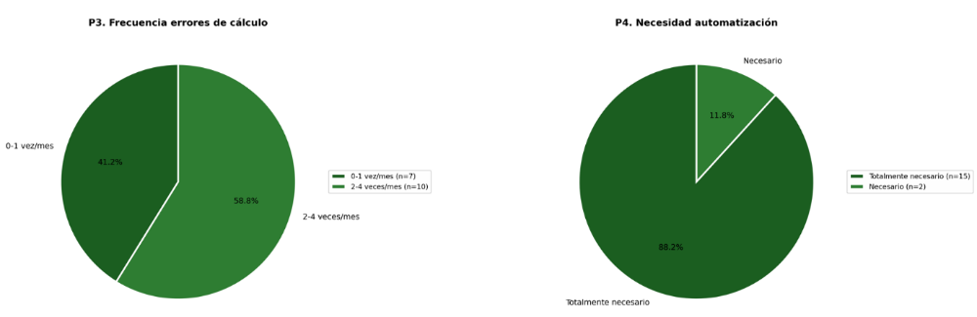 | Existe un consenso absoluto (100%) sobre su necesidad. Este es el respaldo principal para el desarrollo de mi módulo de planificación automatizada, confirmando que es la prioridad número uno de los usuarios
Pregunta 5: ¿Qué porcentaje de plántulas pierde por falta de seguimiento oportuno del cronograma? | 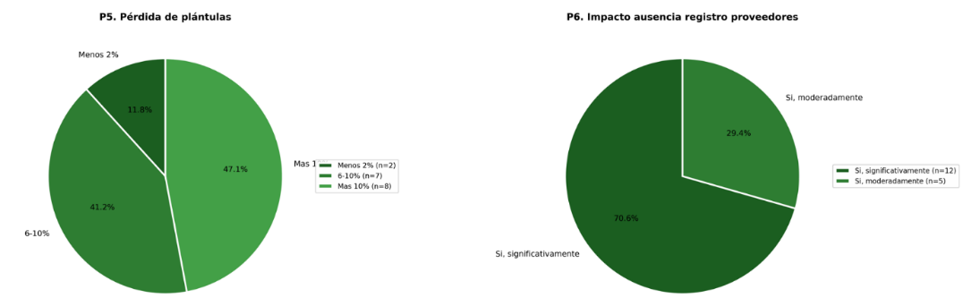 | Se reportan pérdidas constantes debido a errores en la planificación manual. El análisis a favor de mi tesis es que un sistema con seguimiento en tiempo real reducirá directamente la mortalidad de plántulas al alertar sobre tareas críticas
Pregunta 6: ¿Cómo afecta la ausencia de registro histórico en sus decisiones? | 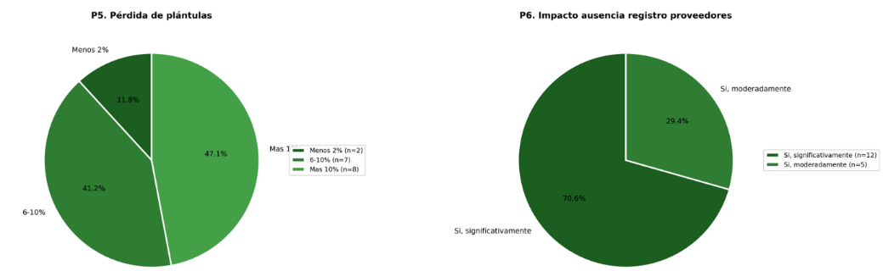 | Los encuestados reportan un impacto negativo en la toma de decisiones. Para mi enfoque, esto justifica un módulo que no solo planifique, sino que guarde una memoria histórica de ciclos anteriores para mejorar futuras producciones
Pregunta 7: ¿Participaría en una capacitación para usar el nuevo sistema? | 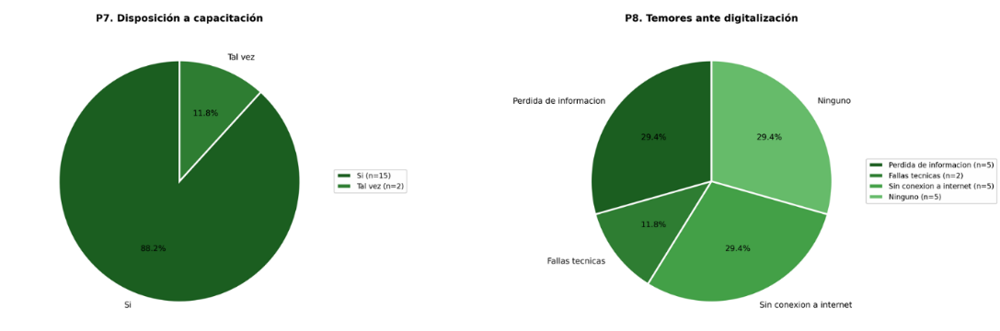 | Hay una alta disposición (88.2%). Esto indica que el éxito del sistema depende de una interfaz intuitiva (UX), reforzando mi objetivo de usar arquitecturas frontend modernas y fáciles de aprender
Pregunta 8: ¿Cuál es su principal temor ante la digitalización? | 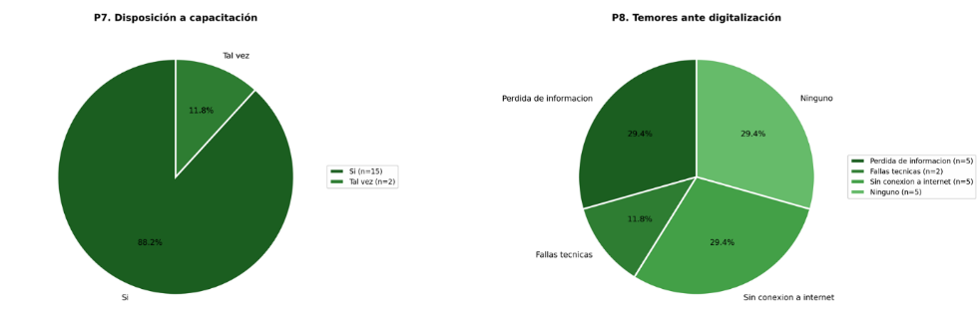 | El 29.4% teme a la falta de internet en el campo. Este dato valida técnicamente mi decisión de utilizar tecnologías como un Nodo Móvil nativo (Capacitor + SQLite), que permiten la visualización de cronogramas incluso en condiciones de baja conectividad
Tabulación y resultado de la Entrevista:
Pregunta | Respuesta | Interpretación
Pregunta 1: ¿Cuáles son los hitos o etapas obligatorias desde la siembra hasta el despacho final de un lote de cacao? | Se confirman 5 fases técnicas que duran de 4 a 5 meses. | Estas fases deben ser los pilares del flujo de trabajo en el frontend, permitiendo al usuario visualizar el progreso de cada lote de forma secuencial.
Pregunta 2: ¿Cómo determinan actualmente las fechas para pasar de la etapa de germinación a la de injertación? | Se requieren ~22 días para el injerto y ~50 para el despacho. | Estos datos son las constantes matemáticas que mi sistema usará para calcular automáticamente las fechas finales de producción desde el día de la siembra.
Pregunta 3: ¿Existen variaciones en estos tiempos según el tipo de semilla o técnica de injerto utilizada? | Se realiza planificación previa, pero es vulnerable a factores externos como la falta de agua, manejando un ciclo de 5 a 6 meses | Este resultado confirma que, aunque existe conocimiento técnico, el cálculo es manual y no considera variables dinámicas de infraestructura. Mi sistema resolverá esto permitiendo que el usuario ingrese restricciones en la interfaz dinámica para que el algoritmo reajuste automáticamente las fechas de transición entre fases, eliminando la incertidumbre del cálculo "al ojo".
Pregunta 4: Si ocurre un retraso (clima/insumos), ¿cómo reprograman las actividades y cómo afecta esto a las etapas posteriores? | Se han retrasado meses enteros por clima (falta de agua). | El sistema no puede ser rígido; el frontend debe permitir ventanas de flexibilidad de 24 a 48 horas para ajustar el plan ante cambios climáticos sin perder la trazabilidad.
Pregunta 5: ¿Qué tan útil sería que el sistema calcule automáticamente la fecha de despacho final basándose en el día de la siembra? | No hay muerte biológica de plántulas, pero sí retrasos en la entrega y ocupación innecesaria de espacio físico en el vivero. | El argumento clave para mi tesis es que la ineficiencia se traduce en costos de oportunidad y espacio ocioso. Mi módulo de planificación permitirá visualizar gráficamente la ocupación de las platabandas en el tiempo, optimizando la rotación de lotes para que el vivero pueda producir más unidades en el mismo espacio físico mediante una gestión logística precisa
Pregunta 6: ¿Cómo asignan actualmente las tareas diarias a los trabajadores y cómo verifican que se cumplieron? | El entrevistado lo califica como "Correctísimo" y menciona que usan Excel por falta de alternativas. | Valida que mi proyecto llena un vacío tecnológico real con una herramienta especializada que supera las limitaciones de las hojas de cálculo
Pregunta 7: ¿Qué criterios utilizan para priorizar qué lote atender primero cuando hay recursos limitados? | Necesita alertas con al menos 24 horas de anticipación. | Define un requerimiento funcional crítico: el sistema debe integrar un módulo de notificaciones que se active un día antes de cada hito productivo.
Pregunta 8: ¿Qué información necesita ver "de un solo vistazo" (resumen) apenas abre el cronograma del día en la aplicación? | Revisaría el cronograma principalmente "en el celular" y en el campo | Es la justificación definitiva para un diseño responsivo y móvil-primero, asegurando que la planificación esté disponible en la mano del trabajador, no solo en la oficina.
Pregunta 9: ¿Con qué antelación necesitan recibir alertas sobre una actividad próxima (ej. 24h antes, 1 semana)? | Necesita ver la actividad del día y el estado de humedad. | Determina el diseño del Dashboard principal: una interfaz reactiva que presente métricas críticas de forma visual y rápida (principios de UX/UI).
Pregunta 10: ¿En qué momentos y lugar físico revisaría el cronograma (bajo el sol en el vivero o en oficina)? | La planificación se debe poder reformular según el clima. | Refuerza la importancia de usar una arquitectura dinámica (como React/Vue sugerido en el marco teórico) que refresque los datos instantáneamente al hacer cambios.

Presentación y descripción de los resultados obtenidos
La pregunta 4 de la encuesta revela que existe un consenso absoluto sobre la necesidad de automatizar el cálculo de fechas y cronogramas para reducir la carga administrativa. Por su parte, la pregunta 6 de la entrevista confirma que el encargado califica como "correctísimo" el cálculo automático de la fecha de despacho final, señalando que actualmente dependen de herramientas genéricas como Excel y Microsoft Project por falta de una alternativa especializada. La concordancia entre ambas fuentes demuestra que existe una demanda unánime de automatización y que el personal clave reconoce el valor operativo de una herramienta que integre la lógica de planificación directamente en el sistema, validando la pertinencia de desarrollar un módulo especializado en lugar de seguir usando métodos manuales.
La pregunta 11 de la encuesta indica que el cálculo manual de un solo lote toma entre 10 y 60 minutos, lo que representa un cuello de botella significativo. Al contrastar esto con las preguntas 1 y 2 de la entrevista, se confirma que el ciclo productivo consta de 5 fases técnicas bien estructuradas (siembra, germinación, injerto, desarrollo y despacho) con tiempos técnicos fijos de aproximadamente 72 días desde el injerto hasta el despacho final. Esta relación de datos demuestra que la planificación manual no solo consume tiempo innecesario, sino que es redundante; por lo tanto, mi propuesta de implementar algoritmos en el frontend que manejen estas constantes técnicas permitirá optimizar el rendimiento operativo del vivero de forma inmediata.
La pregunta 5 de la encuesta revela que los encuestados consideran "compleja" o "muy compleja" la tarea de reprogramar actividades ante imprevistos. Esto se ve reforzado por las preguntas 4 y 10 de la entrevista, donde el encargado admite que "toca reprogramar" frecuentemente debido a condiciones climáticas o hídricas, requiriendo ventanas de flexibilidad de 1 a 2 días. La concordancia entre estos resultados justifica técnicamente mi tesis: el sistema no puede ser una interfaz estática, sino que requiere una arquitectura frontend dinámica y reactiva que permita reformular cronogramas en tiempo real sin generar errores de cálculo, adaptándose a la volatilidad del entorno agrícola.
La pregunta 8 de la encuesta identifica que el principal temor ante la digitalización es la falta de conexión a internet. Este dato es crítico al analizar la pregunta 8 de la entrevista, donde el usuario afirma que revisaría el cronograma principalmente "en el celular" y mientras se encuentra en el campo de trabajo bajo el sol. La integración de estos hallazgos valida mi decisión técnica de utilizar tecnologías web modernas (como el Nodo Móvil nativo con Capacitor y SQLite planteado en la arquitectura del sistema) que garanticen la visualización y el seguimiento de la planificación en dispositivos móviles, asegurando la disponibilidad de la información incluso en zonas del vivero con conectividad limitada.
Finalmente, las preguntas 9 y 13 de la encuesta advierten que la falta de alertas automáticas pone en riesgo la calidad de las plántulas y genera errores de planificación hasta 4 veces al mes. En la pregunta 7 de la entrevista, el personal solicita alertas con al menos 24 horas de anticipación para coordinar insumos y mano de obra. La concordancia entre la frecuencia de errores y la necesidad de anticipación fundamenta el diseño de mi interfaz de usuario: se requiere un Dashboard interactivo que presente la actividad del día "de un solo vistazo" y un sistema de notificaciones proactivo que mitigue los riesgos de mortalidad de plántulas por descuido en el seguimiento del cronograma.

Informe final de análisis de datos
Tras el análisis de los datos recolectados, se determina que la gestión de planificación en el Vivero Lastenia padece de una desconexión estructural provocada por la dependencia de métodos manuales y registros físicos. De acuerdo con la investigación, el cálculo manual de cronogramas se identifica como el principal cuello de botella operativo, ya que la pregunta 11 de la encuesta revela que los técnicos invierten hasta 60 minutos en calcular las fechas de un solo lote. Esta ineficiencia se agrava al contrastarla con la pregunta 3 de la encuesta, donde los expertos detecta errores de cálculo que desvían las actividades de su fecha óptima entre 2 y 4 veces al mes, comprometiendo la precisión técnica del ciclo productivo.
El acceso a la información histórica y la capacidad de respuesta ante imprevistos resultan actualmente tediosos y poco prácticos. La pregunta 5 de la encuesta y la pregunta 4 de la entrevista coinciden en que la reprogramación por factores climáticos es una constante operativa que los usuarios califican como compleja de manejar manualmente. Esta rigidez de los métodos actuales (como el uso de Excel o papel) no permite absorber variaciones climáticas en tiempo real, lo que genera una carga administrativa que afecta directamente la calidad del monitoreo, derivando en pérdidas de plántulas por falta de seguimiento oportuno.
Finalmente, la investigación valida la necesidad técnica de una arquitectura frontend dinámica y reactiva. La pregunta 8 de la encuesta identifica que los usuarios temen a la falta de conectividad en el campo, una preocupación que se materializa en la pregunta 8 de la entrevista, donde el encargado confirma que requiere revisar el cronograma prioritariamente desde el celular y en el lugar de trabajo. Por tanto, los resultados demuestran que el sistema propuesto no solo debe automatizar el cálculo de fechas, sino que debe ofrecer una interfaz intuitiva con alertas proactivas y un Nodo Móvil nativo (Capacitor + SQLite), transformando la gestión del vivero de un modelo reactivo y manual a uno proactivo, eficiente y basado en datos centralizados.

Capítulo IV: Marco Propositivo

Introducción
Los resultados obtenidos en la fase de diagnóstico (Capítulo III) evidencian que las deficiencias en el Vivero Lastenia no son aisladas, sino que responden a una desconexión estructural entre el conocimiento técnico y la ejecución operativa. El cálculo manual de cronogramas, que consume hasta 60 minutos por lote, y la alta frecuencia de errores (el 58% detecta fallas de 2 a 4 veces al mes) configuran un escenario donde la intervención tecnológica es imperativa para garantizar la precisión del ciclo productivo.
La propuesta se materializa en el desarrollo de un sistema web con arquitectura frontend dinámica de tipo monolito modular, complementado dentro de la arquitectura general del ERP por un Nodo Móvil nativo Android (React empaquetado con Capacitor y una base de datos SQLite local). Esta decisión técnica responde directamente al temor del 29% de los usuarios sobre la falta de conectividad en el campo, garantizando funcionalidad offline real y sincronización diferida contra el nodo central para que el encargado pueda gestionar la planificación desde el celular, incluso bajo condiciones de red limitada en el vivero.

Descripción de la propuesta
Se propone el desarrollo de un Sistema de Planificación y Gestión Automatizada, diseñado específicamente para centralizar la lógica del ciclo fenológico del cacao en una interfaz reactiva. A diferencia de los métodos genéricos como Excel, este sistema integra algoritmos que calculan automáticamente las 5 fases técnicas (siembra, germinación, injerto, desarrollo y despacho), permitiendo una reprogramación flexible ante imprevistos climáticos.
El núcleo de la propuesta es un frontend dinámico que utiliza el patrón MVVM para reflejar cambios instantáneos en los cronogramas. El sistema no solo busca registrar datos, sino transformar la administración del vivero mediante la automatización de flujos de trabajo y la visualización de métricas críticas en tiempo real, optimizando el uso de recursos y reduciendo la mortalidad de plántulas causada por desfases operativos.

A) Módulo Web (Administración y Estrategia)
- Gestión Dinámica de Cronogramas: Algoritmo para el cálculo automático de fechas de despacho basándose en el día de siembra y las constantes técnicas de cada fase (ej. ~72 días desde el injerto).
- Dashboard Reactivo: Visualización de indicadores clave (KPIs) como el estado de capacidad de campo, lotes en fase crítica y tareas pendientes del día "de un solo vistazo".
- Panel de Reprogramación: Interfaz que permite ajustar fechas con ventanas de flexibilidad de 24 a 48 horas sin perder la trazabilidad de la planificación base.
- Reportes Automatizados: Generación de estadísticas de producción, mermas y rendimiento por lote para la toma de decisiones estratégicas.
B) Nodo Móvil — Capacitor + SQLite (Operación en Campo)
- Interfaz Mobile-First: Diseño responsivo adaptado para su uso en smartphones bajo condiciones de luz solar intensa en el campo.
- Sistema de Alertas Proactivas: Notificaciones enviadas con 24 horas de antelación para coordinar la mano de obra y los insumos necesarios para las actividades diarias.
- Modo Offline: Consulta de cronogramas y registro de avances de tareas sin necesidad de conexión activa a internet, sincronizando datos al recuperar la señal.
- Monitoreo de Lotes: Visualización interactiva del estado fenológico de cada planta por platabanda.

Determinación de recursos

Humanos:
Personal | Función
Tesista / Desarrollador | Diseño, desarrollo e implementación del sistema web. Programación del frontend, backend y base de datos. Elaboración de diagramas y documentación técnica.
Director de tesis | Asesoría metodológica y técnica en el desarrollo del sistema. Revisión y validación de avances del capítulo propositivo.
Administrador del vivero | Validación de requerimientos funcionales relacionados con la planificación de gestión. Definición de criterios de control y supervisión.
Técnico o responsable operativo | Provisión de información sobre actividades, tiempos y procesos reales del vivero. Validación de registros y pruebas de funcionamiento en campo.

Tecnológicos:
Hardware | Características
Laptop | Windows 11 Pro  RAM 8,00 GB  Procesador Intel(R) Core(TM) i5-1035G1 CPU @ 1.00GHz 1.19 GHz  SSD 256 GB de almacenamiento
Celular | RAM 4,00 GB  ROM 128,00 GB  CPU Octa-core Max 2.00GHz  Android 12 / Google Chrome

Software | Características
Entorno de desarrollo | Visual Studio Code (HTML5, TypeScript, CSS, PHP)
Servidor local | XAMPP / servidor local Laravel (Apache, PHP 8.2, MySQL)
Control de versiones | Git / GitHub
Frameworks y librerías | React 19 con TypeScript (librería JavaScript), Vite (empaquetador), Tailwind CSS (librería para diseño web), Laravel 12 (framework backend PHP), Recharts (visualización de datos mediante gráficos)
Navegadores | Google Chrome, Mozilla Firefox (pruebas de diseño responsivo)
Sistema Operativo | Windows 11

Económicos:
Cantidad | Concepto | Características | C/U | Subtotal
1 | Laptop principal | Equipo para desarrollo del sistema | $750,00 | $750,00
1 | Celulares | Pruebas responsive y funcionamiento móvil | $180,00 | $180,00
600 | Horas de desarrollo | Tiempo estimado para análisis, desarrollo, pruebas y documentación | $5,00 | $3.000,00
1 año | Hosting web | Servicio para despliegue del prototipo | $60,00 | $60,00
1 año | Internet | Conectividad para desarrollo y pruebas | $25,00 | $300,00
 | Total |  |  | $4.290,00

Desarrollo según metodología Scrum
El desarrollo del sistema se rige bajo un enfoque de metodologías ágiles (Scrum), permitiendo entregas funcionales en ciclos iterativos (sprints) de dos semanas. Este proceso asegura que la arquitectura frontend sea reactiva y se ajuste a las necesidades biológicas y climáticas del vivero detectadas en el diagnóstico.

Descripción del Producto
El producto consiste en un sistema web con arquitectura frontend dinámica, desarrollado específicamente para la planificación y gestión automatizada de la producción en el Vivero Lastenia. Técnicamente, el sistema se implementa como una aplicación web reactiva (monolito modular), complementada por un Nodo Móvil nativo Android construido con Capacitor y SQLite, lo que permite una experiencia de usuario fluida, reactiva y adaptable tanto a entornos de escritorio como a dispositivos móviles en campo. El software actúa como un motor centralizado que integra datos biológicos, climáticos y operativos para transformar la gestión empírica actual en un proceso basado en datos.

Propósito del Producto
El propósito fundamental es erradicar la discontinuidad estructural entre la planificación manual y la ejecución operativa en el vivero. El sistema busca automatizar el cálculo de los ciclos productivos de las plántulas de cacao, reduciendo los tiempos de planificación que actualmente superan los 60 minutos por lote y minimizando el error humano que causan perdidas por falta de seguimiento oportuno. En esencia, el producto provee una herramienta de toma de decisiones en tiempo real que garantiza la sostenibilidad administrativa y técnica del campus.

Funcionalidades Clave
Basado en el levantamiento de requerimientos y la lógica del ciclo fenológico del cacao, las funcionalidades primordiales son:
- Registro y gestión de Viveros: Alta, edición, listado y eliminación de viveros, generando automáticamente su set de fases de producción por defecto (Preparación, Siembra, Crecimiento Inicial, Injertación, Desarrollo, Despacho).
- Gestión de Metas de Producción: Registro de metas de producción por vivero con validación de que exista una única meta activa, permitiendo su edición, culminación manual y activación/cierre automático según el avance de los ciclos.
- Registro Inteligente de Lotes: Cálculo automático de la capacidad de plántulas de cada lote a partir de su geometría física (ancho, largo, diámetro de funda y corredores), con generación automática de código único.
- Mapa Interactivo de Lotes: Tablero visual tipo mapa donde los lotes se arrastran y reposicionan, replicando la disposición física real del vivero, con soporte de zoom y desplazamiento.
- Algoritmo de Planificación Automática: Cálculo inmediato de las 5 fases técnicas (siembra, germinación, injerto, desarrollo y despacho), estableciendo automáticamente la fecha de entrega final a partir del día de siembra.
- Reprogramación Climática Dinámica: Interfaz reactiva que permite ajustar cronogramas ante imprevistos climáticos con ventanas de flexibilidad de 24 a 48 horas, recalculando en cascada todas las actividades posteriores sin perder la trazabilidad.
- Resincronización Automática de Cronogramas: Actualización automática del cronograma de todos los lotes activos de un vivero cuando se modifica la duración configurada de una fase de producción.
- Gestión de Fases de Producción: Configuración del nombre, orden de ejecución, color y duración estimada de cada fase del ciclo productivo por vivero.
- Dashboard de Control y Alertas: Panel interactivo que presenta la actividad del día “de un solo vistazo”, con indicadores clave, gráfico de distribución de plántulas por fase y proyección de despachos, generando notificaciones proactivas con 24 horas de antelación para coordinar mano de obra e insumos.
- Calendario de Lotes: Vista calendarizada de las fases planificadas por lote, con acceso directo a la reprogramación desde la misma pantalla.
- Operatividad Offline (Nodo Móvil): Capacidad de consulta y registro de datos en las áreas de campo del vivero sin necesidad de conexión activa a internet, resolviendo el temor del 29% de los usuarios por la conectividad limitada.
- Registro de Despachos Reales: Reporte de la cantidad real de plántulas despachadas al cerrar un ciclo, con validación de rango y actualización automática del avance de la meta de producción.
- Seguimiento de Despachos Pendientes: Listado de ciclos cerrados que aún no tienen un despacho reportado, filtrable por vivero, para su confirmación desde la interfaz.

Usuarios Objetivo
El sistema está diseñado para una estructura de roles interconectada dentro de la ULEAM:
Tipo de usuario | Principales funcionalidades
Administrador del Vivero | Definir metas de producción, registrar y editar viveros y lotes, supervisar la trazabilidad completa del ciclo productivo y consultar la memoria histórica de despachos.
Personal Técnico y Docentes | Validar requerimientos técnicos, iniciar y reprogramar ciclos de producción, configurar las fases del cronograma y coordinar las actividades académicas vinculadas a la producción.
Personal Operativo y Estudiantes | Consultar el estado de los lotes y el cronograma vigente, registrar avances en campo desde dispositivos móviles y recibir alertas sobre las actividades próximas.
Tabla: Usuarios Objetivos

Condiciones de Éxito del Producto
El éxito del producto se medirá bajo los siguientes criterios de aceptación técnica y operativa, validados en el marco de trabajo Scrum:
- Reducción del tiempo operativo: El sistema debe disminuir el tiempo de registro y cálculo de planificación de los 30-60 minutos actuales a menos de 5 minutos.
- Precisión algorítmica: El software debe garantizar un 0% de error de cálculo en las fechas de los hitos técnicos una vez ingresada la fecha de inicio del ciclo.
- Disponibilidad en campo: El sistema debe ser funcional bajo luz solar intensa y sin conexión a internet en al menos el 90% del área física del vivero mediante el Nodo Móvil nativo (Capacitor + SQLite).
- Usabilidad y adopción: Lograr una satisfacción del usuario que permita la capacitación efectiva en sesiones de máximo 30 minutos, dada la alta disposición (88.2%) del personal actual.
- Trazabilidad de reprogramaciones: Toda reprogramación de fase debe quedar registrada con su motivo, conservando el historial de cambios sobre el cronograma original.

Historias de Usuario
Siguiendo la metodología Scrum, se han definido seis historias de usuario que capturan los requisitos críticos para el "motor de planificación" del sistema, permitiendo transformar las metas de producción en cronogramas ejecutables

Historia de Usuario 1: Registrar Meta de Producción
HISTORIA DE USUARIO
Id de historia | HU01 | Título: | Registrar Meta de Producción
Prioridad: | Alta | Usuario: | Administrador o Docente planificador
Riesgo de desarrollo: | Medio | Tamaño de la tarea: | Mediana
Como: | Administrador o Docente planificador.
Quiero: | Definir un objetivo de producción (cantidad de plántulas y variedad)
Para: | que el sistema valide la capacidad de los lotes disponibles y organice los ciclos necesarios.
Criterios de aceptación: | - Validación automática de capacidad física en platabandas (ej. ~5,000 fundas por lote).  - Cálculo de viabilidad de la meta en función del espacio y recursos disponibles.  - Asignación de identificador único al plan de producción global.
Dependencias: | - Vivero registrado en el sistema.  - Usuario con rol de Administrador o Docente.
Tabla: Historia de usuario 1: Registrar Meta de Producción

Historia de Usuario 2: Calcular Cronograma Fenológico Automático
HISTORIA DE USUARIO
Id de historia | HU02 | Título: | Calcular Cronograma Fenológico Automático
Prioridad: | Alta | Usuario: | Docente planificador
Riesgo de desarrollo: | Alto | Tamaño de la tarea: | Grande
Como: | Docente planificador.
Quiero: | Que el sistema genere automáticamente un cronograma de 5 fases basándose en la fecha de inicio
Para: | eliminar el cálculo manual que consume entre 30 y 60 minutos.
Criterios de aceptación: | - Cálculo de fechas para las 5 fases: preparación/siembra, germinación, injertación, desarrollo y despacho.  - Precisión de fecha de despacho final de aproximadamente 72 días a partir del injerto.  - Visualización interactiva de las etapas en un tablero de control.
Dependencias: | - Meta de producción activa para el vivero.  - Fases de producción configuradas (con su duración estimada).
Tabla: Historia de usuario 2: Calcular Cronograma Fenológico Automático

Historia de Usuario 3: Reprogramación Dinámica por Variación Climática
HISTORIA DE USUARIO
Id de historia | HU03 | Título: | Reprogramación Dinámica de Fases
Prioridad: | Alta | Usuario: | Docente planificador o Técnico
Riesgo de desarrollo: | Medio | Tamaño de la tarea: | Mediana
Como: | Docente planificador o Técnico.
Quiero: | Ajustar manualmente la fecha de la fase actual de un lote ante un imprevisto (retraso de insumos, mano de obra u otra causa operativa)
Para: | que el sistema recalcule en cascada las fechas de las fases posteriores, manteniendo la trazabilidad del cambio.
Criterios de aceptación: | - Selección manual de la nueva fecha para la fase en curso.  - Recálculo automático en cascada de todo el cronograma posterior con un solo clic.  - Registro del motivo de la reprogramación y del historial de cambios sobre el cronograma original.
Dependencias: | - Ciclo de lote en curso con una fase actual determinada por el sistema.
Tabla: Historia de usuario 3: Reprogramación Dinámica de Actividades

Historia de Usuario 4: Monitoreo de Lotes y Capacidad de Campo
HISTORIA DE USUARIO
Id de historia | HU04 | Título: | Monitoreo de Lotes y Capacidad de Campo
Prioridad: | Media | Usuario: | Técnico de campo
Riesgo de desarrollo: | Bajo | Tamaño de la tarea: | Mediana
Como: | Técnico de campo.
Quiero: | Visualizar el estado de cada lote "de un solo vistazo" en un mapa interactivo
Para: | asegurar el cumplimiento de los tiempos técnicos de cada fase.
Criterios de aceptación: | - Tablero visual tipo mapa con la posición real de cada lote dentro del vivero.  - Acceso responsivo desde dispositivos móviles para uso directo en el vivero.  - Actualización reactiva de los datos de los lotes (patrón MVVM).
Dependencias: | - Lotes registrados con su geometría y capacidad calculada.
Tabla: Historia de usuario 4: Monitoreo de Lotes y Capacidad de Campo

Historia de Usuario 5: Recepción de Alertas Proactivas en Campo
HISTORIA DE USUARIO
Id de historia | HU05 | Título: | Recepción de Alertas Proactivas en Campo
Prioridad: | Media | Usuario: | Técnico de campo
Riesgo de desarrollo: | Alto | Tamaño de la tarea: | Grande
Como: | Técnico de campo.
Quiero: | Recibir notificaciones con 24 horas de antelación sobre las actividades programadas
Para: | coordinar insumos y mano de obra oportunamente.
Criterios de aceptación: | - Notificación push enviada automáticamente 24 horas antes de cada hito.  - Funcionalidad offline para recibir y consultar alertas sin conexión a internet, mediante el Nodo Móvil (Capacitor + SQLite).  - Sincronización de alertas al recuperar la señal de datos.
Dependencias: | - Nodo Móvil (Capacitor + SQLite) habilitado.  - Sistema de notificaciones push configurado.
Tabla: Historia de usuario 5: Recepción de Alertas Proactivas en Campo

Historia de Usuario 6: Consulta de Memoria Histórica de Producción
HISTORIA DE USUARIO
Id de historia | HU06 | Título: | Consulta de Memoria Histórica de Producción
Prioridad: | Baja | Usuario: | Administrador del Vivero
Riesgo de desarrollo: | Bajo | Tamaño de la tarea: | Pequeña
Como: | Administrador del Vivero.
Quiero: | Acceder al registro histórico de ciclos de producción anteriores
Para: | analizar tendencias de mermas y mejorar la toma de decisiones futuras.
Criterios de aceptación: | - Almacenamiento estructurado de datos de ciclos terminados (rendimiento y despachos).  - Filtros de búsqueda por fecha, variedad de cacao y lote.  - Generación de reportes comparativos de eficiencia productiva.
Dependencias: | - Ciclos de producción cerrados con despacho reportado (módulo Tracking).
Tabla: Historia de usuario 6: Consulta de Memoria Histórica de Producción

Diseño del Sistema / Descripción Técnica
Esta sección detalla la lógica de funcionamiento del módulo, enfocándose en la integración de los procesos biológicos del cacao con la arquitectura dinámica del software.

Caso de uso: Gestión de Metas y Cronograma de Producción
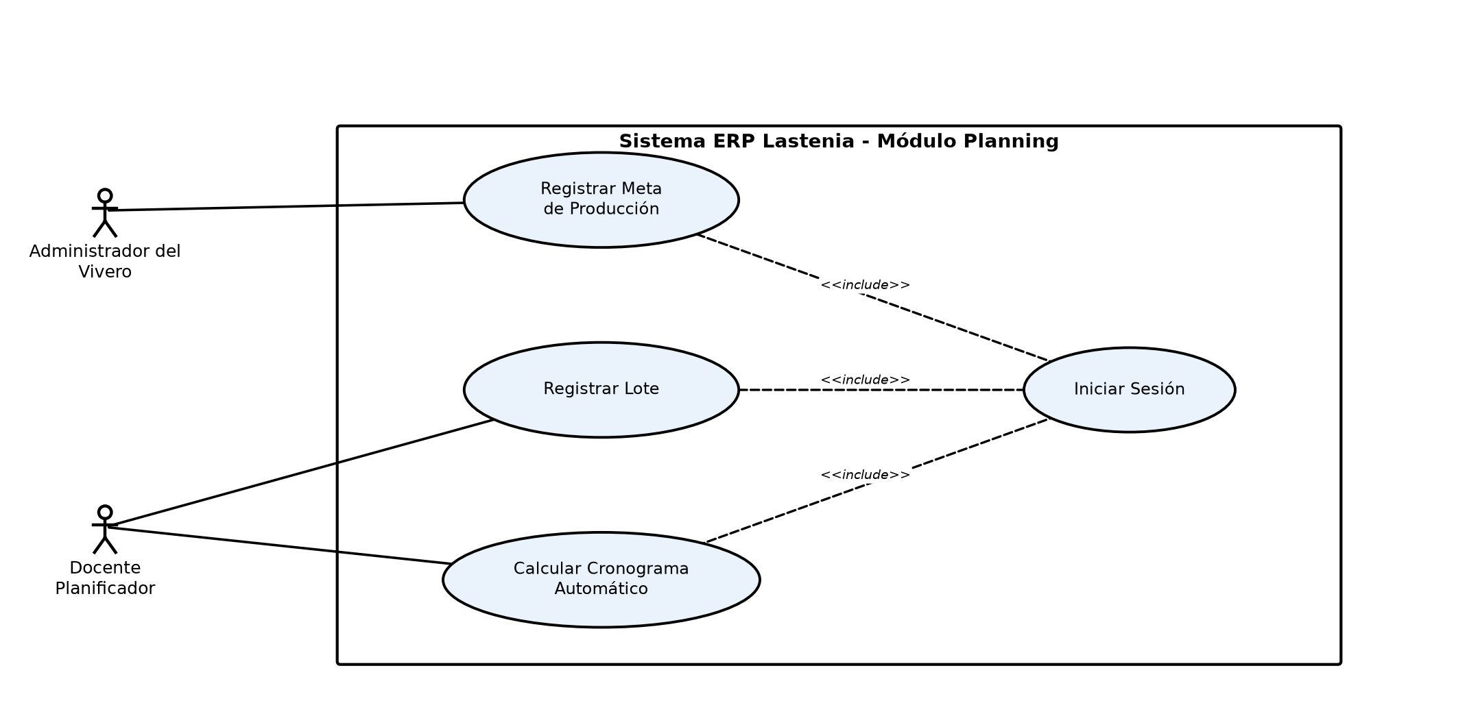
Ilustración: Caso de uso: Gestión de Metas y Cronograma de Producción

Caso de uso: Gestión de Metas y Cronograma de Producción
Documentación del caso de uso: Gestión de Metas y Cronograma de Producción
Caso de uso N.° 001 | Nombre del caso de uso: Gestión de Metas y Cronograma de Producción
Fecha: 08/07/2026 | Elaborado por: Heyder Javier Verduga Calderón
Actores: | Administrador del Vivero  Docente Planificador
Objetivo: | Permitir registrar la meta de producción y los lotes de un vivero, y calcular automáticamente el cronograma de las 5 fases del ciclo productivo a partir de la fecha de inicio.
Precondiciones: | Iniciar sesión.  Vivero registrado en el sistema.
Poscondiciones: | Meta de producción, lote y cronograma de fases registrados en la base de datos.
Medios para realizar la acción: | Aplicación web (escritorio y dispositivo móvil).
Pasos
1. Iniciar sesión.
2. Acceder al módulo de Viveros.
3. Registrar la meta de producción del vivero.
4. Registrar un lote (o seleccionar uno existente).
5. Seleccionar la fecha de inicio del ciclo.
6. El sistema calcula automáticamente las 5 fases del cronograma.
7. Visualizar el cronograma generado en el tablero de control.
Situaciones excepcionales:
1. Sin conexión a internet durante el registro (modo offline del Nodo Móvil).
2. El vivero ya tiene una meta de producción activa.
3. El vivero no tiene fases de producción configuradas.
Revisado por: Ing. Mendoza Villamar Rocío Alexandra
Tabla: Caso de uso: Gestión de Metas y Cronograma de Producción

Caso de uso: Monitoreo de Lotes
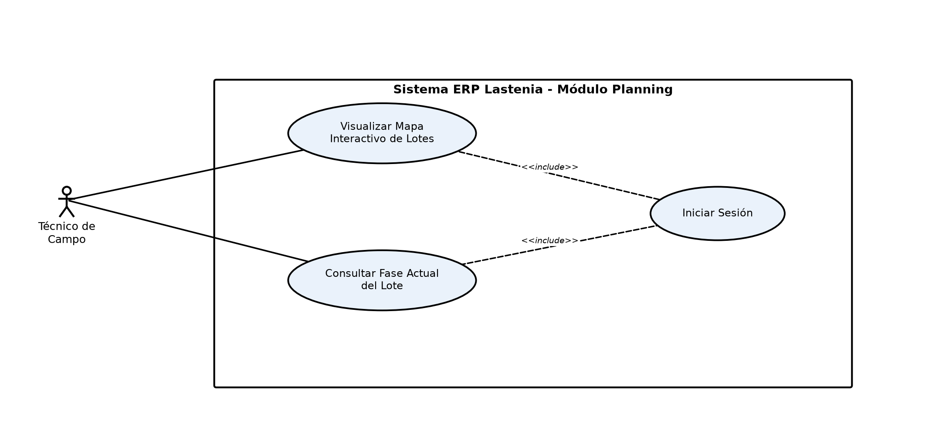
Ilustración: Caso de uso: Monitoreo de Lotes

Caso de uso: Monitoreo de Lotes
Documentación del caso de uso: Monitoreo de Lotes
Caso de uso N.° 002 | Nombre del caso de uso: Monitoreo de Lotes
Fecha: 08/07/2026 | Elaborado por: Heyder Javier Verduga Calderón
Actores: | Técnico de Campo
Objetivo: | Permitir al técnico visualizar el estado y la fase actual de cada lote del vivero desde un mapa interactivo, directamente desde el campo.
Precondiciones: | Iniciar sesión.  Lotes registrados con posición en el mapa del vivero.
Poscondiciones: | Estado y fase actual de los lotes mostrados en pantalla.
Medios para realizar la acción: | Aplicación web / Nodo Móvil nativo, uso preferente en dispositivo móvil.
Pasos
1. Iniciar sesión.
2. Acceder al módulo de Lotes.
3. Visualizar el mapa interactivo del vivero.
4. Seleccionar un lote del mapa.
5. Consultar la fase actual y la capacidad del lote.
Situaciones excepcionales:
1. Sin conexión a internet en el área de campo (modo offline del Nodo Móvil).
2. El lote consultado no tiene un ciclo de producción activo.
Revisado por: Ing. Mendoza Villamar Rocío Alexandra
Tabla: Caso de uso: Monitoreo de Lotes

Caso de uso: Reprogramación de Actividades
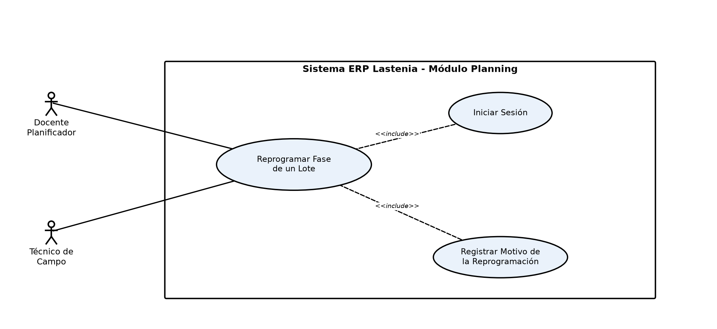
Ilustración: Caso de uso: Reprogramación de Actividades

Caso de uso: Reprogramación de Fases
Documentación del caso de uso: Reprogramación de Fases
Caso de uso N.° 003 | Nombre del caso de uso: Reprogramación de Actividades
Fecha: 08/07/2026 | Elaborado por: Heyder Javier Verduga Calderón
Actores: | Docente Planificador  Técnico de Campo
Objetivo: | Permitir ajustar manualmente la fecha de la fase actual de un lote ante un imprevisto operativo, recalculando en cascada el resto del cronograma.
Precondiciones: | Iniciar sesión.  Lote con un ciclo de producción en curso.
Poscondiciones: | Cronograma recalculado en cascada y motivo de la reprogramación registrado en el historial.
Medios para realizar la acción: | Aplicación web (escritorio y dispositivo móvil).
Pasos
1. Iniciar sesión.
2. Acceder al calendario de lotes.
3. Seleccionar el lote y la fase a reprogramar.
4. Ingresar la nueva fecha para la fase.
5. Registrar el motivo de la reprogramación.
6. El sistema recalcula en cascada las fechas de las fases posteriores.
7. Confirmar los cambios en el cronograma.
Situaciones excepcionales:
1. La fase seleccionada ya fue completada y no admite reprogramación.
2. La nueva fecha ingresada es anterior a la fecha actual de la fase.
Revisado por: Ing. Mendoza Villamar Rocío Alexandra
Tabla: Caso de uso: Reprogramación de Actividades

Caso de uso: Gestión de Alertas y Despachos
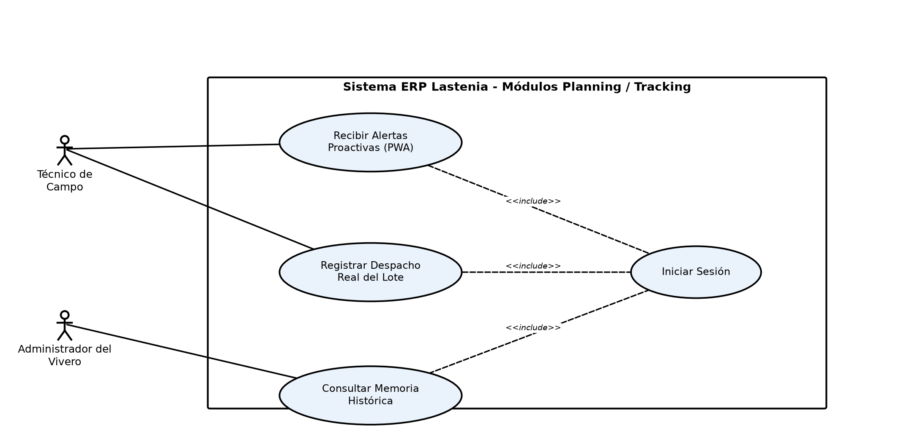
Ilustración: Caso de uso: Gestión de Alertas y Despachos

Caso de uso: Gestión de Alertas y Despachos
Documentación del caso de uso: Gestión de Alertas y Despachos
Caso de uso N.° 004 | Nombre del caso de uso: Gestión de Alertas y Despachos
Fecha: 08/07/2026 | Elaborado por: Heyder Javier Verduga Calderón
Actores: | Técnico de Campo  Administrador del Vivero
Objetivo: | Permitir al técnico recibir alertas sobre actividades próximas y registrar el despacho real de plántulas al finalizar un ciclo, actualizando el avance de la meta de producción.
Precondiciones: | Iniciar sesión.  Ciclo de lote cerrado, pendiente de despacho.
Poscondiciones: | Despacho registrado y meta de producción actualizada.  Alerta entregada al usuario en su dispositivo.
Medios para realizar la acción: | Aplicación web / Nodo Móvil nativo, notificaciones push.
Pasos
1. Iniciar sesión.
2. Consultar los despachos pendientes del vivero.
3. Ingresar la cantidad real de plántulas despachadas.
4. Confirmar el registro del despacho.
5. El sistema actualiza el avance de la meta de producción.
6. Recibir alerta proactiva 24 horas antes de la próxima actividad programada.
Situaciones excepcionales:
1. La cantidad despachada está fuera del rango permitido (1 a la capacidad del lote).
2. El ciclo ya tiene un despacho reportado previamente.
3. Sin conexión a internet (modo offline del Nodo Móvil).
Revisado por: Ing. Mendoza Villamar Rocío Alexandra
Tabla: Caso de uso: Gestión de Alertas y Despachos
Revisado por: Ing. Mendoza Villamar Rocío Alexandra

Diagramas de Secuencia

Diagrama de secuencia: Cálculo de Cronograma Automático
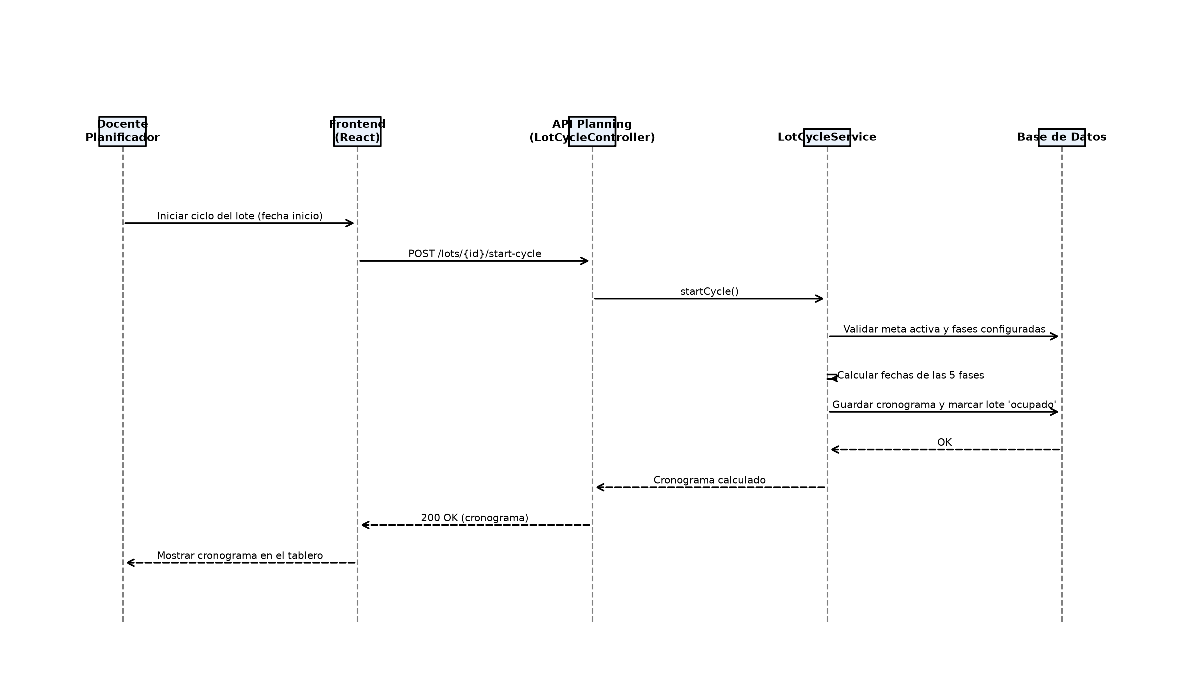
Ilustración: Diagrama de secuencia: Cálculo de Cronograma Automático

Diagrama de secuencia: Monitoreo de Lotes
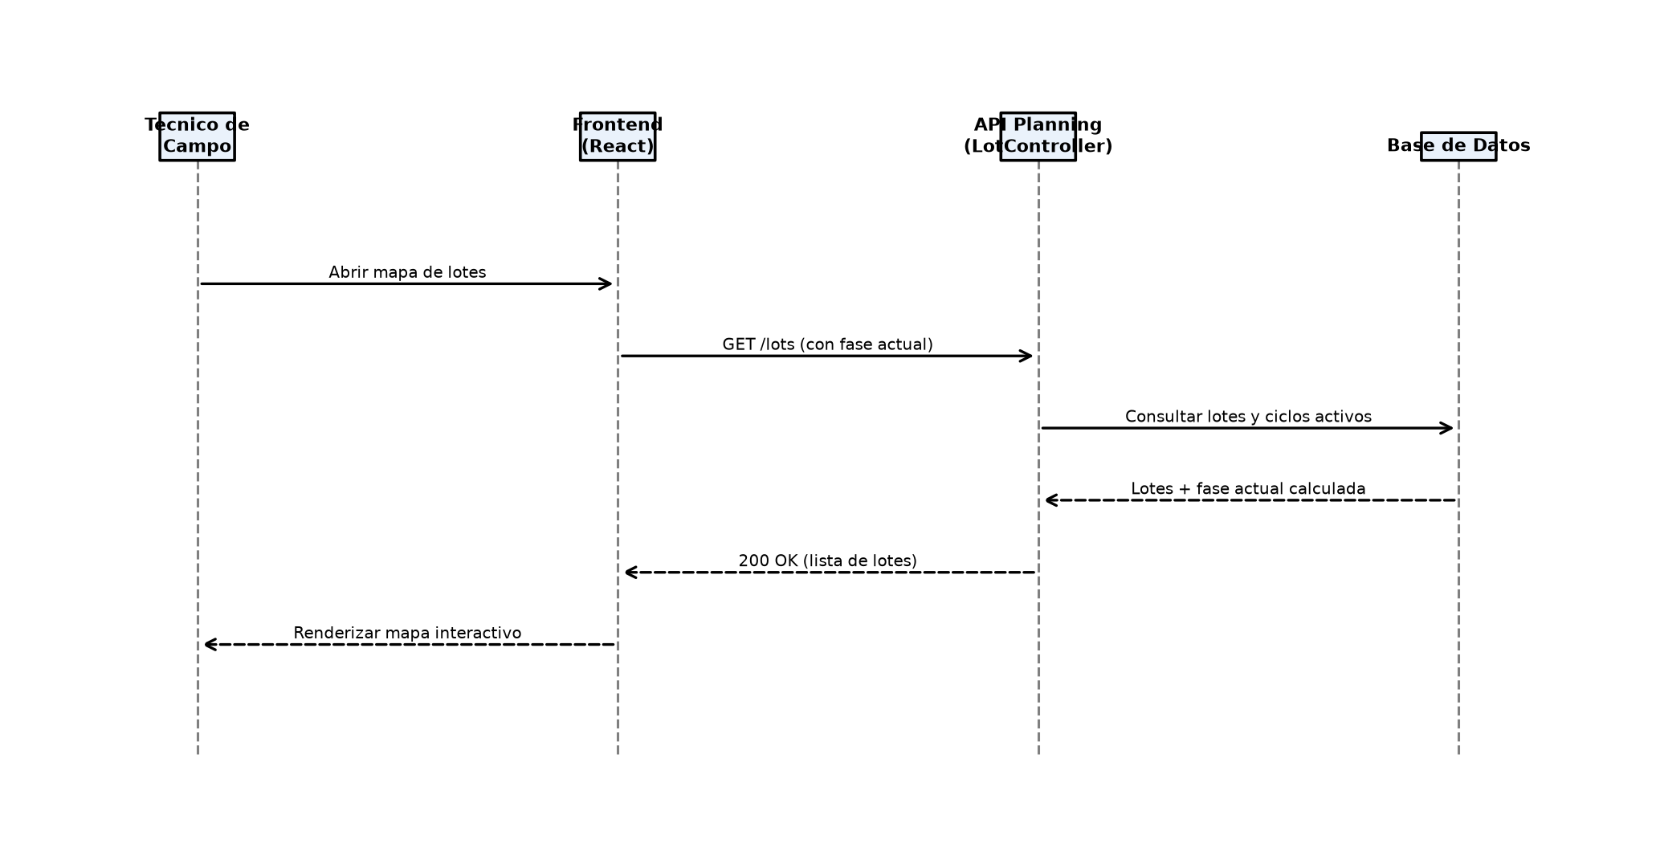
Ilustración: Diagrama de secuencia: Monitoreo de Lotes

Diagrama de secuencia: Reprogramación de Actividades
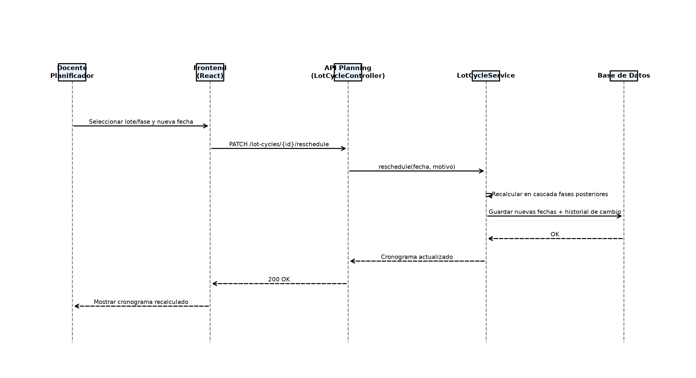
Ilustración: Diagrama de secuencia: Reprogramación de Actividades

Diagrama de secuencia: Registro de Despacho
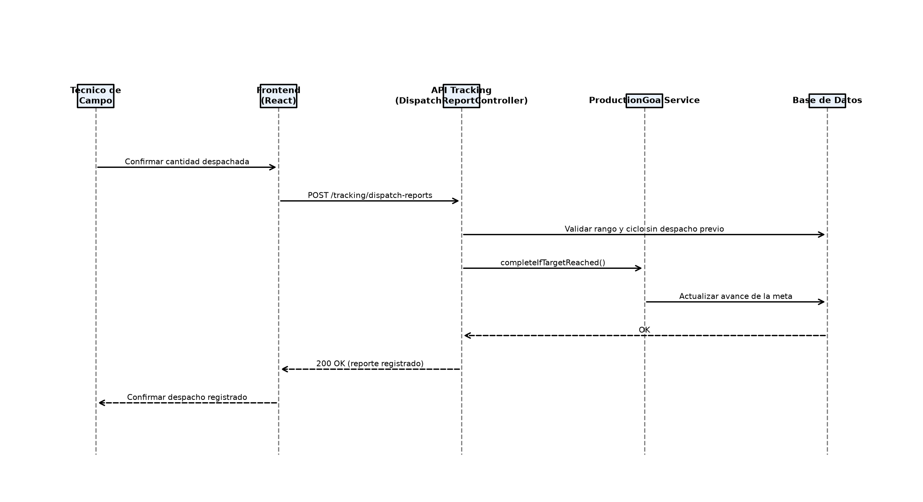
Ilustración: Diagrama de secuencia: Registro de Despacho

Diagramas de Estado

Diagrama de estado: Meta de Producción
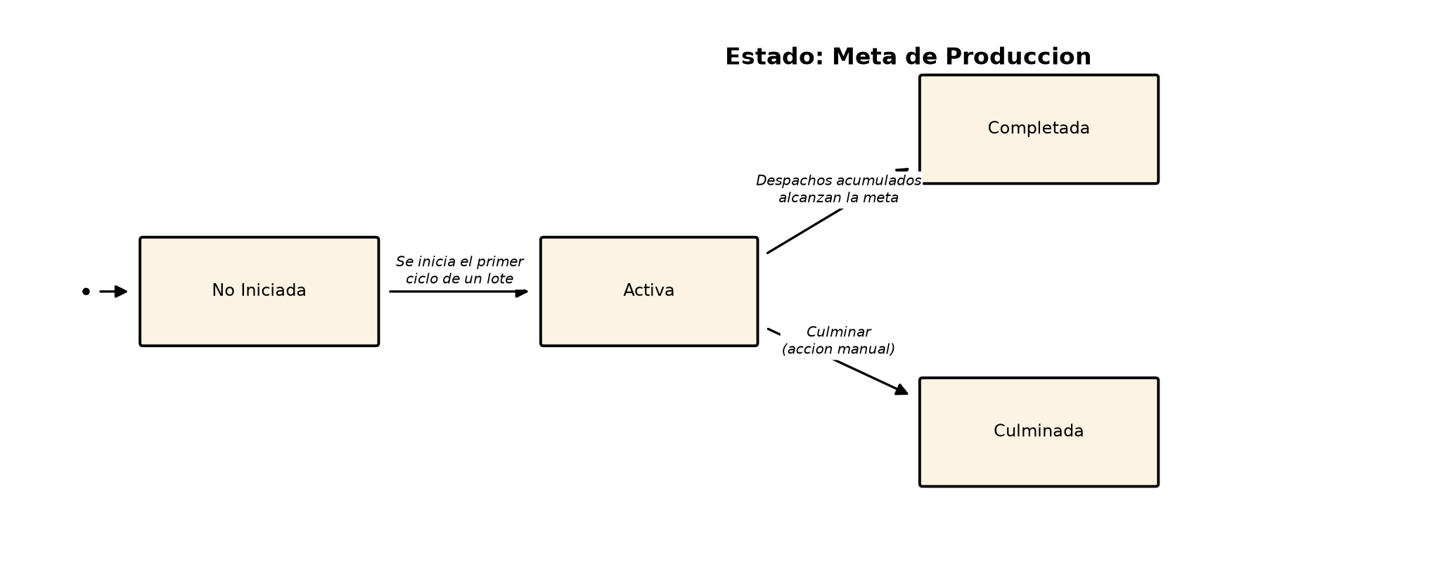
Ilustración: Diagrama de estado: Meta de Producción

Diagrama de estado: Lote
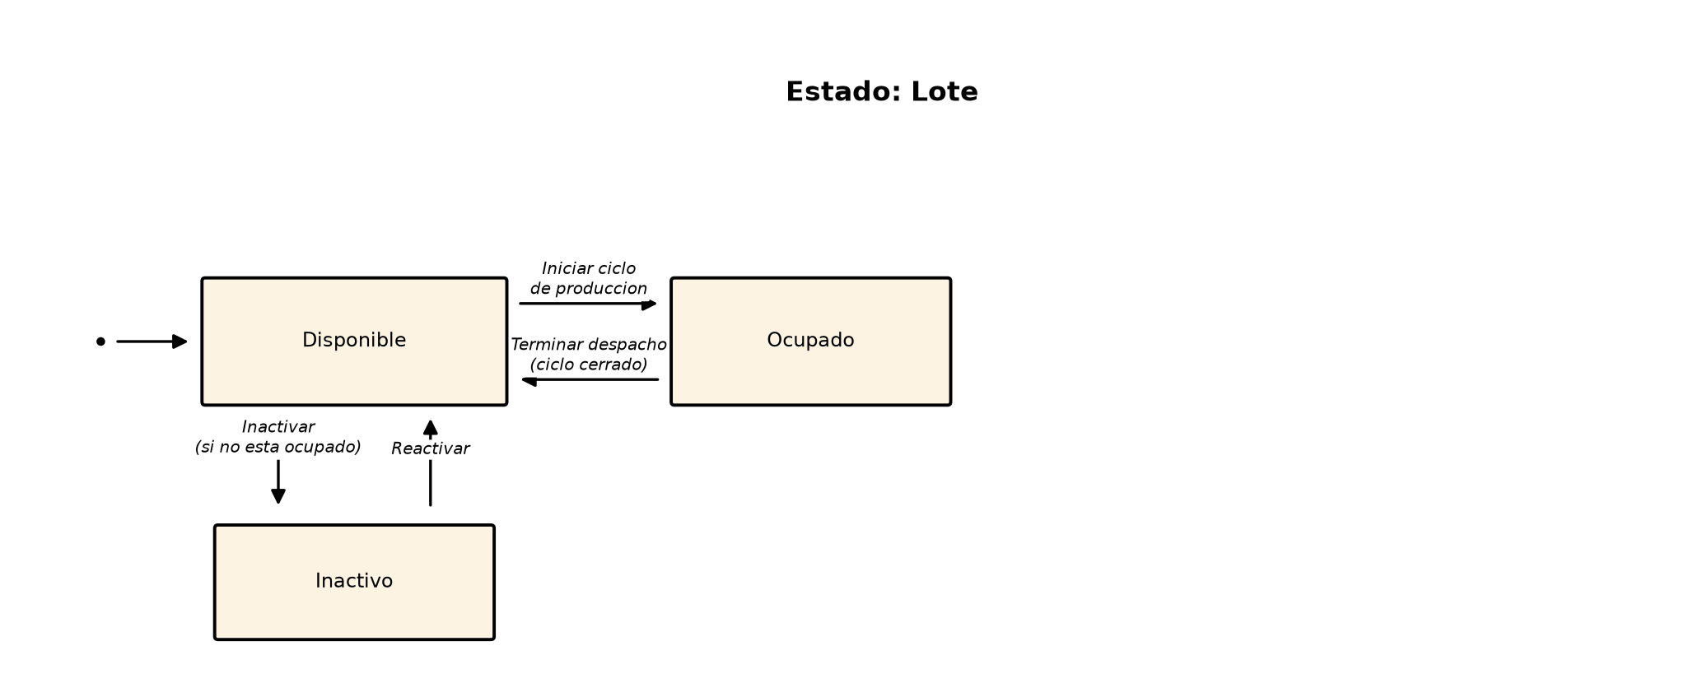
Ilustración: Diagrama de estado: Lote

Diagrama de estado: Ciclo de Producción del Lote (Fase Actual)
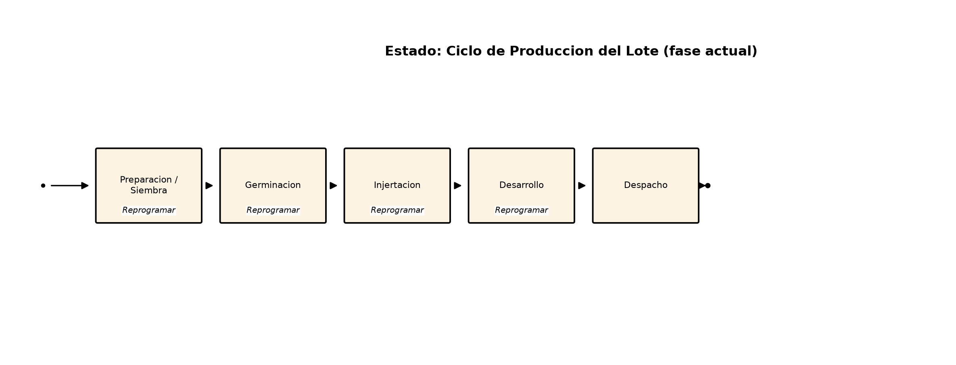
Ilustración: Diagrama de estado: Ciclo de Producción del Lote (Fase Actual)

Diagramas de Base de Datos
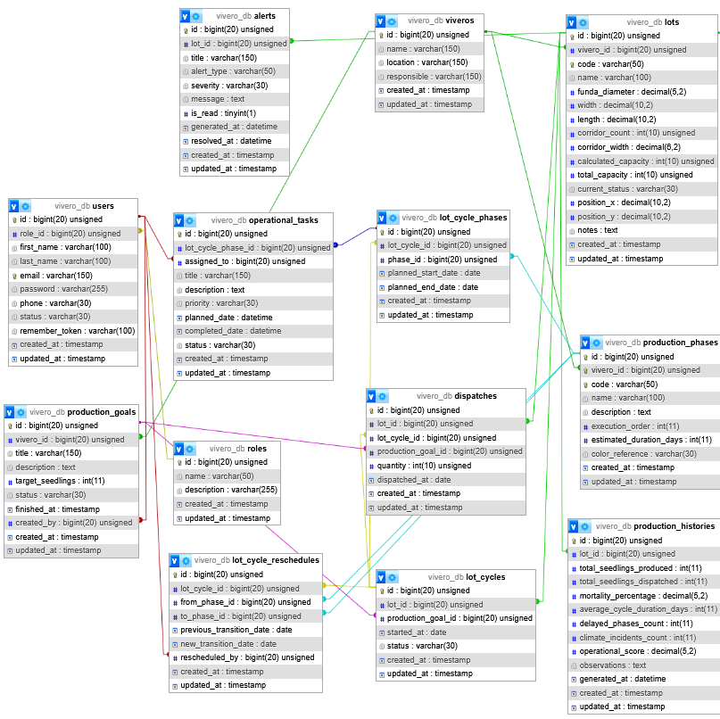

Descripción Técnica / Arquitectura del Sistema
Esta sección detalla los componentes tecnológicos y las reglas de negocio que sustentan la reactividad del sistema y su capacidad para operar en entornos rurales con conectividad limitada.

Arquitectura del Sistema
El sistema ERP Lastenia trabaja bajo una arquitectura cliente-servidor de tipo Monolito Modular. El cliente (frontend) está desarrollado en React y se comunica mediante peticiones HTTP hacia una API REST construida en Laravel, la cual centraliza toda la lógica de negocio del sistema y expone los recursos que consume la interfaz para la planificación y el seguimiento de la producción del vivero.
En el backend, la arquitectura se organiza en capas: los Controllers reciben y validan las peticiones HTTP, los Services contienen la lógica de negocio y los algoritmos de planificación (cálculo de cronogramas, reprogramación en cascada, cierre de metas), los Repositories gestionan el acceso a los datos, y los Models representan las entidades persistidas en la base de datos MySQL. En el frontend se aplica el patrón MVVM, separando la vista de la lógica de presentación mediante hooks y viewmodels. Esta separación de responsabilidades permite que cada módulo del ERP (Planning, Tracking, y los módulos aún en diseño como Inventory, Logistics y Tasks) evolucione de forma independiente sin afectar al resto del sistema.

Tecnologías Utilizadas
- React 19 con TypeScript: Librería y superset tipado de JavaScript utilizados para construir la interfaz de usuario del sistema mediante componentes reutilizables y fuertemente tipados. Sobre ella se implementa el patrón MVVM del frontend, permitiendo que el tablero de control, el mapa de lotes y el calendario reaccionen de forma inmediata a los cambios de datos.
- Vite: Herramienta de compilación y empaquetado utilizada para el proyecto frontend, encargada de optimizar los tiempos de carga y de desarrollo de la aplicación web.
- TailwindCSS: Framework de estilos utilizado para construir una interfaz responsiva Mobile-First, adaptada tanto al uso en oficina como en el trabajo de campo del vivero.
- Laravel 12: Framework de PHP sobre el cual se construye la API REST del sistema, organizada en módulos independientes (Planning, Tracking, Shared, entre otros), cada uno con sus propios Controllers, Services, Repositories y Models.
- MySQL: Motor de base de datos relacional utilizado para persistir la información de viveros, metas de producción, lotes, ciclos, fases y despachos. Todas las modificaciones al esquema se gestionan mediante migraciones de Laravel.
- Axios y Context API: Utilizados en el frontend para el consumo de la API REST y la gestión del estado compartido de la aplicación (como la sesión del usuario), respectivamente.
- Capacitor + SQLite (Nodo Móvil): Tecnología prevista para empaquetar el mismo frontend React como aplicación nativa Android con una base de datos SQLite local, dotando al sistema de capacidad de consulta y registro de datos sin conexión a internet, pensada para las condiciones de conectividad limitada del área de campo del vivero.

Requerimientos Funcionales
Se definen los requerimientos "Must Have" (obligatorios) para garantizar que el sistema resuelva los cuellos de botella del cálculo manual.
- Permitir el inicio de sesión de usuarios registrados en el sistema.
- Registrar, editar, listar y eliminar viveros, generando automáticamente su set de fases de producción por defecto.
- Registrar metas de producción por vivero, validando que no exista una meta activa simultánea.
- Registrar lotes calculando automáticamente su capacidad a partir de su geometría física (ancho, largo, diámetro de funda y corredores).
- Visualizar y reposicionar los lotes en un mapa interactivo del vivero.
- Calcular automáticamente el cronograma de las 5 fases del ciclo productivo al iniciar un lote.
- Reprogramar manualmente la fecha de la fase actual de un lote, recalculando en cascada las fechas de las fases posteriores.
- Configurar el nombre, el orden, el color y la duración estimada de cada fase de producción.
- Mostrar un dashboard con indicadores clave, distribución de plántulas por fase y proyección de despachos por año.
- Registrar el despacho real de plántulas al finalizar un ciclo, actualizando automáticamente el avance de la meta de producción.
- Consultar la memoria histórica de los ciclos de producción cerrados, con filtros por fecha, variedad y lote.
- Enviar notificaciones proactivas al usuario sobre actividades próximas del cronograma.

Requerimientos No Funcionales
Establecen las métricas de calidad para asegurar la eficiencia del sistema en el contexto del Vivero Lastenia.
- El sistema debe calcular el cronograma completo de un lote en menos de 5 segundos.
- La interfaz debe ser responsiva y adaptarse a dispositivos de escritorio y móviles bajo un enfoque Mobile-First.
- El sistema debe permitir la consulta y el registro de datos sin conexión a internet mediante el Nodo Móvil nativo (Capacitor + SQLite).
- Las contraseñas de los usuarios deben almacenarse cifradas en la base de datos.
- El sistema debe prevenir inyecciones SQL mediante el uso de consultas parametrizadas (Eloquent ORM).
- El cambio entre pantallas debe ser fluido y sin recargas completas de página (Single Page Application).
- El sistema debe mantener la trazabilidad de todo cambio realizado sobre un cronograma mediante un historial de reprogramaciones.
- La API debe responder bajo un formato JSON estandarizado para todas las peticiones.
- El sistema debe ser modular, permitiendo incorporar nuevos módulos (Inventory, Logistics, Tasks) sin afectar los módulos ya en producción.
- El backend debe seguir una arquitectura por capas (Controllers, Services, Repositories, Models) para facilitar su mantenimiento.

Roles y Responsabilidades
Tabla: Roles en el marco Scrum
Rol en Scrum | Nombre | Responsabilidades
Product Owner | Verduga Calderon Heyder Javier | Define la visión del producto, prioriza el backlog y valida los incrementos con los técnicos del vivero.
Scrum Master | Ing. Mendoza Villamar Rocío | Facilita ceremonias, elimina impedimentos técnicos y asegura el uso de arquitecturas dinámicas.
Equipo de Desarrollo | Verduga Calderon Heyder Javier | Diseña, codifica (React con TypeScript en el frontend y Laravel en el backend), prueba y despliega el módulo de planificación.

Tabla: Roles de Usuario en el Sistema
Rol en el sistema | Responsabilidades
Administrador / Docente | Gestión estratégica de metas de producción, aprobación de cronogramas y acceso a reportes históricos.
Técnico de Campo | Consulta diaria de tareas desde el celular, recepción de alertas 24h y registro de avances de lotes.

Planificación del Sprint
La construcción del sistema se organiza en seis Sprints de dos semanas cada uno, enfocados en la entrega incremental de valor funcional.

Sprint 1: Diseño de la base de datos
SPRINT 1: Diseño de la base de datos
Duración: | 2 semanas (05/01/2026 – 18/01/2026) | Prioridad: | Alta
Objetivo: | Diseñar e implementar el modelo de datos relacional en MySQL que sustente el motor de planificación automatizada, los cronogramas de las 5 fases técnicas y la trazabilidad de reprogramaciones, garantizando que la estructura soporte el patrón MVVM.
Historias de usuario: | Base técnica transversal para HU01 (Registrar Meta de Producción) y HU02 (Calcular Cronograma Fenológico Automático).
Tareas de desarrollo: | • Modelado del diagrama entidad-relación (viveros, metas, lotes, fases, ciclos).  • Creación de migraciones y modelos Eloquent en Laravel.  • Definición de relaciones y claves foráneas para la trazabilidad de reprogramaciones.  • Pruebas de integridad referencial y de rendimiento de consultas.
Plan de entrega | Modelado del diagrama entidad-relación.  Diseñar las tablas de viveros, metas de producción, lotes, fases y ciclos con sus relaciones.  Tiempo de desarrollo: 10 horas  Fecha de inicio y fecha final: 05/01/2026 - 06/01/2026  Creación de migraciones y modelos.  Implementar las migraciones de Laravel y los modelos Eloquent correspondientes.  Tiempo de desarrollo: 14 horas  Fecha de inicio y fecha final: 07/01/2026 - 09/01/2026  Definición de relaciones y trazabilidad.  Establecer las claves foráneas y la tabla de historial de reprogramaciones.  Tiempo de desarrollo: 12 horas  Fecha de inicio y fecha final: 12/01/2026 - 13/01/2026  Pruebas de integridad.  Validar la integridad referencial y el tiempo de respuesta de las consultas de planificación.  Tiempo de desarrollo: 8 horas  Fecha de inicio y fecha final: 14/01/2026 - 18/01/2026
Tabla: Sprint 1: Diseño de la Base de Datos

Sprint 2: Motor de Planificación y Algoritmos
SPRINT 2: Motor de Planificación y Algoritmos
Duración: | 2 semanas (19/01/2026 – 01/02/2026) | Prioridad: | Alta
Objetivo: | Implementar el núcleo algorítmico que automatiza el cálculo de las 5 fases técnicas del cacao a partir de la fecha de inicio del ciclo.
Historias de usuario: | HU01: Registrar Meta de Producción.  HU02: Calcular Cronograma Fenológico Automático.
Tareas de desarrollo: | • Servicio de registro de metas de producción con validación de capacidad.  • Algoritmo de cálculo automático del cronograma de 5 fases.  • Endpoints REST para la creación y consulta de cronogramas.  • Pruebas unitarias de la lógica de cálculo de fechas.
Plan de entrega | Servicio de metas de producción.  Implementar el registro de metas validando que no exista una meta activa simultánea.  Tiempo de desarrollo: 12 horas  Fecha de inicio y fecha final: 19/01/2026 - 20/01/2026  Algoritmo de cronograma automático.  Desarrollar el cálculo encadenado de las fechas de las 5 fases a partir de la fecha de inicio.  Tiempo de desarrollo: 30 horas  Fecha de inicio y fecha final: 21/01/2026 - 25/01/2026  Endpoints REST de cronogramas.  Exponer los endpoints de creación y consulta del cronograma por lote.  Tiempo de desarrollo: 16 horas  Fecha de inicio y fecha final: 26/01/2026 - 28/01/2026  Pruebas unitarias.  Cubrir con pruebas unitarias la lógica de cálculo de fechas del motor de planificación.  Tiempo de desarrollo: 10 horas  Fecha de inicio y fecha final: 29/01/2026 - 01/02/2026
Tabla: Sprint 2: Motor de Planificación y Algoritmos

Sprint 3: Dashboard Reactivo e Interfaz de Usuario (UI)
SPRINT 3: Dashboard Reactivo e Interfaz de Usuario (UI)
Duración: | 2 semanas (02/02/2026 – 15/02/2026) | Prioridad: | Alta
Objetivo: | Desarrollar la interfaz reactiva en React y TailwindCSS, centrada en el mapa interactivo de lotes y el dashboard de resumen operativo del vivero.
Historias de usuario: | HU04: Monitoreo de Lotes y Capacidad de Campo.
Tareas de desarrollo: | • Componentización de la interfaz bajo el patrón MVVM.  • Desarrollo del mapa interactivo de lotes (arrastrar y soltar).  • Desarrollo del dashboard con indicadores clave y gráfico de distribución por fase.  • Ajustes de diseño responsivo Mobile-First.
Plan de entrega | Componentización MVVM.  Estructurar las vistas, hooks y viewmodels del módulo de Planning.  Tiempo de desarrollo: 14 horas  Fecha de inicio y fecha final: 02/02/2026 - 04/02/2026  Mapa interactivo de lotes.  Implementar el tablero visual con arrastrar y soltar para reposicionar lotes.  Tiempo de desarrollo: 26 horas  Fecha de inicio y fecha final: 05/02/2026 - 09/02/2026  Dashboard de resumen.  Construir las tarjetas KPI y el gráfico de distribución de plántulas por fase.  Tiempo de desarrollo: 24 horas  Fecha de inicio y fecha final: 10/02/2026 - 12/02/2026  Diseño responsivo.  Ajustar la interfaz para uso en dispositivos móviles bajo condiciones de campo.  Tiempo de desarrollo: 12 horas  Fecha de inicio y fecha final: 13/02/2026 - 15/02/2026
Tabla: Sprint 3: Dashboard Reactivo e Interfaz de Usuario (UI)

Sprint 4: Motor de Reprogramación y Resiliencia.
SPRINT 4: Motor de Reprogramación y Resiliencia.
Duración: | 2 semanas (16/02/2026 – 01/03/2026) | Prioridad: | Alta
Objetivo: | Implementar la lógica de reprogramación manual que permite ajustar la fecha de la fase actual de un lote y recalcular en cascada las fases posteriores.
Historias de usuario: | HU03: Reprogramación Dinámica de Actividades.
Tareas de desarrollo: | • Servicio de reprogramación con recálculo en cascada.  • Registro del historial de reprogramaciones (motivo y fechas anteriores).  • Modal de reprogramación integrado al calendario de lotes.  • Pruebas de regresión sobre el cronograma recalculado.
Plan de entrega | Servicio de reprogramación.  Implementar el recálculo en cascada de las fases posteriores a partir de la nueva fecha.  Tiempo de desarrollo: 22 horas  Fecha de inicio y fecha final: 16/02/2026 - 19/02/2026  Historial de reprogramaciones.  Registrar el motivo y las fechas anteriores de cada reprogramación realizada.  Tiempo de desarrollo: 10 horas  Fecha de inicio y fecha final: 20/02/2026 - 22/02/2026  Modal de reprogramación.  Integrar la reprogramación a la vista de calendario de lotes en el frontend.  Tiempo de desarrollo: 16 horas  Fecha de inicio y fecha final: 23/02/2026 - 25/02/2026  Pruebas de regresión.  Validar que el recálculo no altere las fases ya transcurridas del cronograma.  Tiempo de desarrollo: 10 horas  Fecha de inicio y fecha final: 26/02/2026 - 01/03/2026
Tabla: Sprint 4: Motor de Reprogramación

Sprint 5: Alertas y Notificaciones
SPRINT 5: Alertas y Notificaciones
Duración: | 2 semanas (02/03/2026 – 15/03/2026) | Prioridad: | Media
Objetivo: | Desarrollar el sistema de notificaciones proactivas y la funcionalidad offline del Nodo Móvil (Capacitor + SQLite) para que el técnico de campo reciba alertas sin necesidad de conexión activa.
Historias de usuario: | HU05: Recepción de Alertas Proactivas en Campo.
Tareas de desarrollo: | • Configuración de la persistencia local del Nodo Móvil (SQLite vía Capacitor) para la funcionalidad offline.  • Implementación del sistema de notificaciones push con 24 horas de anticipación.  • Centro de notificaciones dentro de la aplicación.  • Pruebas de sincronización de alertas al recuperar la conexión.
Plan de entrega | Configuración del Nodo Móvil.  Registrar el proyecto Capacitor y la base de datos SQLite local de la aplicación nativa.  Tiempo de desarrollo: 20 horas  Fecha de inicio y fecha final: 02/03/2026 - 05/03/2026  Notificaciones push.  Implementar el envío de notificaciones con 24 horas de anticipación a cada hito.  Tiempo de desarrollo: 24 horas  Fecha de inicio y fecha final: 06/03/2026 - 10/03/2026  Centro de notificaciones.  Construir la interfaz para consultar y gestionar las alertas recibidas.  Tiempo de desarrollo: 14 horas  Fecha de inicio y fecha final: 11/03/2026 - 12/03/2026  Pruebas de sincronización offline.  Validar la sincronización de alertas pendientes al recuperar la señal de datos.  Tiempo de desarrollo: 10 horas  Fecha de inicio y fecha final: 13/03/2026 - 15/03/2026
Tabla: Sprint 5: Alertas y Notificaciones

Sprint 6: Pruebas de Integración y Rendimiento.
SPRINT 6: Pruebas de Integración y Rendimiento.
Duración: | 2 semanas (16/03/2026 – 29/03/2026) | Prioridad: | Alta
Objetivo: | Implementar el módulo de seguimiento de despachos (Tracking) y ejecutar pruebas de integración sobre el sistema completo de planificación.
Historias de usuario: | HU06: Consulta de Memoria Histórica de Producción.
Tareas de desarrollo: | • Servicio de registro de despachos reales y cierre de metas.  • Módulo de consulta de memoria histórica con filtros.  • Pruebas de integración end-to-end del motor de planificación.  • Documentación de métricas comparativas (manual vs. sistema).
Plan de entrega | Servicio de registro de despachos.  Implementar el registro del despacho real y la actualización automática de la meta.  Tiempo de desarrollo: 18 horas  Fecha de inicio y fecha final: 16/03/2026 - 19/03/2026  Memoria histórica.  Construir la consulta de ciclos cerrados con filtros por fecha, variedad y lote.  Tiempo de desarrollo: 14 horas  Fecha de inicio y fecha final: 20/03/2026 - 22/03/2026  Pruebas de integración.  Validar el flujo completo desde el registro de la meta hasta el despacho final.  Tiempo de desarrollo: 20 horas  Fecha de inicio y fecha final: 23/03/2026 - 26/03/2026  Documentación de métricas.  Consolidar las métricas comparativas de tiempo y precisión frente al proceso manual.  Tiempo de desarrollo: 8 horas  Fecha de inicio y fecha final: 27/03/2026 - 29/03/2026
Tabla: Sprint 6: Pruebas de Integración y Registro de Despachos

Backlog del Producto
El Product Backlog representa la lista ordenada y priorizada de todo lo que se conoce que es necesario en el producto. Es la única fuente de requisitos para cualquier cambio a realizarse en el sistema de planificación. A continuación, se detalla la evolución del backlog desde su estado inicial hasta el cierre de la fase de integración.

Backlog Inicial
Nro. | Tarea | Prioridad | Estado
1 | Modelado del diagrama entidad-relación | Alta | Por hacer
2 | Creación de migraciones y modelos Eloquent | Alta | Por hacer
3 | Definición de relaciones y trazabilidad de reprogramaciones | Alta | Por hacer
4 | Pruebas de integridad referencial | Alta | Por hacer
5 | Servicio de registro de metas de producción | Alta | Por hacer
6 | Algoritmo de cálculo automático del cronograma | Alta | Por hacer
7 | Endpoints REST de creación y consulta de cronogramas | Alta | Por hacer
8 | Pruebas unitarias del motor de planificación | Alta | Por hacer
9 | Componentización de la interfaz bajo MVVM | Alta | Por hacer
10 | Desarrollo del mapa interactivo de lotes | Alta | Por hacer
11 | Desarrollo del dashboard de resumen operativo | Alta | Por hacer
12 | Ajustes de diseño responsivo Mobile-First | Media | Por hacer
13 | Servicio de reprogramación con recálculo en cascada | Alta | Por hacer
14 | Registro del historial de reprogramaciones | Alta | Por hacer
15 | Modal de reprogramación en el calendario de lotes | Media | Por hacer
16 | Pruebas de regresión del cronograma recalculado | Alta | Por hacer
17 | Configuración del Nodo Móvil (Capacitor + SQLite) | Media | Por hacer
18 | Implementación de notificaciones push | Media | Por hacer
19 | Centro de notificaciones en la aplicación | Media | Por hacer
20 | Pruebas de sincronización de alertas offline | Media | Por hacer
21 | Servicio de registro de despachos y cierre de metas | Alta | Por hacer
22 | Módulo de consulta de memoria histórica | Media | Por hacer
23 | Pruebas de integración end-to-end | Alta | Por hacer
24 | Documentación de métricas comparativas | Media | Por hacer
Tabla: Backlog Inicial

Backlog: Fin del Sprint 1
En este corte se verifica la implementación de la estructura relacional que sustenta el sistema en MySQL.
Nro. | Tarea | Prioridad | Estado
1 | Modelado del diagrama entidad-relación | Alta | Completada
2 | Creación de migraciones y modelos Eloquent | Alta | Completada
3 | Definición de relaciones y trazabilidad de reprogramaciones | Alta | Completada
4 | Pruebas de integridad referencial | Alta | Completada
5 | Servicio de registro de metas de producción | Alta | Por hacer
6 | Algoritmo de cálculo automático del cronograma | Alta | Por hacer
7 | Endpoints REST de creación y consulta de cronogramas | Alta | Por hacer
8 | Pruebas unitarias del motor de planificación | Alta | Por hacer
9 | Componentización de la interfaz bajo MVVM | Alta | Por hacer
10 | Desarrollo del mapa interactivo de lotes | Alta | Por hacer
11 | Desarrollo del dashboard de resumen operativo | Alta | Por hacer
12 | Ajustes de diseño responsivo Mobile-First | Media | Por hacer
13 | Servicio de reprogramación con recálculo en cascada | Alta | Por hacer
14 | Registro del historial de reprogramaciones | Alta | Por hacer
15 | Modal de reprogramación en el calendario de lotes | Media | Por hacer
16 | Pruebas de regresión del cronograma recalculado | Alta | Por hacer
17 | Configuración del Nodo Móvil (Capacitor + SQLite) | Media | Por hacer
18 | Implementación de notificaciones push | Media | Por hacer
19 | Centro de notificaciones en la aplicación | Media | Por hacer
20 | Pruebas de sincronización de alertas offline | Media | Por hacer
21 | Servicio de registro de despachos y cierre de metas | Alta | Por hacer
22 | Módulo de consulta de memoria histórica | Media | Por hacer
23 | Pruebas de integración end-to-end | Alta | Por hacer
24 | Documentación de métricas comparativas | Media | Por hacer
Tabla: Backlog Fin del Sprint 1

Backlog: Fin del Sprint 2
Refleja la culminación de la lógica algorítmica central que elimina el cálculo manual de 60 minutos por lote.
Nro. | Tarea | Prioridad | Estado
1 | Modelado del diagrama entidad-relación | Alta | Completada
2 | Creación de migraciones y modelos Eloquent | Alta | Completada
3 | Definición de relaciones y trazabilidad de reprogramaciones | Alta | Completada
4 | Pruebas de integridad referencial | Alta | Completada
5 | Servicio de registro de metas de producción | Alta | Completada
6 | Algoritmo de cálculo automático del cronograma | Alta | Completada
7 | Endpoints REST de creación y consulta de cronogramas | Alta | Completada
8 | Pruebas unitarias del motor de planificación | Alta | Completada
9 | Componentización de la interfaz bajo MVVM | Alta | Por hacer
10 | Desarrollo del mapa interactivo de lotes | Alta | Por hacer
11 | Desarrollo del dashboard de resumen operativo | Alta | Por hacer
12 | Ajustes de diseño responsivo Mobile-First | Media | Por hacer
13 | Servicio de reprogramación con recálculo en cascada | Alta | Por hacer
14 | Registro del historial de reprogramaciones | Alta | Por hacer
15 | Modal de reprogramación en el calendario de lotes | Media | Por hacer
16 | Pruebas de regresión del cronograma recalculado | Alta | Por hacer
17 | Configuración del Nodo Móvil (Capacitor + SQLite) | Media | Por hacer
18 | Implementación de notificaciones push | Media | Por hacer
19 | Centro de notificaciones en la aplicación | Media | Por hacer
20 | Pruebas de sincronización de alertas offline | Media | Por hacer
21 | Servicio de registro de despachos y cierre de metas | Alta | Por hacer
22 | Módulo de consulta de memoria histórica | Media | Por hacer
23 | Pruebas de integración end-to-end | Alta | Por hacer
24 | Documentación de métricas comparativas | Media | Por hacer
Tabla: Backlog Fin del Sprint 2

Backlog: Fin del Sprint 3
Cierre del desarrollo de la interfaz de usuario moderna, minimalista y responsiva (Mobile-First).
Nro. | Tarea | Prioridad | Estado
1 | Modelado del diagrama entidad-relación | Alta | Completada
2 | Creación de migraciones y modelos Eloquent | Alta | Completada
3 | Definición de relaciones y trazabilidad de reprogramaciones | Alta | Completada
4 | Pruebas de integridad referencial | Alta | Completada
5 | Servicio de registro de metas de producción | Alta | Completada
6 | Algoritmo de cálculo automático del cronograma | Alta | Completada
7 | Endpoints REST de creación y consulta de cronogramas | Alta | Completada
8 | Pruebas unitarias del motor de planificación | Alta | Completada
9 | Componentización de la interfaz bajo MVVM | Alta | Completada
10 | Desarrollo del mapa interactivo de lotes | Alta | Completada
11 | Desarrollo del dashboard de resumen operativo | Alta | Completada
12 | Ajustes de diseño responsivo Mobile-First | Media | Completada
13 | Servicio de reprogramación con recálculo en cascada | Alta | Por hacer
14 | Registro del historial de reprogramaciones | Alta | Por hacer
15 | Modal de reprogramación en el calendario de lotes | Media | Por hacer
16 | Pruebas de regresión del cronograma recalculado | Alta | Por hacer
17 | Configuración del Nodo Móvil (Capacitor + SQLite) | Media | Por hacer
18 | Implementación de notificaciones push | Media | Por hacer
19 | Centro de notificaciones en la aplicación | Media | Por hacer
20 | Pruebas de sincronización de alertas offline | Media | Por hacer
21 | Servicio de registro de despachos y cierre de metas | Alta | Por hacer
22 | Módulo de consulta de memoria histórica | Media | Por hacer
23 | Pruebas de integración end-to-end | Alta | Por hacer
24 | Documentación de métricas comparativas | Media | Por hacer
Tabla: Backlog Fin del Sprint 3

Backlog: Fin del Sprint 4
Finalización de la funcionalidad de flexibilidad algorítmica ante imprevistos ambientales.
Nro. | Tarea | Prioridad | Estado
1 | Modelado del diagrama entidad-relación | Alta | Completada
2 | Creación de migraciones y modelos Eloquent | Alta | Completada
3 | Definición de relaciones y trazabilidad de reprogramaciones | Alta | Completada
4 | Pruebas de integridad referencial | Alta | Completada
5 | Servicio de registro de metas de producción | Alta | Completada
6 | Algoritmo de cálculo automático del cronograma | Alta | Completada
7 | Endpoints REST de creación y consulta de cronogramas | Alta | Completada
8 | Pruebas unitarias del motor de planificación | Alta | Completada
9 | Componentización de la interfaz bajo MVVM | Alta | Completada
10 | Desarrollo del mapa interactivo de lotes | Alta | Completada
11 | Desarrollo del dashboard de resumen operativo | Alta | Completada
12 | Ajustes de diseño responsivo Mobile-First | Media | Completada
13 | Servicio de reprogramación con recálculo en cascada | Alta | Completada
14 | Registro del historial de reprogramaciones | Alta | Completada
15 | Modal de reprogramación en el calendario de lotes | Media | Completada
16 | Pruebas de regresión del cronograma recalculado | Alta | Completada
17 | Configuración del Nodo Móvil (Capacitor + SQLite) | Media | Por hacer
18 | Implementación de notificaciones push | Media | Por hacer
19 | Centro de notificaciones en la aplicación | Media | Por hacer
20 | Pruebas de sincronización de alertas offline | Media | Por hacer
21 | Servicio de registro de despachos y cierre de metas | Alta | Por hacer
22 | Módulo de consulta de memoria histórica | Media | Por hacer
23 | Pruebas de integración end-to-end | Alta | Por hacer
24 | Documentación de métricas comparativas | Media | Por hacer
Tabla: Backlog Fin del Sprint 4

Backlog: Fin del Sprint 5
Implementación del soporte para trabajo en campo y notificaciones proactivas.
Nro. | Tarea | Prioridad | Estado
1 | Modelado del diagrama entidad-relación | Alta | Completada
2 | Creación de migraciones y modelos Eloquent | Alta | Completada
3 | Definición de relaciones y trazabilidad de reprogramaciones | Alta | Completada
4 | Pruebas de integridad referencial | Alta | Completada
5 | Servicio de registro de metas de producción | Alta | Completada
6 | Algoritmo de cálculo automático del cronograma | Alta | Completada
7 | Endpoints REST de creación y consulta de cronogramas | Alta | Completada
8 | Pruebas unitarias del motor de planificación | Alta | Completada
9 | Componentización de la interfaz bajo MVVM | Alta | Completada
10 | Desarrollo del mapa interactivo de lotes | Alta | Completada
11 | Desarrollo del dashboard de resumen operativo | Alta | Completada
12 | Ajustes de diseño responsivo Mobile-First | Media | Completada
13 | Servicio de reprogramación con recálculo en cascada | Alta | Completada
14 | Registro del historial de reprogramaciones | Alta | Completada
15 | Modal de reprogramación en el calendario de lotes | Media | Completada
16 | Pruebas de regresión del cronograma recalculado | Alta | Completada
17 | Configuración del Nodo Móvil (Capacitor + SQLite) | Media | Completada
18 | Implementación de notificaciones push | Media | Completada
19 | Centro de notificaciones en la aplicación | Media | Completada
20 | Pruebas de sincronización de alertas offline | Media | Completada
21 | Servicio de registro de despachos y cierre de metas | Alta | Por hacer
22 | Módulo de consulta de memoria histórica | Media | Por hacer
23 | Pruebas de integración end-to-end | Alta | Por hacer
24 | Documentación de métricas comparativas | Media | Por hacer
Tabla: Backlog Fin del Sprint 5

Backlog: Fin del Sprint 6
Estado final del backlog tras el aseguramiento de calidad y validación de métricas de éxito.
Nro. | Tarea | Prioridad | Estado
1 | Modelado del diagrama entidad-relación | Alta | Completada
2 | Creación de migraciones y modelos Eloquent | Alta | Completada
3 | Definición de relaciones y trazabilidad de reprogramaciones | Alta | Completada
4 | Pruebas de integridad referencial | Alta | Completada
5 | Servicio de registro de metas de producción | Alta | Completada
6 | Algoritmo de cálculo automático del cronograma | Alta | Completada
7 | Endpoints REST de creación y consulta de cronogramas | Alta | Completada
8 | Pruebas unitarias del motor de planificación | Alta | Completada
9 | Componentización de la interfaz bajo MVVM | Alta | Completada
10 | Desarrollo del mapa interactivo de lotes | Alta | Completada
11 | Desarrollo del dashboard de resumen operativo | Alta | Completada
12 | Ajustes de diseño responsivo Mobile-First | Media | Completada
13 | Servicio de reprogramación con recálculo en cascada | Alta | Completada
14 | Registro del historial de reprogramaciones | Alta | Completada
15 | Modal de reprogramación en el calendario de lotes | Media | Completada
+16 | Pruebas de regresión del cronograma recalculado | Alta | Completada
17 | Configuración del Nodo Móvil (Capacitor + SQLite) | Media | Completada
18 | Implementación de notificaciones push | Media | Completada
19 | Centro de notificaciones en la aplicación | Media | Completada
20 | Pruebas de sincronización de alertas offline | Media | Completada
21 | Servicio de registro de despachos y cierre de metas | Alta | Completada
22 | Módulo de consulta de memoria histórica | Media | Completada
23 | Pruebas de integración end-to-end | Alta | Completada
24 | Documentación de métricas comparativas | Media | Completada
Tabla: Backlog Fin del Sprint 6

Interfaz de Usuario (UI) / Prototipos
El diseño de la interfaz se fundamenta en un enfoque minimalista y moderno, utilizando los colores institucionales (verde #229e38, blanco #ffffff y negro #0f1911) para garantizar legibilidad bajo luz solar intensa. Se prioriza una arquitectura Mobile-First, respondiendo a que el personal revisará el cronograma principalmente desde el celular en el campo.

Mapa de Navegación del Sistema
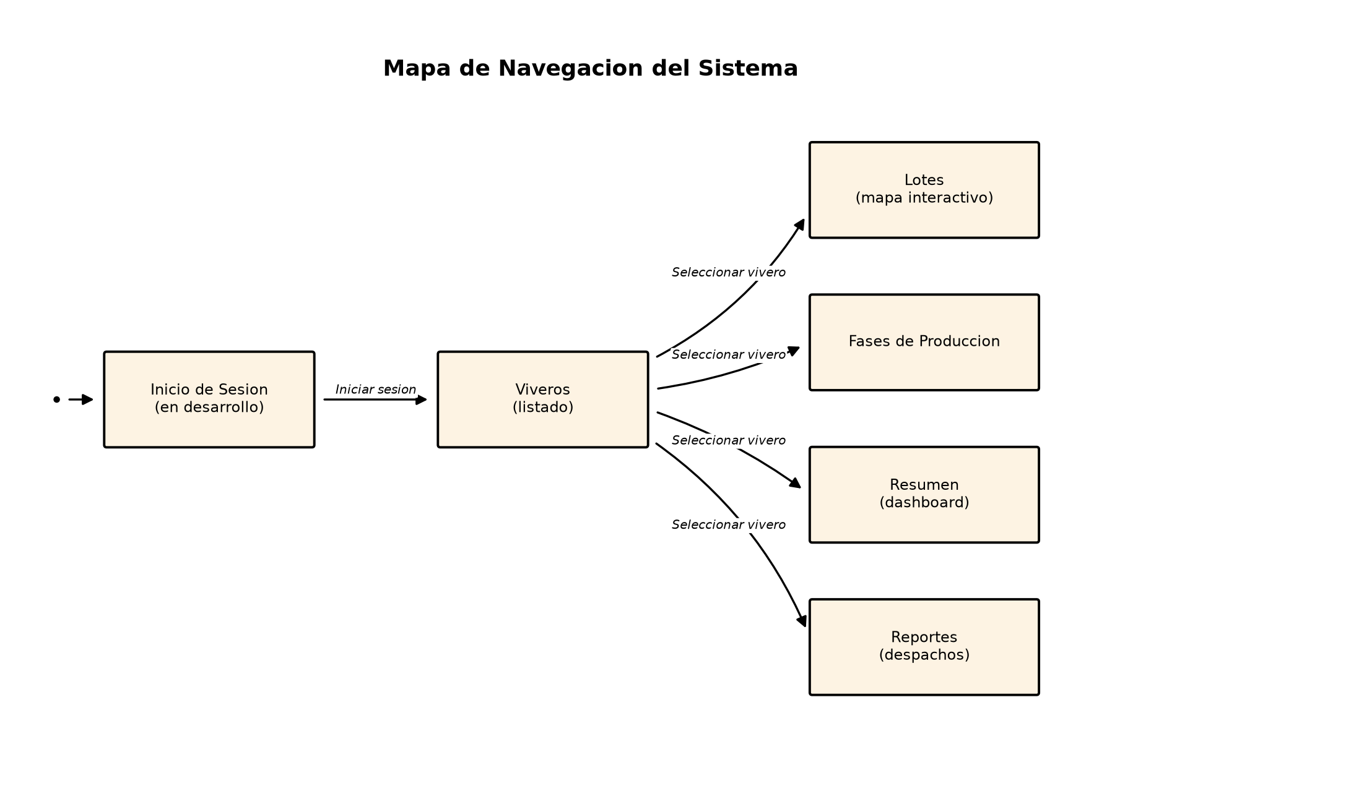
Ilustración: Mapa de Navegación del Sistema

Pantallas del Sistema
A continuación, se describen las vistas principales del módulo de Planificación y Seguimiento del sistema ERP Lastenia.

Pantalla de Inicio de Sesión
[Captura pendiente: pantalla de login del sistema — módulo de autenticación aún en desarrollo]
Aunque el módulo de autenticación se encuentra en desarrollo, esta pantalla permitirá el ingreso de credenciales del usuario para acceder al sistema, validando el rol correspondiente (Administrador, Docente planificador o Técnico de campo) antes de mostrar el tablero principal.

Pantalla de Viveros
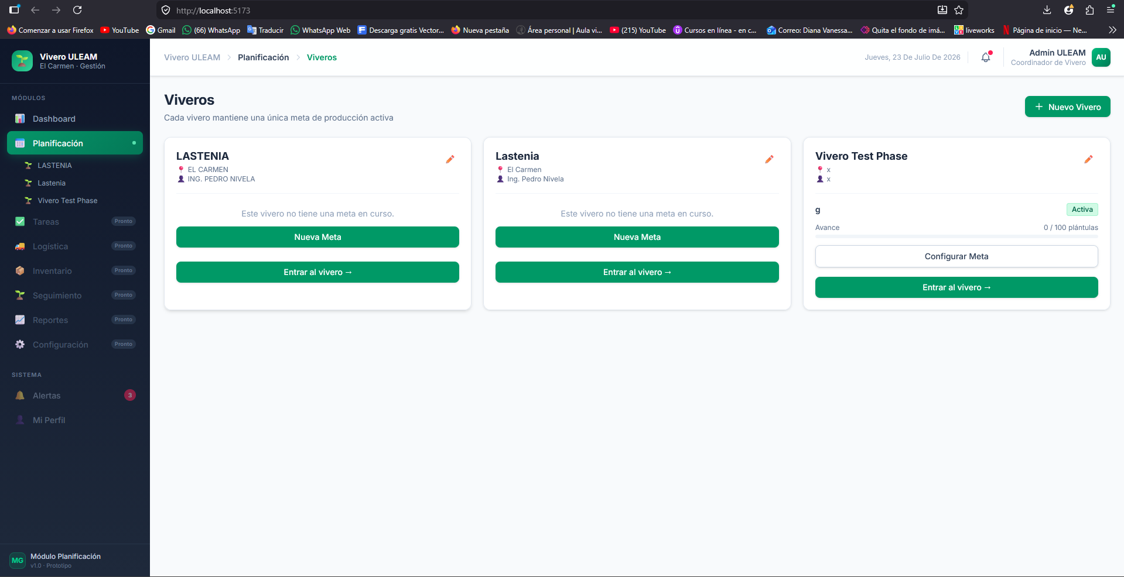

Presenta el listado de viveros registrados en tarjetas, permitiendo crear un nuevo vivero, editarlo, y gestionar su meta de producción activa (crear, editar o culminar) desde un modal dedicado.

Pantalla de Lotes
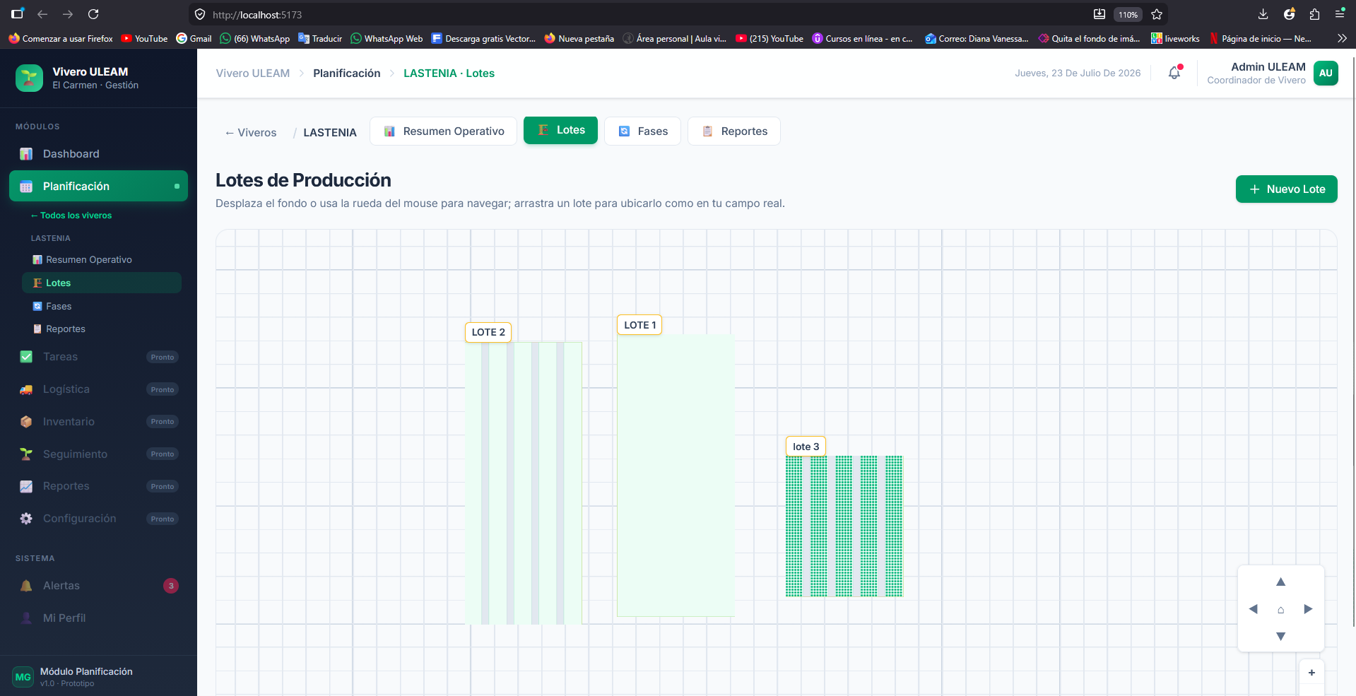
Muestra el mapa interactivo del vivero, donde cada lote puede arrastrarse y reposicionarse para reflejar su ubicación física real. Desde el modal de detalle de un lote se puede iniciar un ciclo de producción, reprogramar su fase actual o terminar su despacho.

Pantalla de Fases de Producción
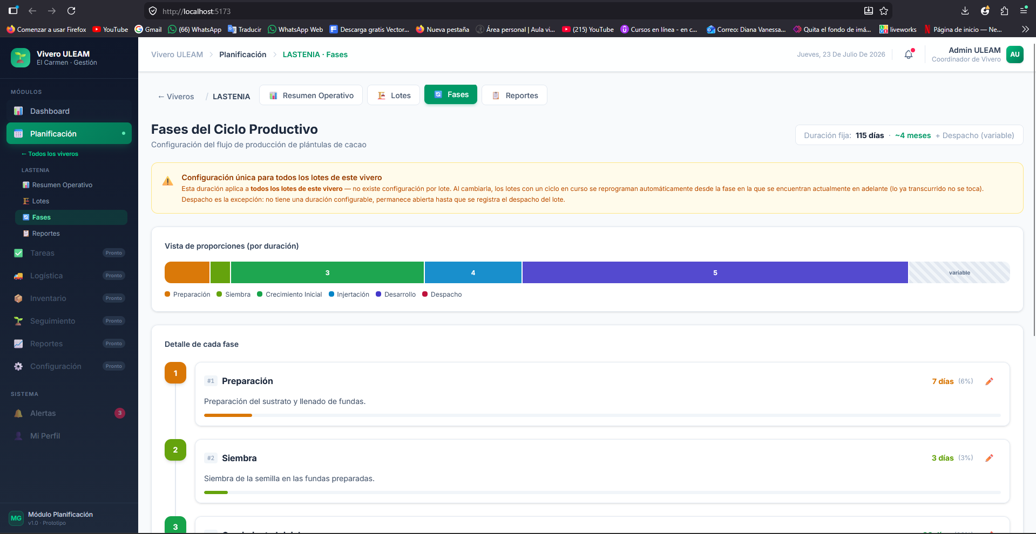Permite configurar el nombre, el orden, el color y la duración estimada de cada una de las fases del ciclo productivo del vivero, mostrando la duración total acumulada del ciclo.

Pantalla de Resumen (Dashboard)
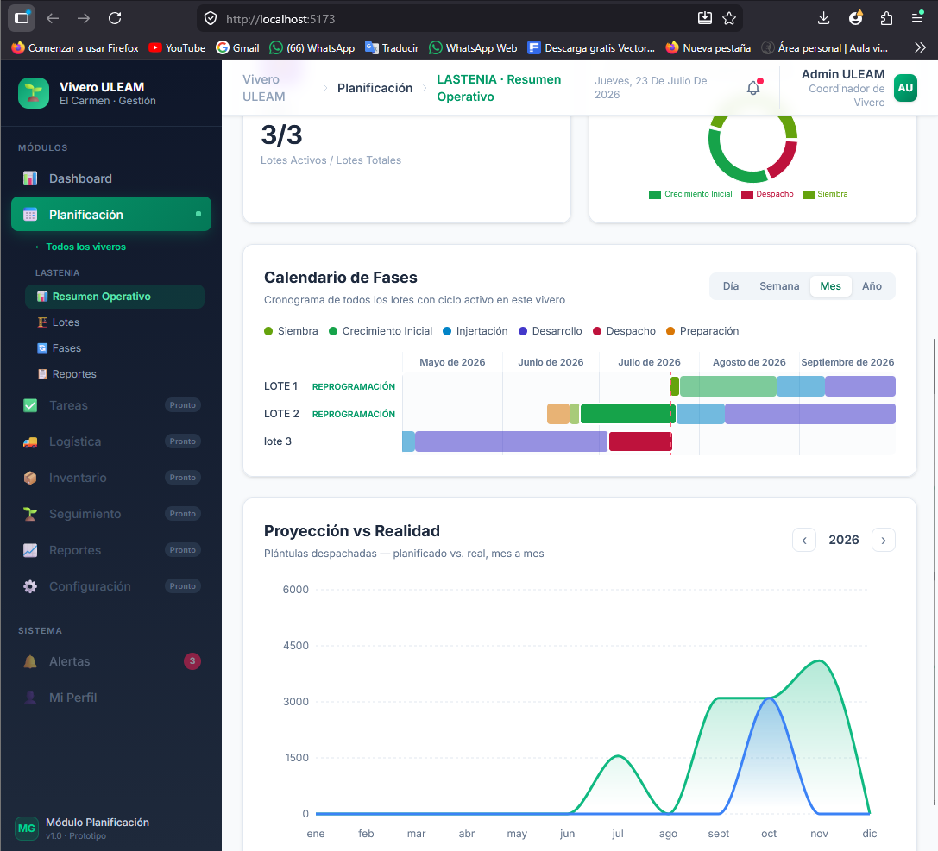Presenta un dashboard con tarjetas de indicadores clave (meta actual, lotes en producción, capacidad disponible), un gráfico de distribución de plántulas por fase, un calendario de lotes y un gráfico de proyección de despachos frente a los despachos reales por año.

Definición de Hecho (DoD)
Para asegurar la calidad y robustez del sistema, se han establecido criterios de aceptación que deben cumplirse antes de dar por terminado cualquier incremento dentro de los Sprints de Scrum.

Criterios Generales
- El código está escrito respetando las convenciones del proyecto (PSR-12 en el backend, ESLint en el frontend), sin errores de compilación.
- Todas las funcionalidades del módulo se han probado y corregido según lo solicitado en las historias de usuario.
- La interfaz es intuitiva y se adapta a dispositivos de escritorio y móviles bajo un diseño Mobile-First.
- El frontend se comunica correctamente con la API REST de Laravel, sin interrupciones.
- Las validaciones de los formularios están implementadas, son claras y funcionan correctamente.
- El sistema no presenta errores de comunicación entre el cliente, la API y la base de datos.
- Cada endpoint responde en un formato JSON estandarizado y consistente.
- Se evaluaron los casos límite y excepcionales de cada funcionalidad antes de darla por terminada.
- Las consultas a la base de datos utilizan el ORM de Laravel (Eloquent), evitando inyecciones SQL.
- El código sigue la arquitectura por capas definida (Controllers, Services, Repositories, Models).

Criterios Específicos del Proyecto
- El cálculo del cronograma de las 5 fases se ejecuta correctamente a partir de la fecha de inicio del ciclo.
- La capacidad de un lote se calcula automáticamente a partir de su geometría física, sin intervención manual.
- La reprogramación de una fase recalcula en cascada las fechas de las fases posteriores sin alterar las ya transcurridas.
- El sistema no permite registrar una segunda meta de producción activa para un mismo vivero.
- El despacho registrado no puede exceder la capacidad total del lote.
- La meta de producción se completa automáticamente cuando el total despachado alcanza la cantidad objetivo.
- El mapa de lotes refleja la posición y el estado real de cada lote del vivero.
- Toda reprogramación queda registrada con su motivo en el historial de cambios del cronograma.
- El dashboard muestra información actualizada de la capacidad y la distribución de los lotes por fase.
- Las contraseñas de los usuarios se almacenan cifradas en la base de datos.

Eventos Scrum
En esta sección se documentan las reuniones de revisión de cada ciclo de desarrollo, donde se validaron los incrementos funcionales con los interesados directos del vivero.

Sprint Review 1: Diseño de la base de datos
Fecha: 18/01/2026
Duración: 05/01/2026 - 18/01/2026
Participantes: Heyder Javier Verduga Calderón (Scrum Master / Developer), Ing. Mendoza Villamar Rocío Alexandra (Product Owner / Tutora), Ing. Pedro Nivela (Stakeholder, coordinador del Vivero Lastenia).

Revisión de actividades
Se diseñó e implementó el esquema relacional en MySQL con las tablas de viveros, metas de producción, lotes, fases y ciclos, incluyendo las relaciones necesarias para la trazabilidad de reprogramaciones. Se validó la integridad referencial y el tiempo de respuesta de las consultas de planificación.

Sprint Review 2: Motor de Planificación y Algoritmos
Fecha: 01/02/2026
Duración: 19/01/2026 - 01/02/2026
Participantes: Heyder Javier Verduga Calderón (Scrum Master / Developer), Ing. Mendoza Villamar Rocío Alexandra (Product Owner / Tutora), Ing. Pedro Nivela (Stakeholder, coordinador del Vivero Lastenia).

Revisión de actividades
Se implementó el algoritmo que calcula automáticamente las fechas de las 5 fases técnicas del cacao a partir de la fecha de inicio del ciclo, junto con los endpoints REST de creación y consulta de cronogramas. Las pruebas unitarias confirmaron la precisión del cálculo.

Sprint Review 3: Dashboard Reactivo e Interfaz de Usuario
Fecha: 15/02/2026
Duración: 02/02/2026 - 15/02/2026
Participantes: Heyder Javier Verduga Calderón (Scrum Master / Developer), Ing. Mendoza Villamar Rocío Alexandra (Product Owner / Tutora), Ing. Pedro Nivela (Stakeholder, coordinador del Vivero Lastenia).

Revisión de actividades
Se desarrolló el mapa interactivo de lotes y el dashboard de resumen operativo bajo el patrón MVVM, con un diseño responsivo Mobile-First validado para el uso en campo.

Sprint Review 4: Motor de Reprogramación y Resiliencia
Fecha: 01/03/2026
Duración: 16/02/2026 - 01/03/2026
Participantes: Heyder Javier Verduga Calderón (Scrum Master / Developer), Ing. Mendoza Villamar Rocío Alexandra (Product Owner / Tutora), Ing. Pedro Nivela (Stakeholder, coordinador del Vivero Lastenia).

Revisión de actividades
Se implementó el servicio de reprogramación manual con recálculo en cascada de las fases posteriores, junto con el registro del historial de cambios y su integración en el calendario de lotes del frontend.

Sprint Review 5: Alertas y Notificaciones / Nodo Móvil
Fecha: 15/03/2026
Duración: 02/03/2026 - 15/03/2026
Participantes: Heyder Javier Verduga Calderón (Scrum Master / Developer), Ing. Mendoza Villamar Rocío Alexandra (Product Owner / Tutora), Ing. Pedro Nivela (Stakeholder, coordinador del Vivero Lastenia).

Revisión de actividades
Se avanzó en la configuración del Nodo Móvil (Capacitor + SQLite) para la operación offline, y en el sistema de notificaciones push con 24 horas de anticipación, junto con el centro de notificaciones dentro de la interfaz.

Sprint Review 6: Pruebas de Integración y Rendimiento
Fecha: 29/03/2026
Duración: 16/03/2026 - 29/03/2026
Participantes: Heyder Javier Verduga Calderón (Scrum Master / Developer), Ing. Mendoza Villamar Rocío Alexandra (Product Owner / Tutora), Ing. Pedro Nivela (Stakeholder, coordinador del Vivero Lastenia).

Revisión de actividades
Se implementó el servicio de registro de despachos y el módulo de consulta de memoria histórica, y se ejecutaron las pruebas de integración end-to-end del motor de planificación completo, documentando las métricas comparativas frente al proceso manual.

Proceso de Pruebas
Se ejecutó un plan de pruebas sobre las funcionalidades del módulo de Planificación y Seguimiento, combinando pruebas de caja negra (validación de los formularios desde la perspectiva del usuario) y pruebas de caja blanca (validación de la lógica interna de los servicios del backend). Todas las pruebas descritas a continuación resultaron satisfactorias.

Pruebas de caja negra

Formulario de Registro de Meta de Producción
Nombre del campo | Tipo de campo | Valor permitido | Observación
Título de la meta | Text | Letras y espacios, máximo 100 caracteres. | Funciona correctamente; valida campos vacíos.
Cantidad objetivo | Number | Entero positivo mayor a 0. | El sistema rechaza valores negativos o en cero.
Descripción | Textarea | Texto libre, máximo 255 caracteres. | Campo opcional, sin observaciones.
Tabla: Formulario de Registro de Meta de Producción

Formulario de Registro de Lote
Nombre del campo | Tipo de campo | Valor permitido | Observación
Nombre del lote | Text | Letras, números y espacios. | Genera un código único automáticamente si se deja vacío.
Ancho / Largo | Number | Valores decimales positivos (metros). | Calcula la capacidad automáticamente al guardar.
Diámetro de funda | Number | Valor decimal positivo (cm). | Validado correctamente contra el ancho de los corredores.
Tabla: Formulario de Registro de Lote

Formulario de Reprogramación de Fase
Nombre del campo | Tipo de campo | Valor permitido | Observación
Nueva fecha | Date | Fecha posterior a la fecha actual de la fase. | El sistema rechaza fechas anteriores a la fase en curso.
Motivo de reprogramación | Textarea | Texto libre, máximo 255 caracteres. | Campo obligatorio; se valida que no quede vacío.
Tabla: Formulario de Reprogramación de Fase

Pruebas de caja blanca

Formulario de Registro de Meta de Producción
Método | Acción esperada | Acción obtenida | Observación
ProductionGoalService::create() | Validar que no exista una meta activa para el vivero. | Lanza una excepción de negocio (409) si ya existe una meta activa. | Funcionó correctamente en todos los casos probados.
Validación de cantidad objetivo | Rechazar valores menores o iguales a cero. | Devuelve un error de validación (422). | Sin observaciones.
Tabla: Formulario de Registro de Meta de Producción

Formulario de Registro de Lote
Método | Acción esperada | Acción obtenida | Observación
LotService::calculateCapacity() | Calcular la capacidad a partir de la geometría ingresada. | Devuelve la capacidad correcta en todos los casos de prueba. | Precisión validada frente al cálculo manual.
LotRepository::generateUniqueCode() | Generar un código único si no se especifica uno. | Genera un código no duplicado en cada ejecución. | Funcionó sin colisiones en las pruebas realizadas.
Tabla: Formulario de Registro de Lote

Formulario de Reprogramación de Fase
Método | Acción esperada | Acción obtenida | Observación
LotCycleService::reschedule() | Recalcular en cascada las fases posteriores a la fase reprogramada. | Actualiza correctamente las fechas de las fases posteriores. | Las fases ya transcurridas no se ven afectadas.
Tabla: Formulario de Reprogramación de Fase

Formulario de Registro de Despacho
Método | Acción esperada | Acción obtenida | Observación
DispatchReportService::createReport() | Validar que la cantidad esté entre 1 y la capacidad del lote. | Rechaza cantidades fuera de rango con error de validación. | Funcionó correctamente en los casos límite probados.
ProductionGoalService::completeIfTargetReached() | Completar la meta cuando el despacho acumulado alcanza el objetivo. | Cambia el estado de la meta a 'Completada' automáticamente. | Validado con datos reales de prueba.
Tabla: Formulario de Registro de Despacho

Incremento y Entregables
A continuación se detalla el incremento funcional entregado al finalizar cada Sprint, correspondiente al software potencialmente entregable del módulo de Planificación y Seguimiento del vivero.

Sprint 1: Diseño de la Base de Datos
Entregable: Modelo de datos relacional completo en MySQL que sustenta el motor de planificación automatizada, listo para ser consumido por los servicios del backend.
Componente: Migraciones y modelos Eloquent de Laravel para viveros, metas de producción, lotes, fases de producción y ciclos de lote; relaciones y claves foráneas para la trazabilidad de reprogramaciones; validado mediante pruebas de integridad referencial.
Estado Funcional: La base de datos permite registrar viveros, metas de producción y lotes, y sustenta correctamente las consultas de planificación con tiempos de respuesta óptimos, aunque todavía sin exponer las funcionalidades a través de pantallas.

Sprint 2: Motor de Planificación y Algoritmos
Entregable: Motor de cálculo automático del cronograma de producción, capaz de generar las 5 fases técnicas del cacao a partir de la fecha de inicio del ciclo.
Componente: ProductionGoalService para el registro y validación de metas de producción; algoritmo de LotCycleService::startCycle() que calcula y encadena las fechas de las 5 fases; endpoints REST de creación y consulta de cronogramas.
Estado Funcional: El sistema permite registrar una meta de producción e iniciar el ciclo de un lote, generando automáticamente el cronograma completo sin intervención manual.

Sprint 3: Dashboard Reactivo e Interfaz de Usuario
Entregable: Interfaz web funcional del módulo de Planificación, con mapa interactivo de lotes y dashboard de resumen operativo.
Componente: Vistas ViverosPage, LotesPage (con el componente LotWorkspace) y ResumenPage construidas en React bajo el patrón MVVM, con hooks y viewmodels dedicados; estilos responsivos Mobile-First con TailwindCSS.
Estado Funcional: El usuario puede visualizar y reposicionar los lotes en el mapa interactivo, y consultar los indicadores clave del vivero en el dashboard de resumen.

Sprint 4: Motor de Reprogramación
Entregable: Funcionalidad de reprogramación manual de fases con recálculo en cascada del cronograma.
Componente: LotCycleService::reschedule() con registro del historial de cambios (LotCycleReschedule); modal de reprogramación integrado a la vista de calendario de lotes en el frontend.
Estado Funcional: El usuario puede reprogramar la fecha de la fase actual de un lote desde el calendario, y el sistema recalcula automáticamente las fechas de las fases posteriores sin alterar las ya transcurridas.

Sprint 5: Alertas y Notificaciones
Entregable: Sistema de notificaciones proactivas del módulo de Planificación.
Componente: Sistema de notificaciones push con anticipación de 24 horas; centro de notificaciones dentro de la interfaz. La configuración del Nodo Móvil (Capacitor + SQLite) para la operación offline en campo corresponde a una fase posterior del proyecto, alineada con la arquitectura de sincronización general del ERP.
Estado Funcional: El sistema notifica al técnico de campo con 24 horas de anticipación sobre las actividades programadas; la consulta y el registro de datos sin conexión activa a internet quedan previstos para cuando se implemente el Nodo Móvil (Capacitor + SQLite).

Sprint 6: Pruebas de Integración y Registro de Despachos
Entregable: Módulo de seguimiento de despachos (Tracking) y sistema de planificación validado mediante pruebas de integración.
Componente: DispatchReportService para el registro de despachos reales y el cierre automático de metas; pantalla de Reportes con el listado de despachos pendientes; suite de pruebas de caja negra y caja blanca sobre el motor de planificación completo.
Estado Funcional: El sistema permite registrar el despacho real de un lote, actualizar automáticamente el avance de la meta de producción y consultar la memoria histórica de ciclos cerrados.

Capitulo V: Evaluación de Resultados

Introducción:
Las pruebas realizadas para el sistema web de planificación constan de dos dimensiones: pruebas funcionales y no funcionales. Las pruebas funcionales midieron la eficiencia y precisión del algoritmo de planificación automática para proyectar las 5 fases técnicas del cacao (siembra, germinación, injerto, desarrollo y despacho) y la capacidad de reprogramación dinámica ante imprevistos climáticos. Estas pruebas demostraron que el sistema procesa cronogramas con una precisión técnica superior a los métodos manuales.
Por otro lado, las pruebas no funcionales se centraron en la usabilidad móvil (Mobile-First), la reactividad de la interfaz mediante el patrón MVVM. La funcionalidad offline en campo, prevista para el Nodo Móvil (Capacitor + SQLite), queda fuera del alcance de las pruebas de este incremento por corresponder a una fase posterior del proyecto. Se compararon los métodos tradicionales (Excel/papel) con la solución implementada para cuantificar la optimización en tiempos de respuesta y precisión de datos.

Presentación y monitoreo de resultados
Se establecieron criterios de validación para los procesos más críticos del módulo de planificación, definiendo los métodos de medición y los resultados esperados para mitigar la "discontinuidad estructural" detectada en el diagnóstico.

Planificación de la Evaluación
Proceso evaluado | Método de validación | Resultado esperado
Cálculo de cronograma | Comparar el tiempo de cálculo manual frente al tiempo de respuesta del sistema en 6 lotes de prueba. | El sistema debe calcular el cronograma completo en menos de 5 segundos.
Reprogramación de actividades | Comparar el tiempo de recálculo manual frente al recálculo automático del sistema ante un cambio de fecha. | El sistema debe recalcular el cronograma en menos de 10 segundos.
Registro de despachos | Comparar el tiempo de registro manual del despacho frente al registro mediante el sistema. | El sistema debe registrar el despacho y actualizar la meta en menos de 10 segundos.
Tabla: Planificación de la evaluación

Ejecución del Monitoreo
Este proceso evalúa la capacidad del "motor de planificación" para transformar un objetivo de producción en un plan estructurado.

Planificación Automática de Cronogramas
1 | [Insertar imagen de Pantalla de Login con roles de Administrador] | El usuario (docente o administrador) inicia sesión mediante autenticación JWT para acceder al módulo estratégico.
2 | 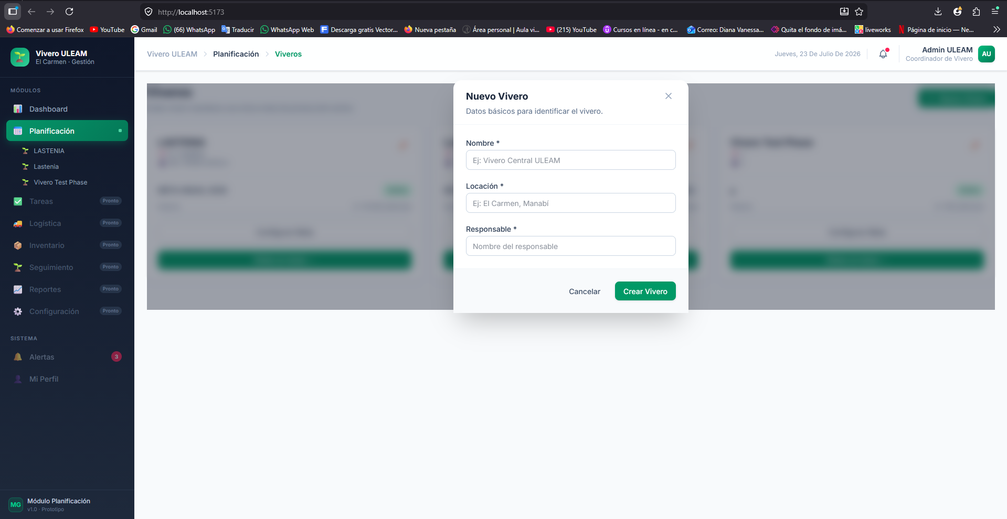 | Se define la meta global (ej. 5,000 plántulas CCN-51) y la fecha de siembra inicial en la interfaz reactiva.
3 | 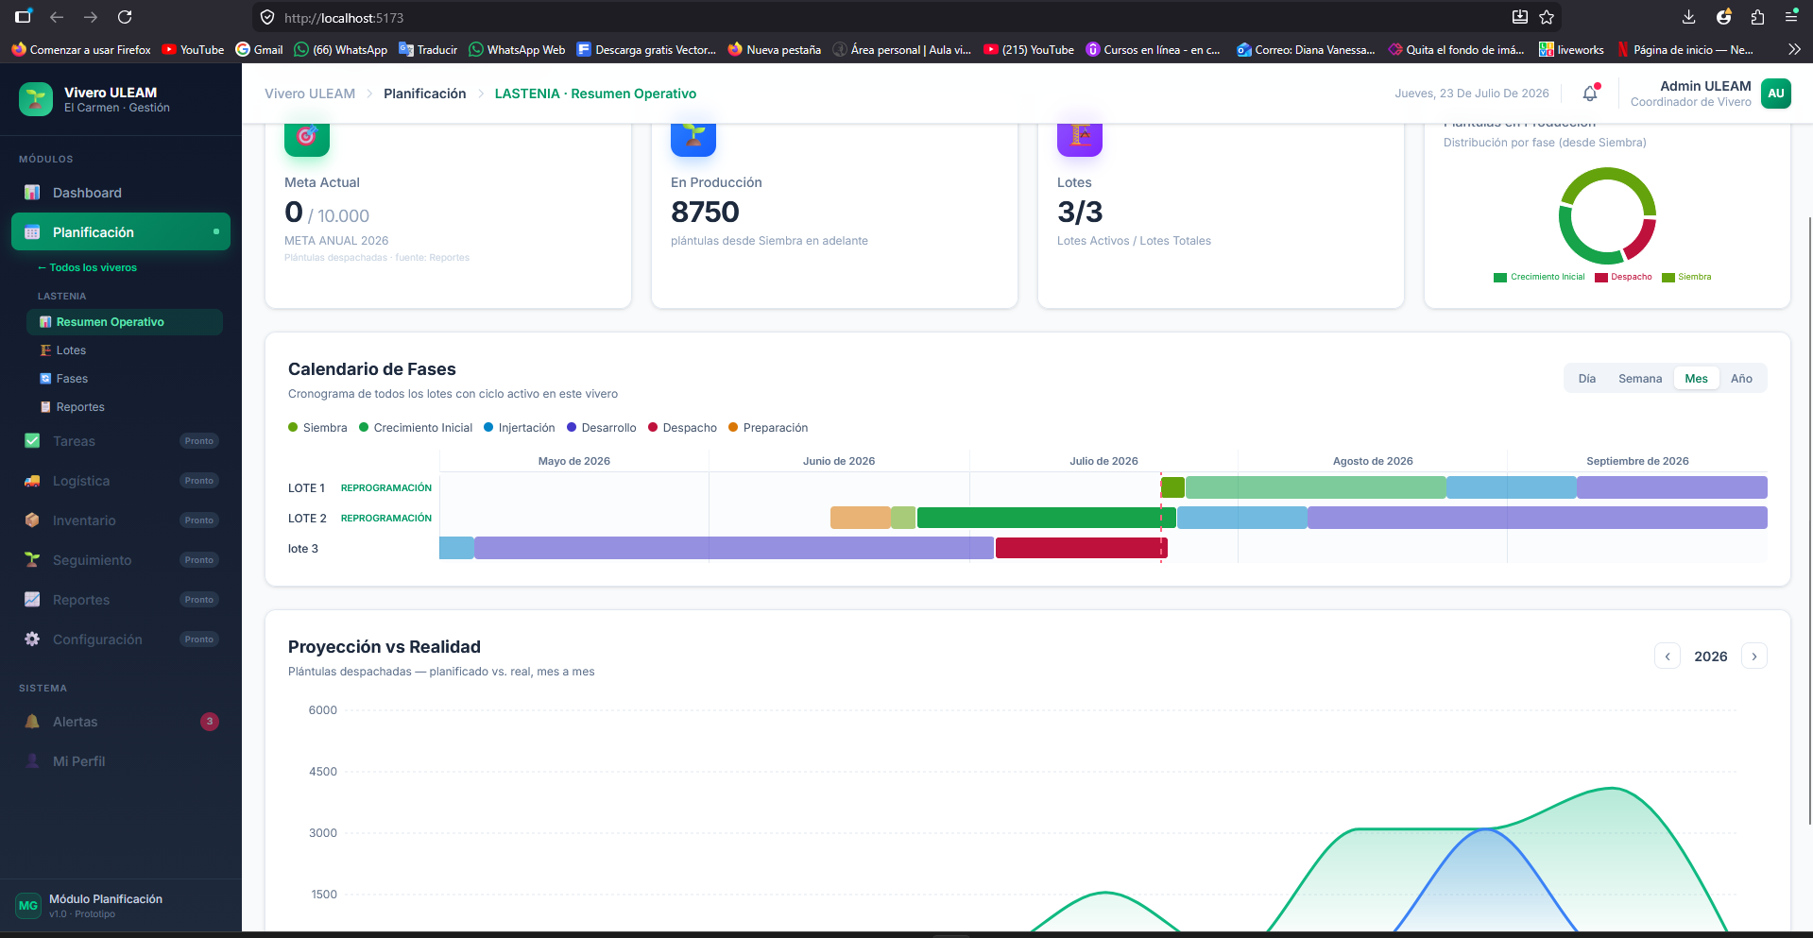 | El sistema ejecuta el algoritmo de 5 fases, asigna los lotes disponibles y genera las alertas proactivas con 24h de antelación.
Este proceso evalúa la capacidad del motor de planificación para calcular automáticamente el cronograma de las 5 fases técnicas al iniciar un ciclo de producción, comparando el tiempo frente al cálculo manual que se realizaba anteriormente en hojas de cálculo.

Toma de datos con el sistema y sin el sistema
Nro. | Lote evaluado | Tiempo manual | Tiempo con el sistema | Observación
1 | Lote A1 | 00:52:00 | 00:00:03 | Cálculo correcto
2 | Lote A2 | 00:47:00 | 00:00:02 | Sin errores
3 | Lote B1 | 00:55:00 | 00:00:04 | Tiempo óptimo
4 | Lote B2 | 00:44:00 | 00:00:02 | Cálculo inmediato
5 | Lote C1 | 00:51:00 | 00:00:03 | Sin observaciones
6 | Lote C2 | 00:49:00 | 00:00:03 | Respuesta rápida
Promedio | - | 00:49:40 | 00:00:03 | Reducción superior al 99%
Tabla: Toma de datos - Planificación Automática de Cronogramas

Reprogramación de Actividades
Este proceso evalúa la capacidad del sistema para recalcular en cascada el cronograma de un lote cuando se reprograma manualmente la fecha de su fase actual, frente al recálculo manual de todas las fases posteriores.

Toma de datos con el sistema y sin el sistema
Nro. | Lote evaluado | Tiempo manual | Tiempo con el sistema | Observación
1 | Lote A1 | 00:19:00 | 00:00:05 | Recálculo correcto
2 | Lote A2 | 00:22:00 | 00:00:07 | Sin errores
3 | Lote B1 | 00:18:00 | 00:00:05 | Tiempo óptimo
4 | Lote B2 | 00:21:00 | 00:00:06 | Cascada correcta
5 | Lote C1 | 00:20:00 | 00:00:06 | Sin observaciones
6 | Lote C2 | 00:20:00 | 00:00:07 | Historial registrado
Promedio | - | 00:20:00 | 00:00:06 | Reducción superior al 99%
Tabla: Toma de datos - Reprogramación de Actividades

Registro de Despachos
Este proceso evalúa el tiempo de registrar el despacho real de un lote y actualizar el avance de la meta de producción, frente al registro manual en cuadernos u hojas de cálculo utilizado anteriormente en el Vivero Lastenia.

Toma de datos con el sistema y sin el sistema
Nro. | Lote evaluado | Tiempo manual | Tiempo con el sistema | Observación
1 | Lote A1 | 00:11:00 | 00:00:04 | Meta actualizada
2 | Lote A2 | 00:13:00 | 00:00:05 | Sin errores
3 | Lote B1 | 00:10:00 | 00:00:04 | Tiempo óptimo
4 | Lote B2 | 00:12:00 | 00:00:06 | Registro correcto
5 | Lote C1 | 00:14:00 | 00:00:05 | Sin observaciones
6 | Lote C2 | 00:11:00 | 00:00:04 | Meta completada
Promedio | - | 00:11:50 | 00:00:05 | Reducción superior al 99%
Tabla: Toma de datos - Registro de Despachos

Tabla comparativa
Resumen comparativo del impacto de la solución tecnológica frente a la gestión tradicional del vivero.
Caso | Sin sistema | Con sistema
Cálculo de cronograma | Manual, ~49 minutos por lote | Automático, ~3 segundos
Reprogramación de actividades | Manual, ~20 minutos | Automático en cascada, ~6 segundos
Registro de despachos | Manual en cuaderno u hoja de cálculo | Digital, con actualización automática de la meta
Visualización del estado de los lotes | Recorrido físico del vivero | Mapa interactivo en tiempo real
Trazabilidad de cambios | Sin registro histórico | Historial automático de reprogramaciones
Tabla: Comparativa de eficiencia (manual vs. sistema web)

Interpretación Objetiva
El cálculo manual de cronogramas en el Vivero Lastenia tardaba, en promedio, alrededor de 49 minutos, tiempo que se redujo a tan solo 3 segundos con la implementación del sistema. Esto representa una mejora sustancial en la eficiencia operativa, eliminando el principal cuello de botella administrativo detectado en el diagnóstico.
En cuanto a la reprogramación de actividades ante imprevistos operativos, el sistema permitió recalcular el cronograma en un promedio de 6 segundos, comparado con los 20 minutos que tomaba el ajuste manual de todas las fases posteriores. De manera similar, el registro de despachos y la actualización de la meta de producción se redujo de aproximadamente 12 minutos a 5 segundos. Estos resultados confirman que la arquitectura reactiva del sistema reduce significativamente el tiempo administrativo y el riesgo de errores humanos en la planificación del vivero.

CAPITULO VI: Conclusiones y Recomendaciones

Conclusiones
La culminación de esta etapa del proyecto de titulación permite determinar que la implementación del módulo de Planificación y Seguimiento del sistema ERP Lastenia constituye un avance concreto frente a la gestión manual que afectaba al Vivero Lastenia. Tras el desarrollo y las pruebas realizadas, y en relación directa con los objetivos específicos planteados en el Capítulo I, se establecen las siguientes conclusiones:
En relación con el primer objetivo específico, la recopilación bibliográfica permitió fundamentar teóricamente la elección de una arquitectura frontend dinámica bajo el patrón MVVM y de una arquitectura backend en capas (Controllers, Services, Repositories, Models), sustentando técnicamente las decisiones de diseño del sistema.
Respecto al segundo objetivo, el estudio de campo realizado mediante entrevistas y encuestas al personal del Vivero Lastenia permitió identificar con precisión los requerimientos funcionales reales: la necesidad de automatizar el cálculo del cronograma de producción, de reprogramar actividades ante imprevistos y de contar con un registro centralizado de lotes y despachos, requerimientos que orientaron directamente el diseño de las historias de usuario del sistema.
En cuanto al tercer objetivo, se logró implementar el módulo digital de Planificación y Seguimiento, capaz de registrar metas de producción y lotes, calcular automáticamente el cronograma de las 5 fases técnicas, reprogramar actividades con recálculo en cascada, visualizar el estado de los lotes en un mapa interactivo y registrar los despachos reales, transformando así un proceso que tomaba hasta 49 minutos por lote en una operación de pocos segundos.
Finalmente, en relación con el cuarto objetivo, la validación del sistema mediante pruebas de caja negra y caja blanca confirmó que las funcionalidades implementadas responden correctamente a los criterios de aceptación definidos. No obstante, dado que el sistema se encuentra aún en desarrollo activo y varios módulos complementarios (autenticación, Inventario, Logística, Tareas y Sincronización) continúan pendientes, la validación con usuarios finales en un ciclo de producción real queda planteada como el siguiente paso inmediato del proyecto.

Recomendaciones
Con base en los resultados obtenidos y en el estado actual de desarrollo del sistema, se proponen las siguientes recomendaciones para asegurar la continuidad y sostenibilidad del proyecto:
Para el equipo de desarrollo, se recomienda priorizar la implementación del módulo de autenticación (inicio de sesión, roles y permisos), actualmente pendiente, ya que es un requisito previo para habilitar el acceso diferenciado de Administradores, Docentes planificadores y Técnicos de campo al sistema.
En cuanto a los módulos complementarios, se recomienda continuar el desarrollo de Inventario, Logística de Aprovisionamiento, Administración de Tareas y Sincronización, siguiendo la misma arquitectura modular ya establecida en Planning y Tracking, para consolidar el ERP como una plataforma integral de gestión del vivero.
Para el nivel administrativo y académico de la ULEAM, se recomienda planificar la adopción institucional del sistema una vez habilitado el módulo de autenticación, comenzando con el registro de un ciclo productivo real que permita alimentar la memoria histórica del vivero y validar el sistema en condiciones reales de trabajo.
En cuanto al mantenimiento técnico, se sugiere establecer un protocolo de respaldo periódico de la base de datos MySQL y avanzar en la implementación del Nodo Móvil (Capacitor + SQLite) para garantizar la continuidad operativa en las zonas de campo con conectividad limitada.
Finalmente, se recomienda capacitar al personal operativo del Vivero Lastenia en el uso del sistema una vez que las pantallas de autenticación y notificaciones estén disponibles, priorizando sesiones breves que faciliten la adopción de la herramienta por parte de los técnicos de campo.

Anexos:



UNIVERSIDAD LAICA “ELOY ALFARO” DE MANABÍ
EXTENSIÓN EN EL CARMEN
CARRERA DE INGENIERÍA DE SOFTWARE
Creada Ley No. 10 – Registro Oficial 31 de noviembre 13 de 1985

Entrevista Semi-estructurada dirigida a…
Objetivo: Identificar los requerimientos técnicos y procesos operativos del Vivero Lastenia para fundamentar el diseño de un sistema web con arquitectura frontend dinámica, orientado a optimizar la planificación automatizada y el control de la producción de cacao.
Pregunta 1: ¿Cuáles son los hitos o etapas obligatorias desde la siembra hasta el despacho final de un lote de cacao?
Pregunta 2: ¿Cómo determinan actualmente las fechas para pasar de la etapa de germinación a la de injertación?
Pregunta 3: ¿Existen variaciones en estos tiempos según el tipo de semilla o técnica de injerto utilizada?
Pregunta 4: Si ocurre un retraso (clima/insumos), ¿cómo reprograman las actividades y cómo afecta esto a las etapas posteriores?
Pregunta 5: ¿Qué tan útil sería que el sistema calcule automáticamente la fecha de despacho final basándose en el día de la siembra?
Pregunta 6: ¿Cómo asignan actualmente las tareas diarias a los trabajadores y cómo verifican que se cumplieron?
Pregunta 7: ¿Qué criterios utilizan para priorizar qué lote atender primero cuando hay recursos limitados?
Pregunta 8: ¿Qué información necesita ver "de un solo vistazo" (resumen) apenas abre el cronograma del día en la aplicación?
Pregunta 9: ¿Con qué antelación necesitan recibir alertas sobre una actividad próxima (ej. 24h antes, 1 semana)?
Pregunta 10: ¿En qué momentos y lugar físico revisaría el cronograma (bajo el sol en el vivero o en oficina)?




UNIVERSIDAD LAICA “ELOY ALFARO” DE MANABÍ
EXTENSIÓN EN EL CARMEN
CARRERA DE INGENIERÍA DE SOFTWARE
Creada Ley No. 10 – Registro Oficial 31 de noviembre 13 de 1985

Encuesta dirigida a…
Objetivo: Cuantificar la percepción de profesionales y expertos sobre las deficiencias de los métodos actuales de gestión, con el fin de diagnosticar el impacto de la planificación manual en la eficiencia operativa y validar la necesidad tecnológica de implementar un sistema web dinámico para el control de la producción en el Vivero Lastenia.
1. ¿Cómo califica la precisión de los cronogramas de producción que se llevan actualmente de forma manual o en hojas de cálculo simples?
- Muy Alta
- Alta
- Regular
- Baja
- Muy Baja
2. ¿Considera que el uso de métodos manuales para la planificación aumenta la probabilidad de errores en las fechas de injertación y despacho?
- Totalmente de acuerdo
- De acuerdo
- En desacuerdo
- Totalmente en desacuerdo

3. ¿Con qué frecuencia ha observado retrasos en la producción debido a una mala organización de las tareas diarias?
- Siempre
- Frecuentemente
- Ocasionalmente
- Nunca

4. ¿Cree usted que la falta de un sistema centralizado dificulta el seguimiento en tiempo real de los lotes de cacao?
- Sí
- No
5. ¿Qué tan complejo resulta hoy en día reprogramar todas las actividades de un lote cuando ocurre un imprevisto (clima, falta de personal)?
- Muy complejo
- Complejo
- Poco complejo
- Nada complejo
6. ¿Considera que el acceso a la información de planificación es oportuno para todos los niveles jerárquicos del vivero?
- Siempre
- A veces
- Casi nunca
- Nunca

7. ¿En qué medida cree nuevas tecnologías de interacción dinámica mejoraría la toma de decisiones frente a los métodos tradicionales?
- Significativamente
- Moderadamente
- Poco
- Nada
8. ¿Considera necesario automatizar el cálculo de fechas y cronogramas para reducir la carga administrativa de los técnicos?
- Totalmente necesario
- Necesario
- Poco necesario
- Innecesario
9. ¿Cree que la ausencia de alertas automáticas sobre tareas pendientes pone en riesgo la calidad fitosanitaria de las plántulas?
- Sí
- No
10. ¿Considera que el Vivero Lastenia requiere urgentemente una herramienta digital moderna para organizar su planificación productiva?
- Totalmente de acuerdo
- De acuerdo
- Neutral
- En desacuerdo

11. ¿Cuánto tiempo (en minutos) le toma actualmente calcular y registrar manualmente todas las fechas de un ciclo productivo (desde siembra hasta despacho) para un solo lote nuevo?
- Menos de 10 minutos
- Entre 10 y 30 minutos
- Entre 30 y 60 minutos
- Más de 1 hora

12. Cuando ocurre un imprevisto (ej. retraso por lluvia), ¿cuánto tiempo estima que invierte el personal en revisar los registros, recalcular las fechas afectadas y comunicar los cambios a los operarios?
- Menos de 15 minutos
- Entre 15 y 45 minutos
- Entre 45 minutos y 2 horas
- Más de 2 horas (o se deja para el día siguiente)
13. En el último año, ¿con qué frecuencia ha detectado que una actividad (como la injertación) se realizó fuera de la fecha óptima debido a un error de cálculo o falta de aviso?
- 0 - 1 vez al mes (Error bajo)
- 2 - 4 veces al mes (Error medio)
- Más de 5 veces al mes (Error crítico)
14. ¿Qué porcentaje aproximado de plántulas considera que se pierde (muere o se descarta) específicamente por falta de atención oportuna o errores en el seguimiento del cronograma?
- Menos del 2%
- Entre 2% y 5%
- Entre 6% y 10%
- Más del 10%

